Отчет о проделанной работе за 2 квартал 2017 года
ОО «Ассоциация деловых женщин Казахстана по Павлодарской области»

5 апреля 2017 года
Заседание Правления Ассоциации деловых женщин Казахстана по Павлодарской области

Повестка дня:
1.Проведение юбилейных мероприятий, посвященных 20-летию Ассоциации деловых женщин Казахстана по Павлодарской области ( отв. Пархоменко З.А., Логунова Л.А.)
2.План мероприятий по реализации проекта « Проведение организационно-практических мероприятий по реализации Концепции семейной и гендерной политики в Республике Казахстан до 2030 года» и работе Школ женского лидерства ( отв. Логунова Л.А., Исенова Г.К.)

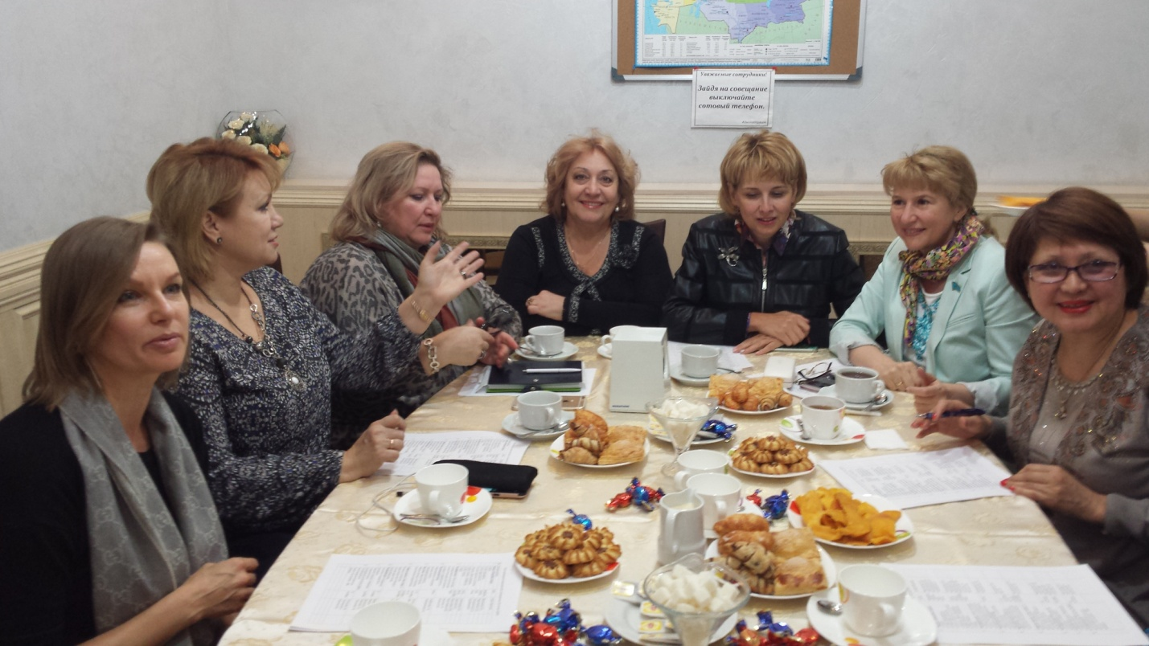

По первому вопросу заслушали председателя АДЖК Зинаиду Пархоменко, которая предложила продолжить начатую к 20-летию АДЖК акцию «Откройся миру».
Решено проводить эти мероприятия в дни традиционных деловых субботних завтраков.
Провести в мае 2017 года акцию в ТОО «Дом печати» ( отв. Писаревская Е.А.), в июне 2017 года День здоровья и красоты в ТОО «Этуаль» ( отв. Серафимова Г.), в июле – посетить Детский реабилитационный центр «Алем» в городе Экибастузе ( отв. Суйнишева Ш.Е.), в августе - Мебельную фабрику «Лама» ( отв. Харсеева В.А.) и закончить в сентябре экскурсией на Павлодарский нефте-химический завод ( отв.Имантаева А.М.)
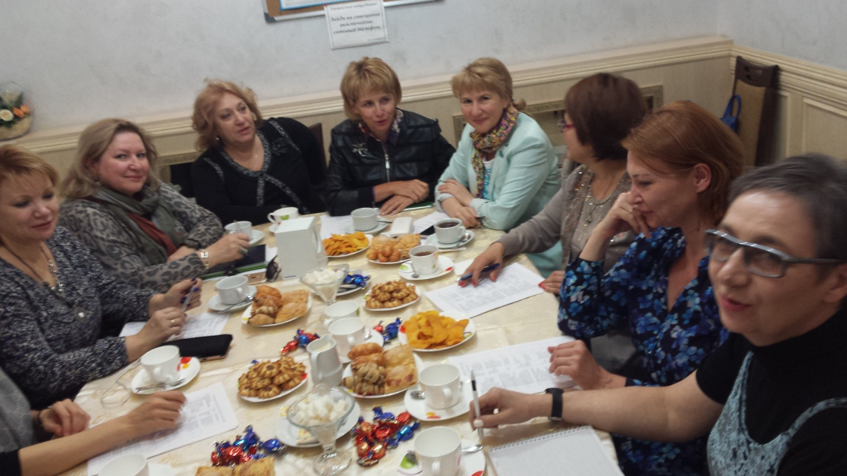
Во время заседания: Виктория Каргина, Евгения Писаревская, Галина Долтес, Лариса Фрезоргер, Аурика Дяк, Алтын Имантаева, Анастасия Лим и Ляна Логунова
По второму вопросу заслушали руководителя Школы женского лидерства Павлодарской области, члена Правления АДЖК Гульнару Исенову, которая подробно рассказала об итогах 1 этапа обучения в Школе и Плане мероприятий по 2 и 3 этапу обучения. Обсудили также и проведение итоговой конференции, издание журнала « Замандас-Современница».

8 апреля 2017 года
Деловой завтрак
Повестка дня:
1.Акция «Откройся миру», посвященная 20- летию АДЖК по Павлодарской области ( ТОО «Крендель», отв. Пархоменко З.А.)
2. Разное

Интересная и познавательная экскурсию прошла по производственным цехам ТОО «Крендель».
Соблюдая санитарные нормы все участницы надели одноразовые халата и шапочки. Мы познакомились с полным циклом производства кондитерских изделий, начиная со склада и заканчивая магазином-кондитерской «Крендель».
На предприятии работает около 600 человек, большинство из них женщины.
Успех предприятия - это, конечно, команда, преданные и надежные люди: повара, кондитеры, технологи, заведующие производством и магазином. Бизнес Зинаиды Пархоменко развивался стремительно: строились новые и расширялись уже работающие цеха, открывались магазины, кафе, увеличивался ассортимент. В «Кренделе» есть все - и вкус, и качество, и красота и даже….доставка на дом.
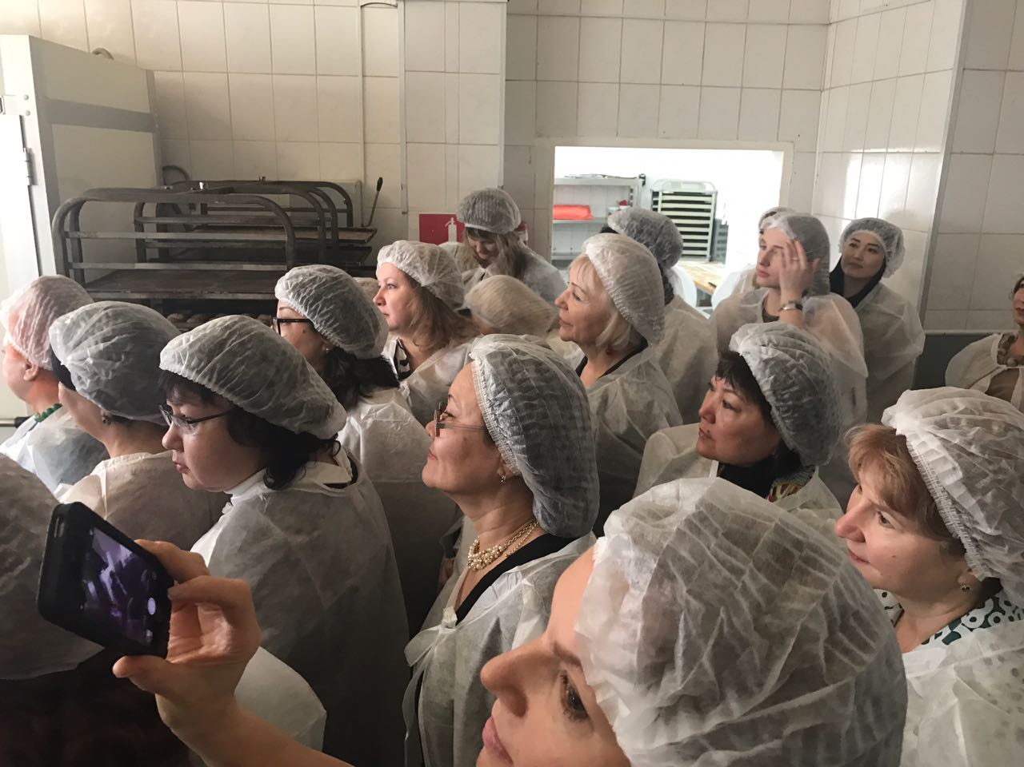

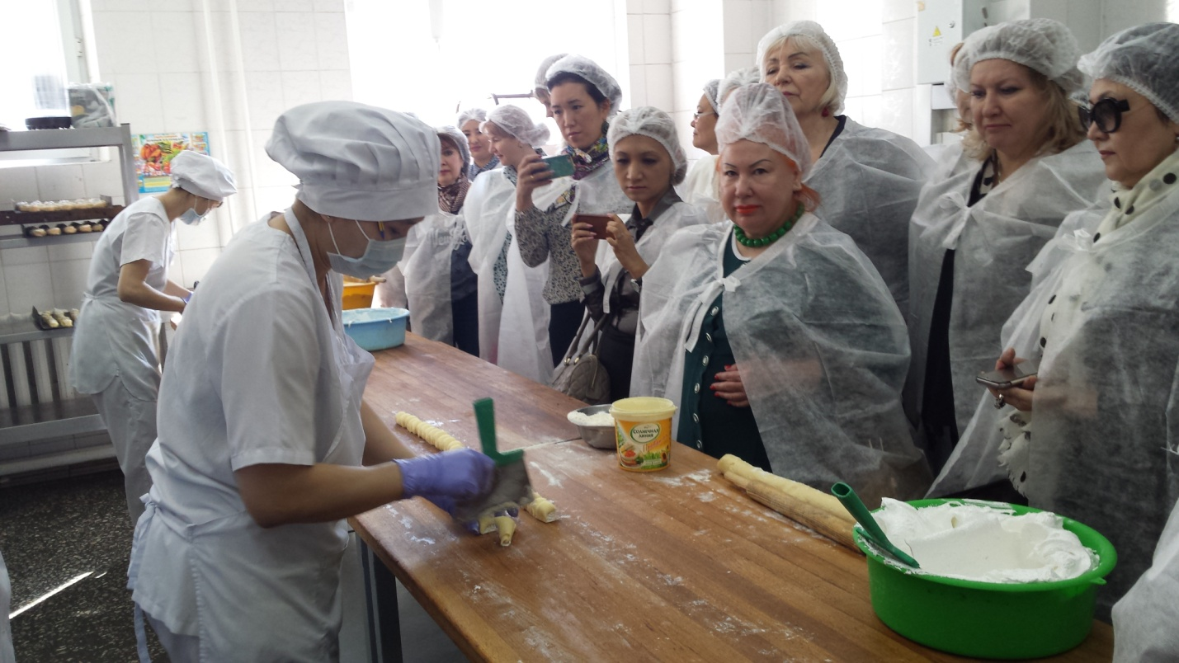
Участники наблюдают за работой кондитера
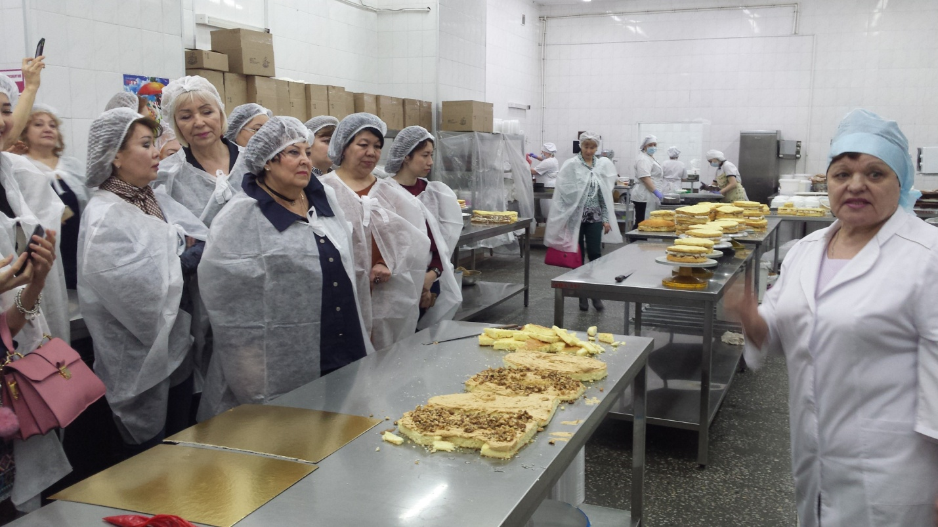

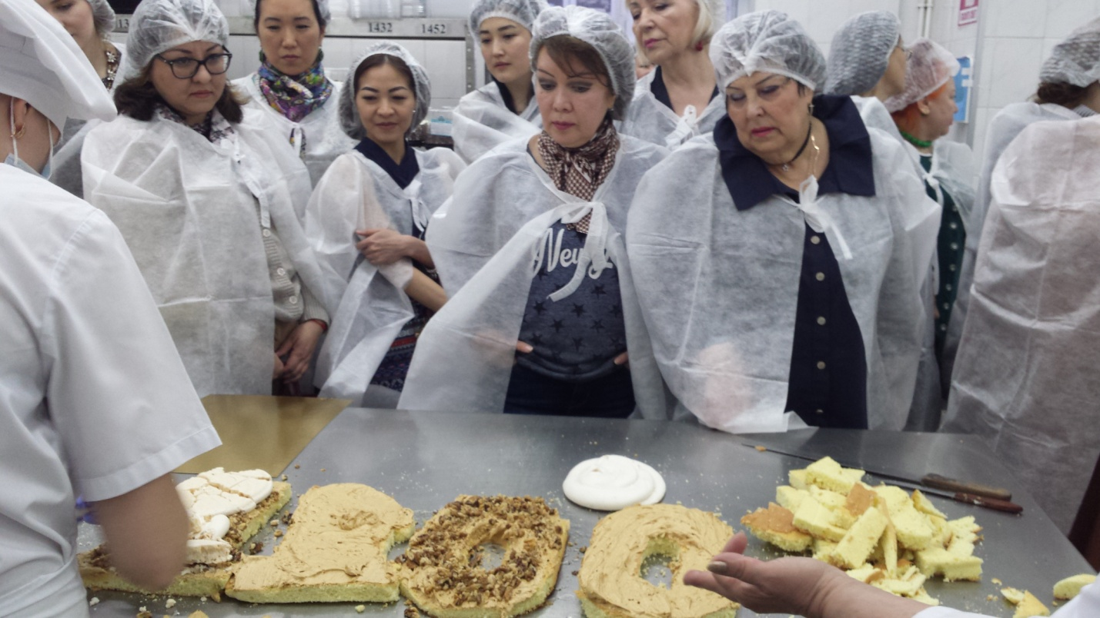
В цехе по производству тортов
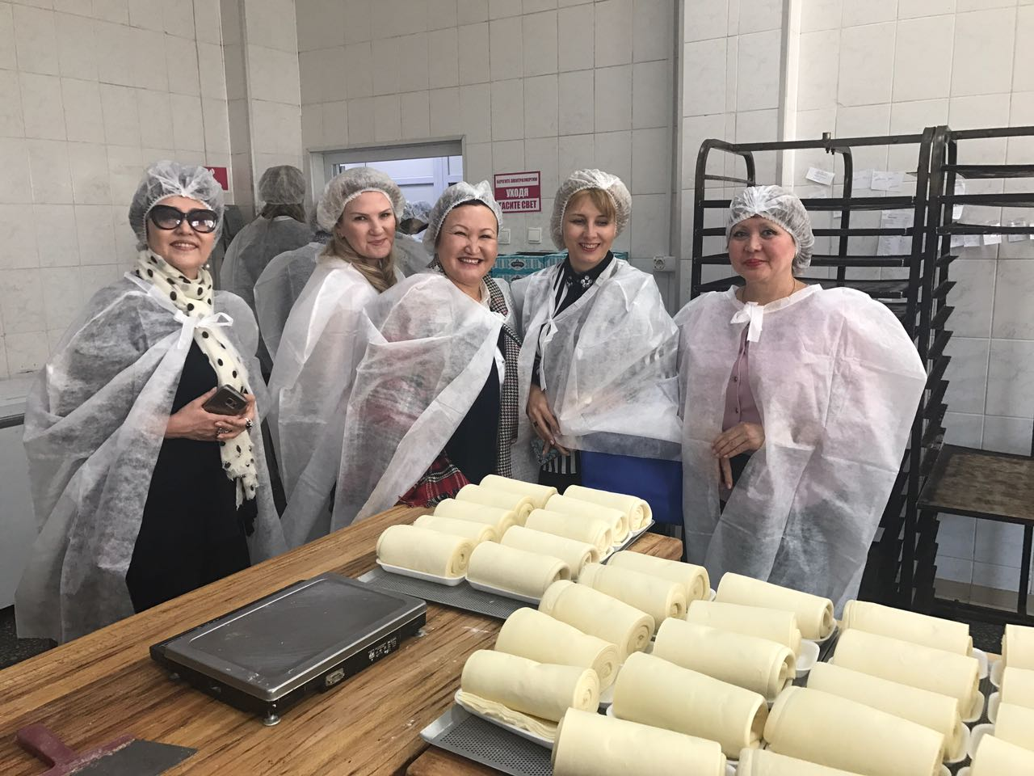

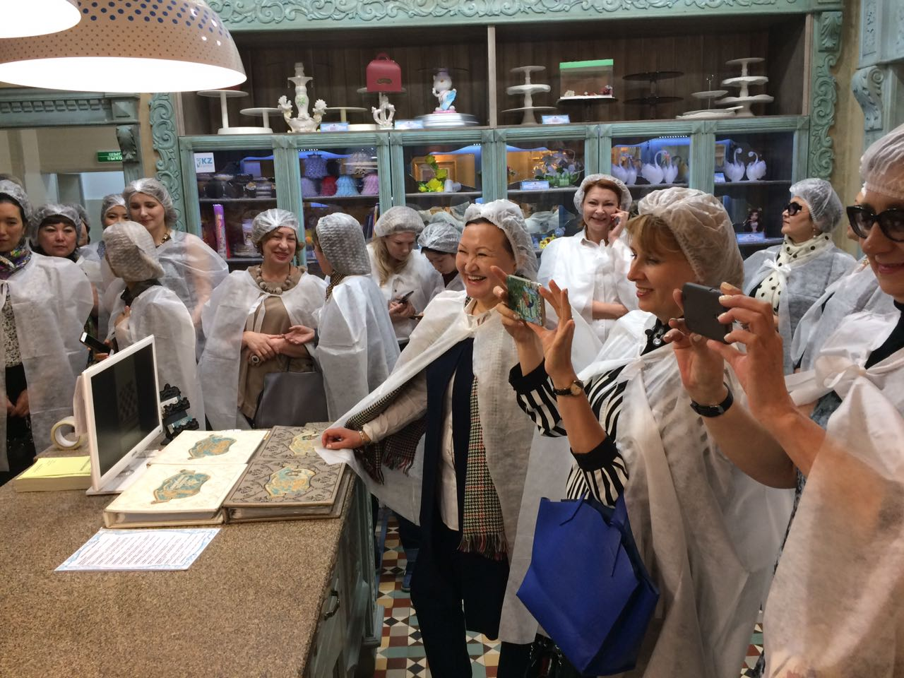

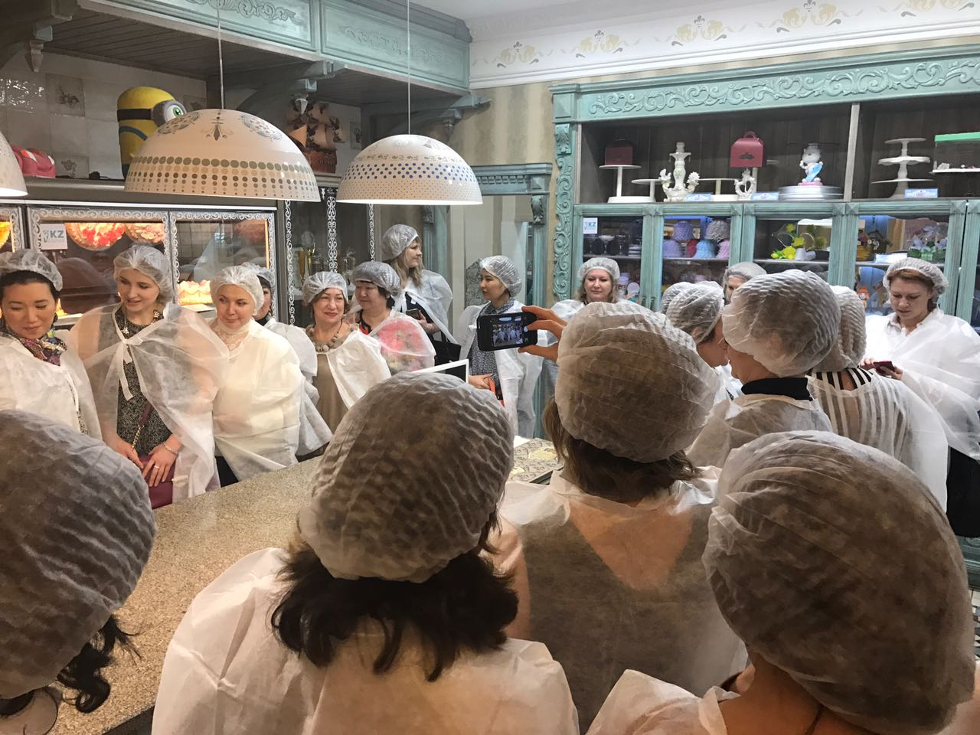

Наталия Вендерских, Евгения Писаревская, Кадиша Киякбаева, Лариса Фрезоргер, Галина Долтес

18-26 апреля 2017 года
Деловая поездка в Узбекистан ( город Бухара )
Цель поездки: ознакомление с бизнесом подруг из Узбекистана, налаживание деловых и творческих контактов.
В Узбекистане делегация АДЖК по Павлодарской области уже второй раз. Впервые мы ездили в сентябре 2015 году и познакомились тогда с членами Ассоциации деловых женщин Узбекистана. На той встрече присутствовали представительницы Ассоциации из Ташкента, Бухары и Самарканда.
Но особенно, дружеские и деловые связи у нас завязались с Ассоциацией деловых женщин города Бухара.
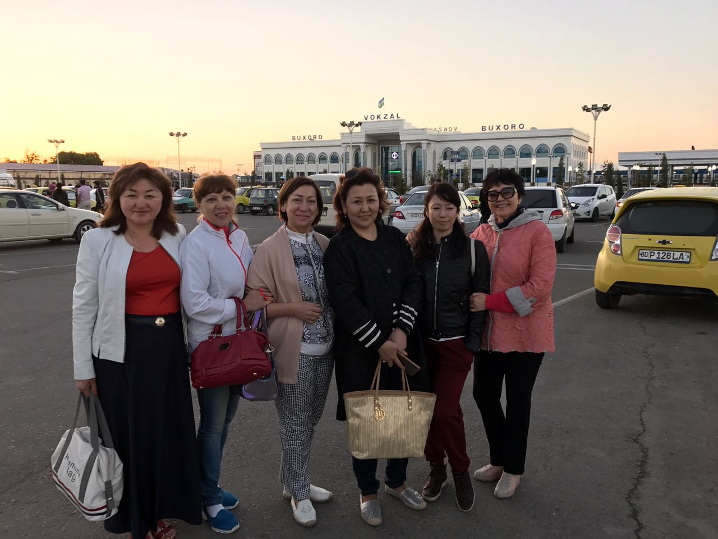
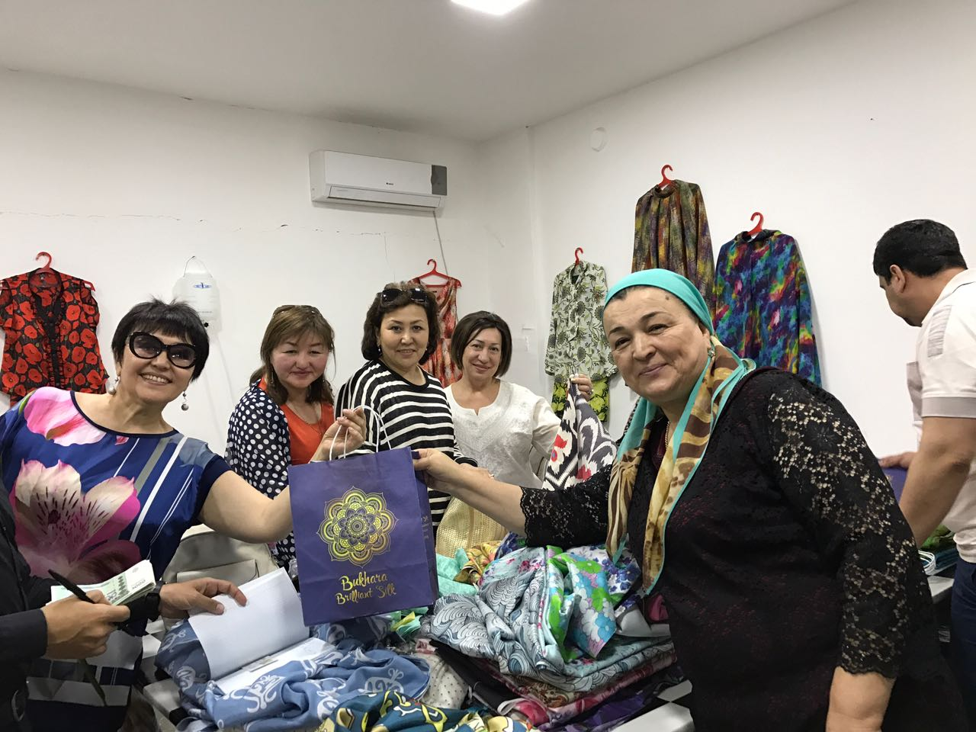
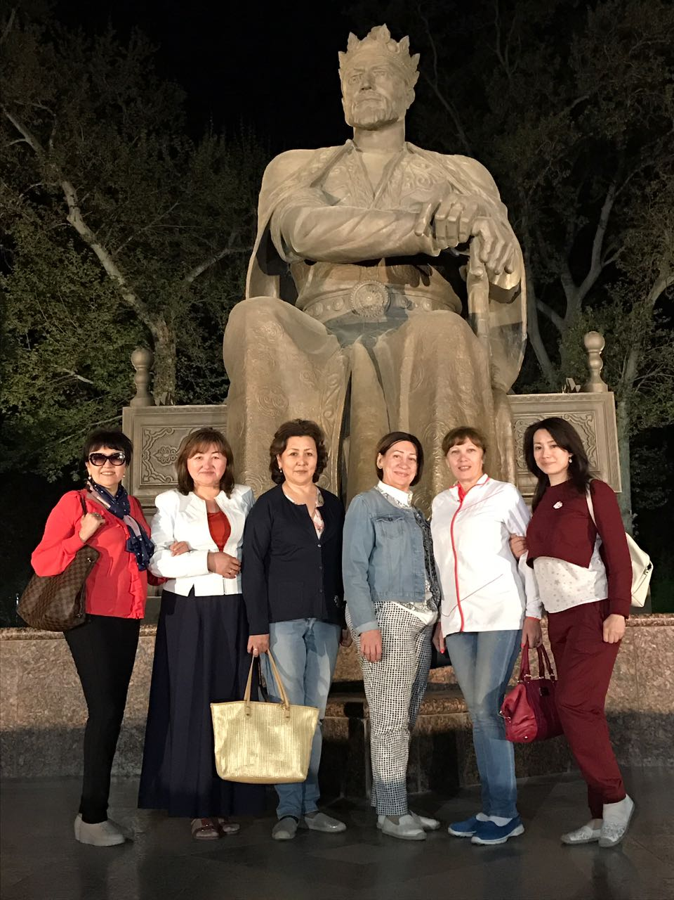Члены делегации : Райса Раимбекова, Гульнара Кайдарова, Зинаида Пархоменко,Фердоуси Бузуртанова, Сабина Сабырханова

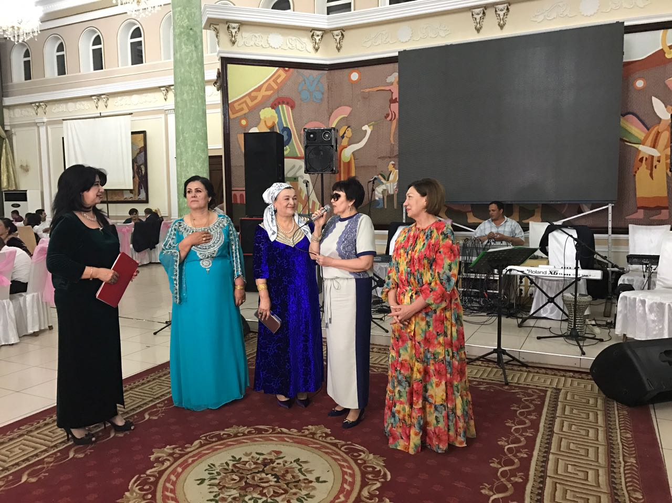

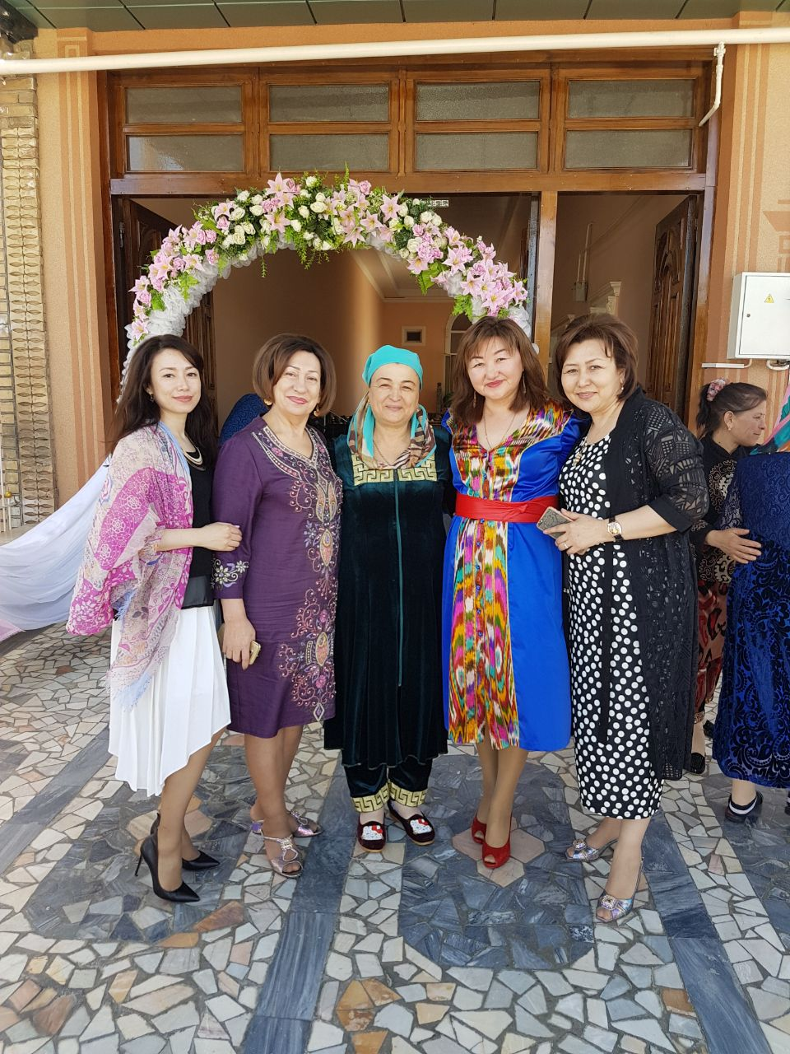

С председателем Ассоциации деловых женщин Узбекистана по городу Бухара.
27 апреля 2017 года
Юбилейный капустник, посвященный 60-летию со дня рождения председателя АДЖК по Павлодарской области Пархоменко З.А.

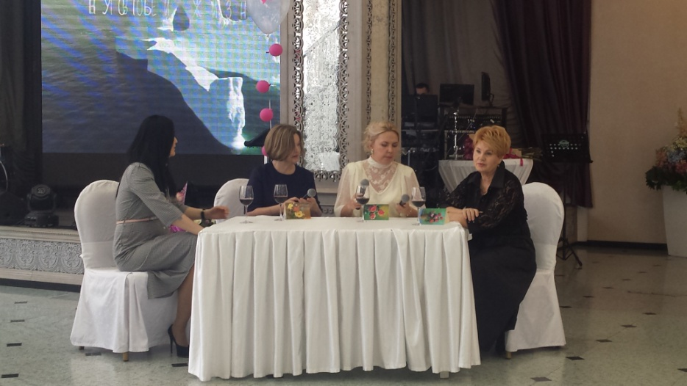
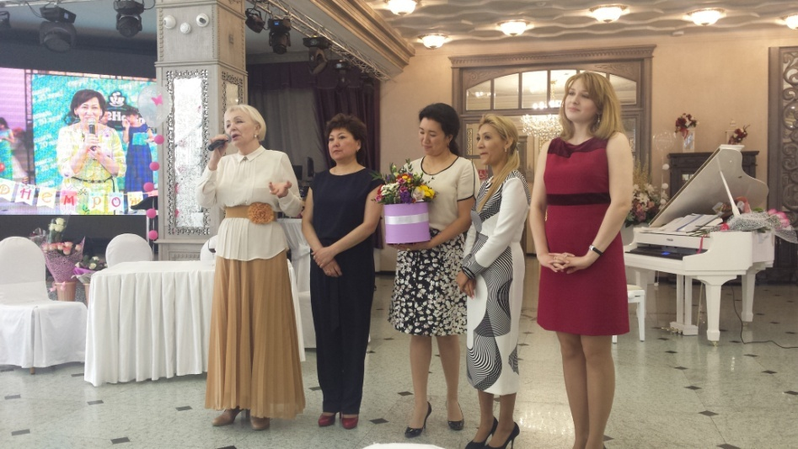
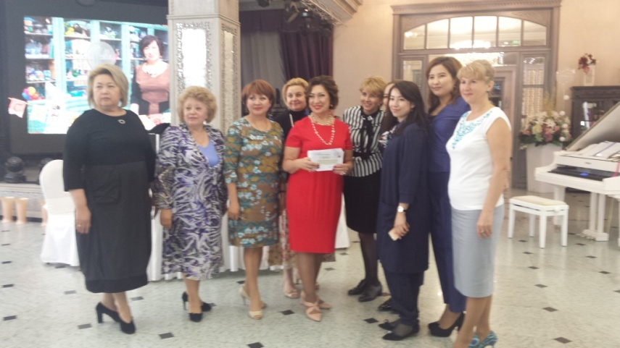
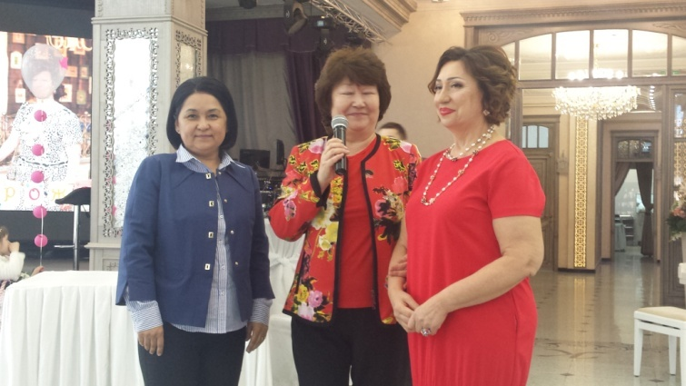
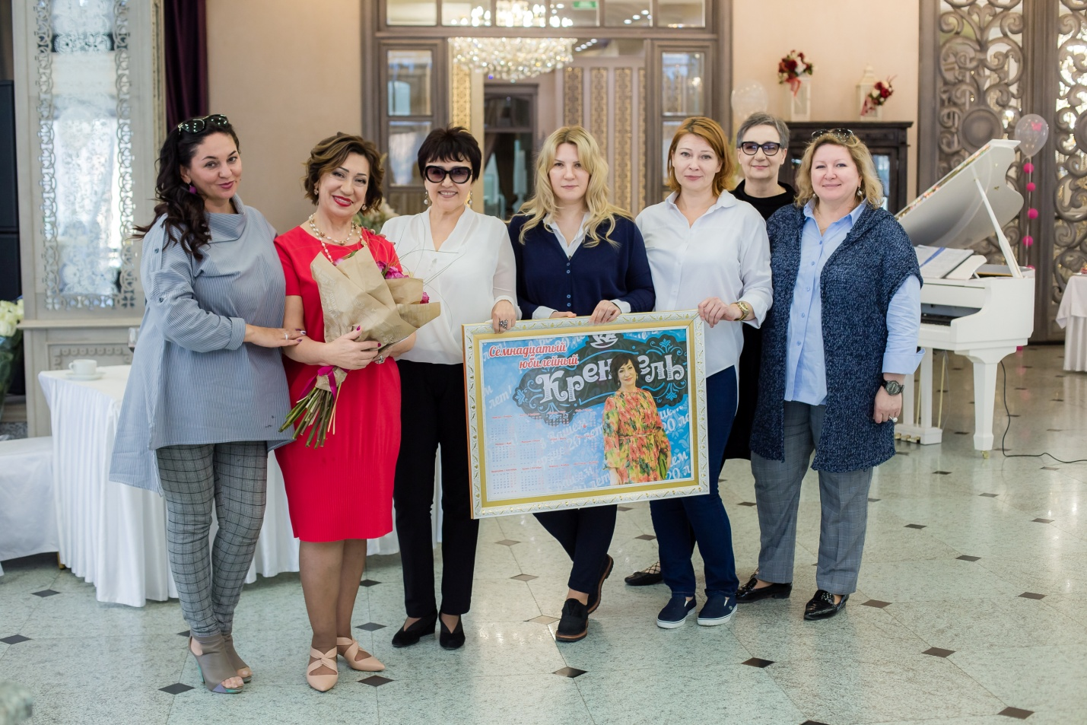

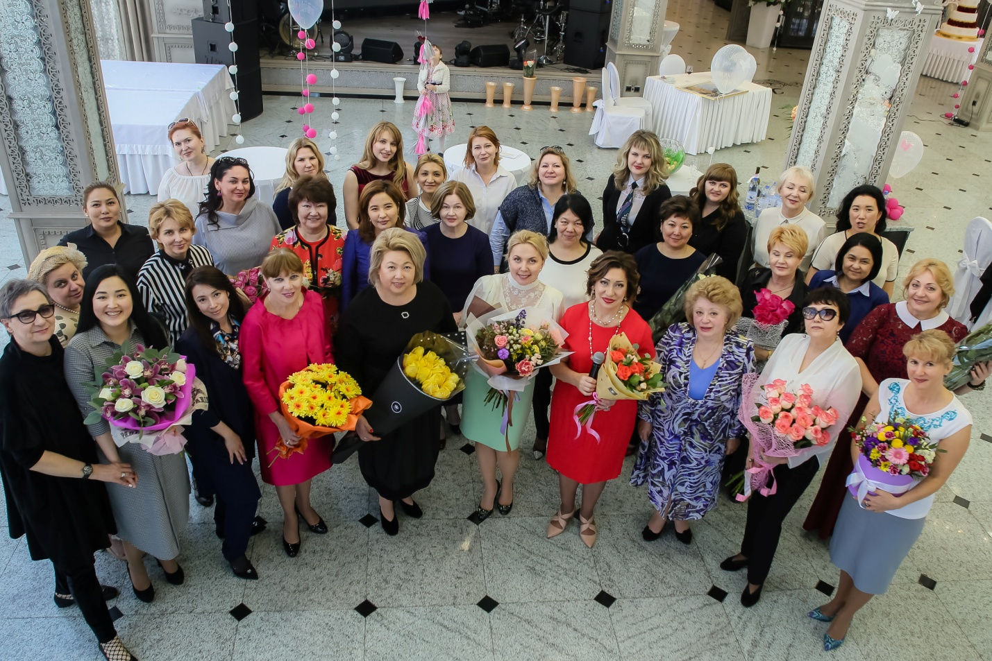

4 мая 2017 года
Акция «Бірге көмектесейік. Поможем вместе»

Члены АДЖК передали, собранные по акции денежные средства, в сумме 205 560 тенге на приобретение дорогостоящих лекарств на лечение Али Сарсенова. Мама Али тепло поблагодарила женщин за добрые и отзывчивые сердца, а женщины пожелали скорейшего выздоровления Али.

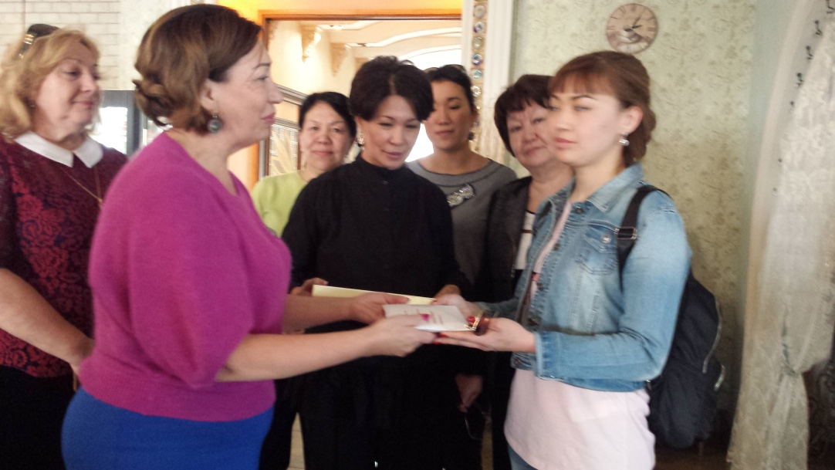

Зинаида Пархоменко вручает конверт с деньгами маме Али Сарсенова

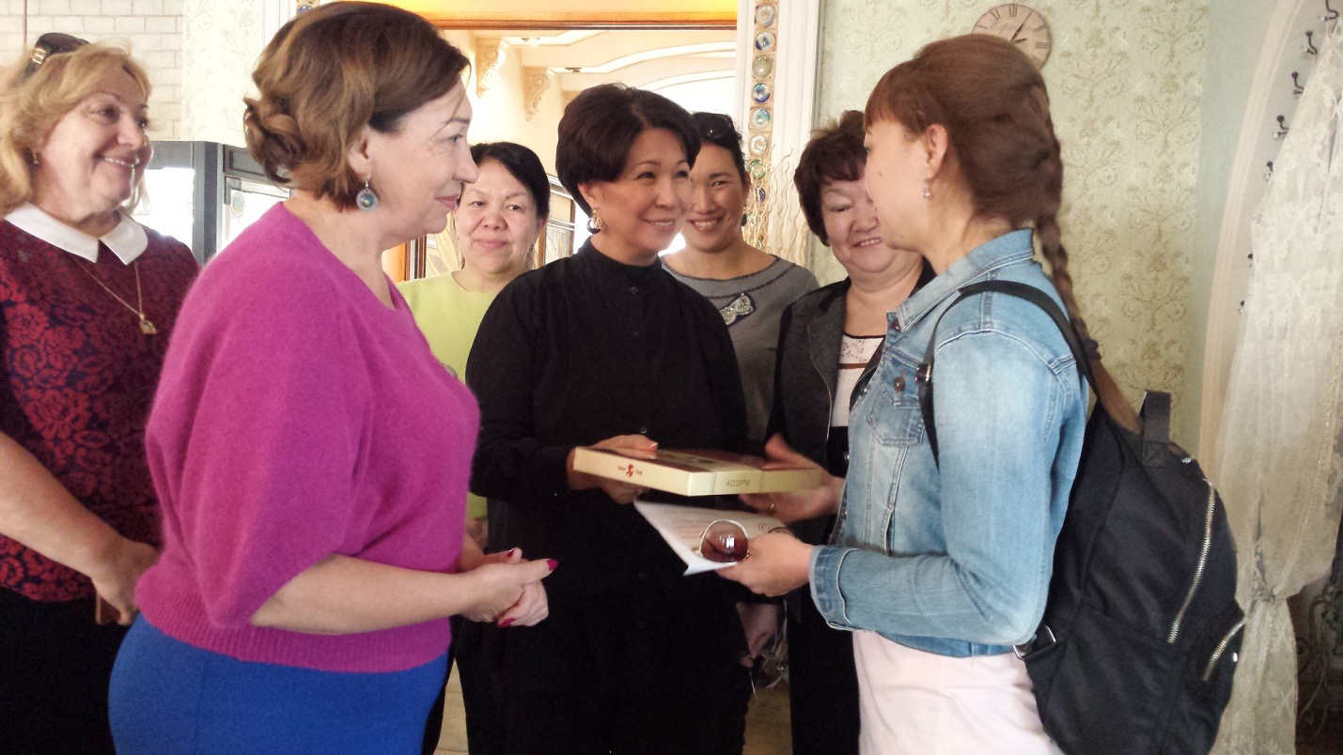
На фото: Галина Долтес, Зинаида Пархоменко, Галия Хамитова, Шаттык Суйнишева, Гаухар Акимкулова, Кадиша Киякбаева и мама Али.

8-16 мая 2017 года
Глобальный Саммит женщин 2017
«ЗА ПРЕДЕЛАМИ WOMENOMICS: Ускорение доступа»
г.Токио, Япония
Глобальный Саммит женщин является главным международным событием по вопросам гендерного равноправия. На саммите собрались представители деловых кругов пяти континентов , чтобы обменяться стратегиями , тактиками и лучшими практиками развития корпоративного управления и повышения статуса и роли женщин в обществе, по активному их вовлечению в экономическое развитие стран и в процессе принятия решений.
На саммите , основная тема которого «Beyond Womenomics: Accelerating Acess», проводились круглые столы, панельные дискуссии, заседания и мастер-классы от ведущих женщин мира.
В работе Глобального Саммита женщин приняло участие 1302 женщины из 63 стран мира, среди которых :женщины-предпринимательницы, представляющие бизнес различных сфер и уровней, главы Правительств, а также лидеры неправительственных организаций со всех уголков планеты.
Ассоциацию деловых женщин Казахстана по Павлодарской области представляли на Саммите: Зинаида Пархоменко- председатель, Аурика Дяк- заместитель председателя, Алтын Имантаева- член Правления АДЖК, Галия Хамитова- член Правления, Гаухар Акимкулова, Галина Долтес, Кадиша Киякбаева и Шаттык Суйнишева.

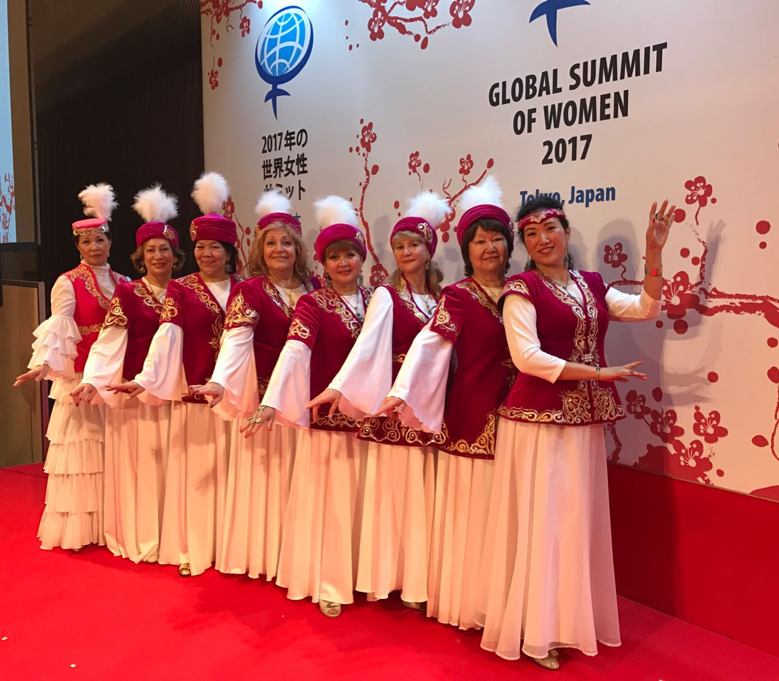

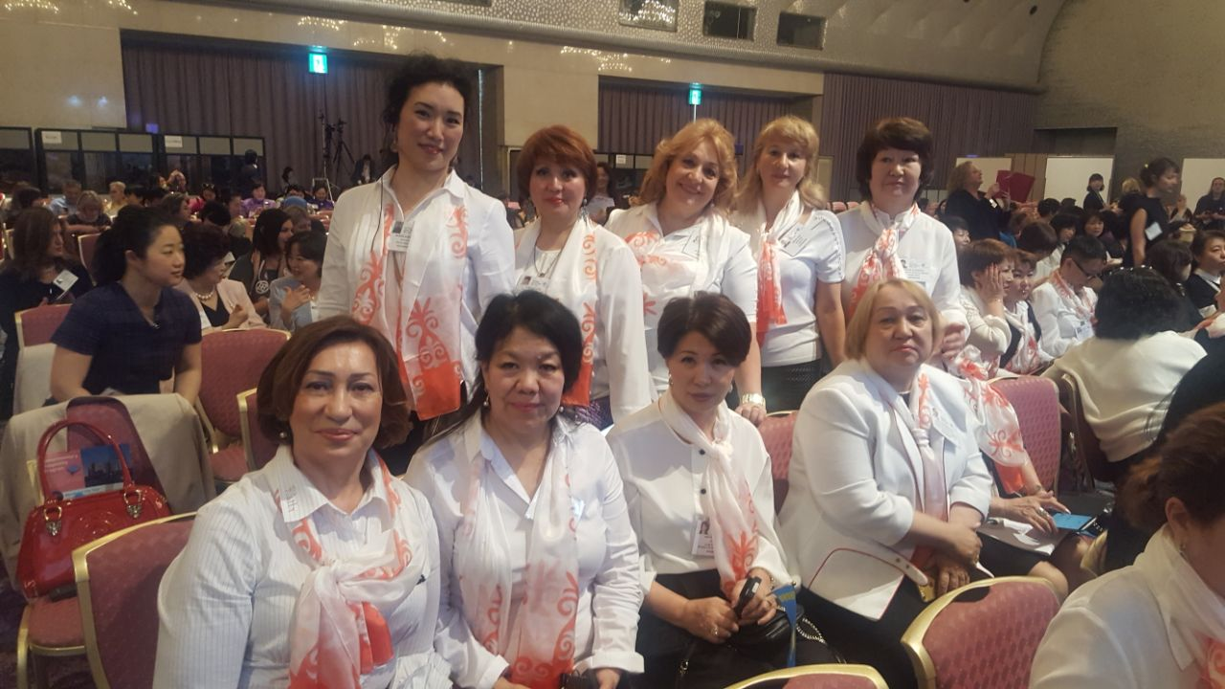

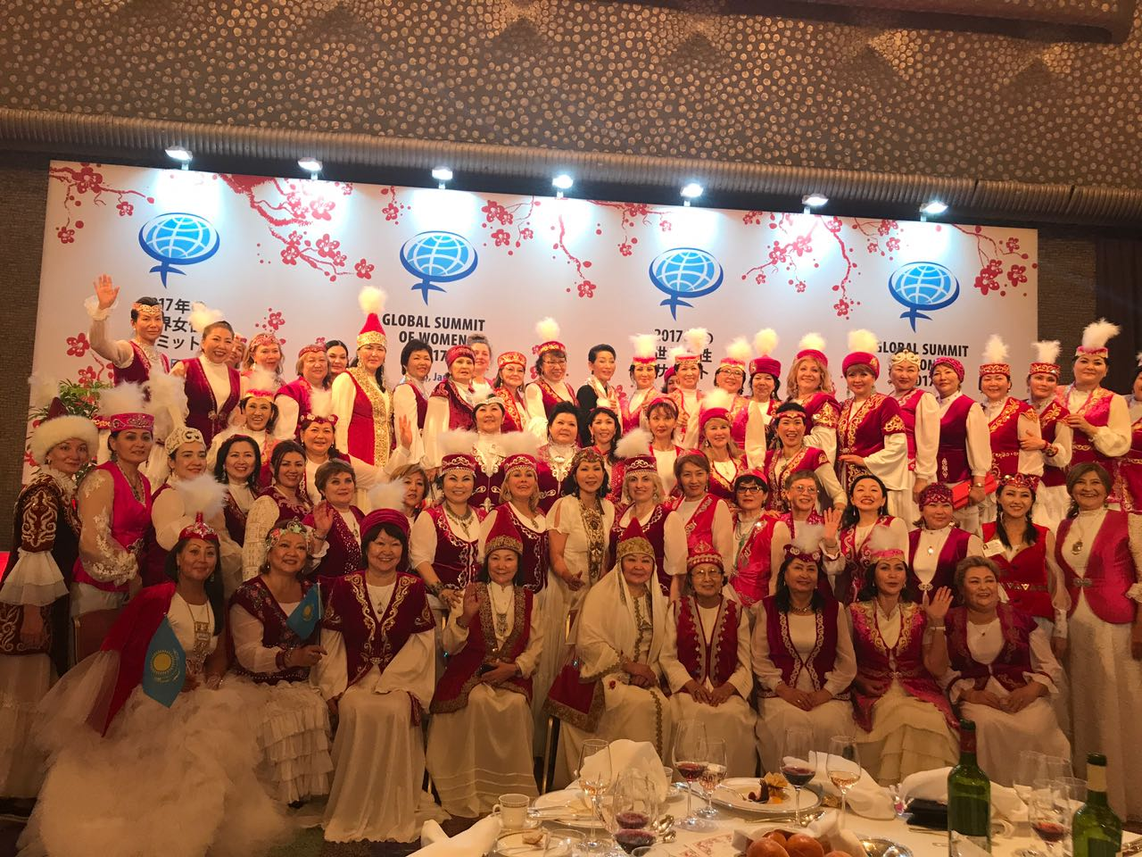
делегация Казахстана на Глобальном саммите женщин
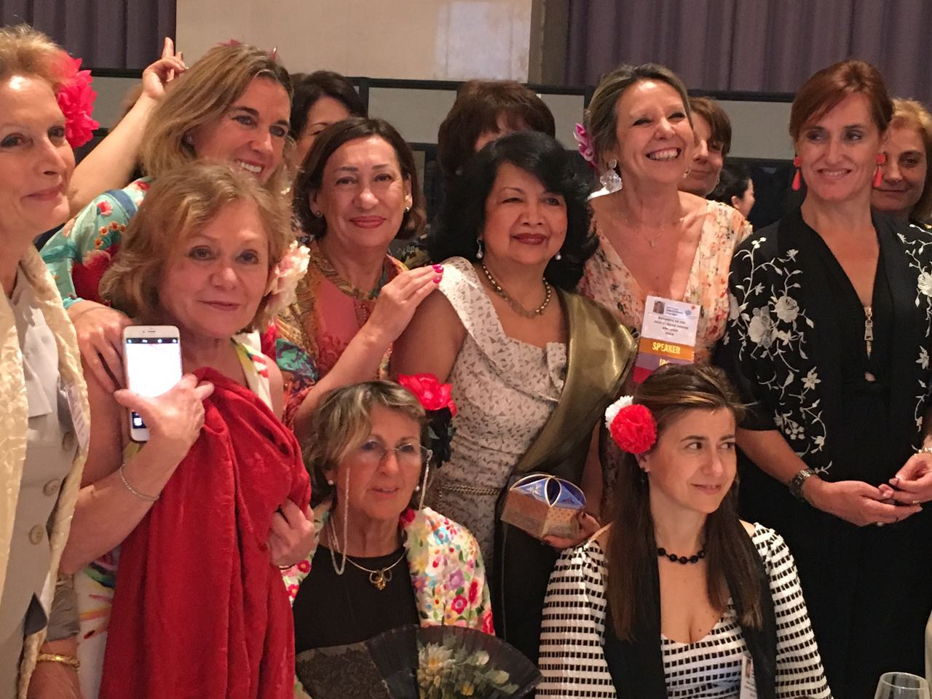

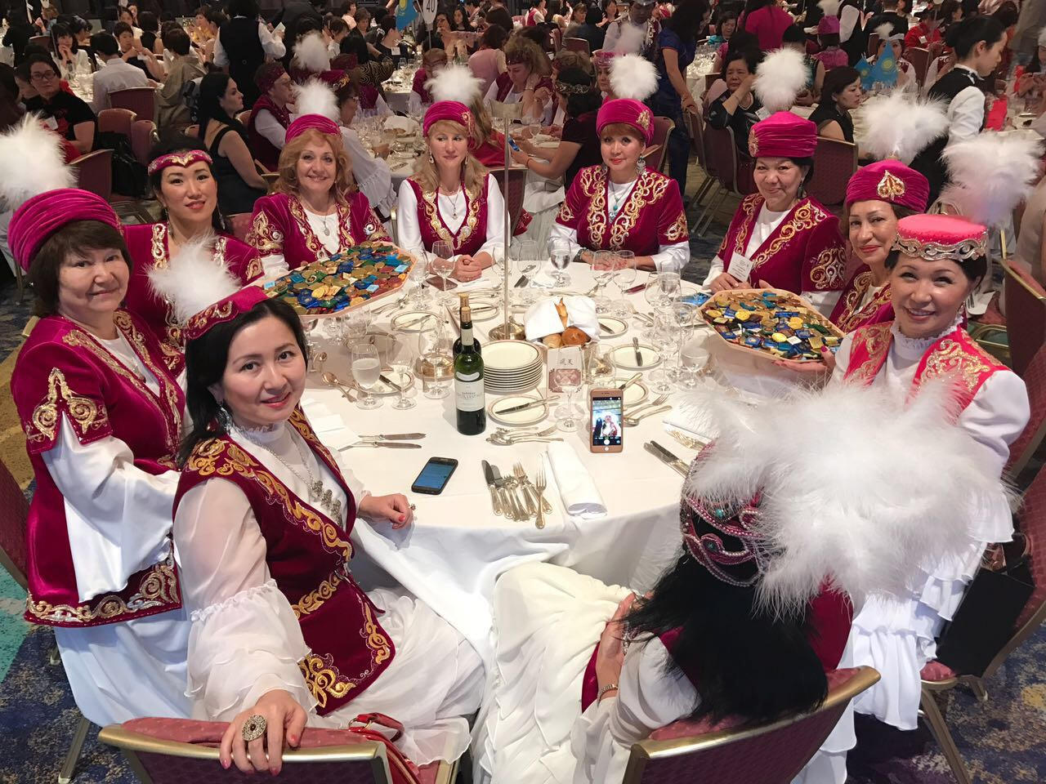

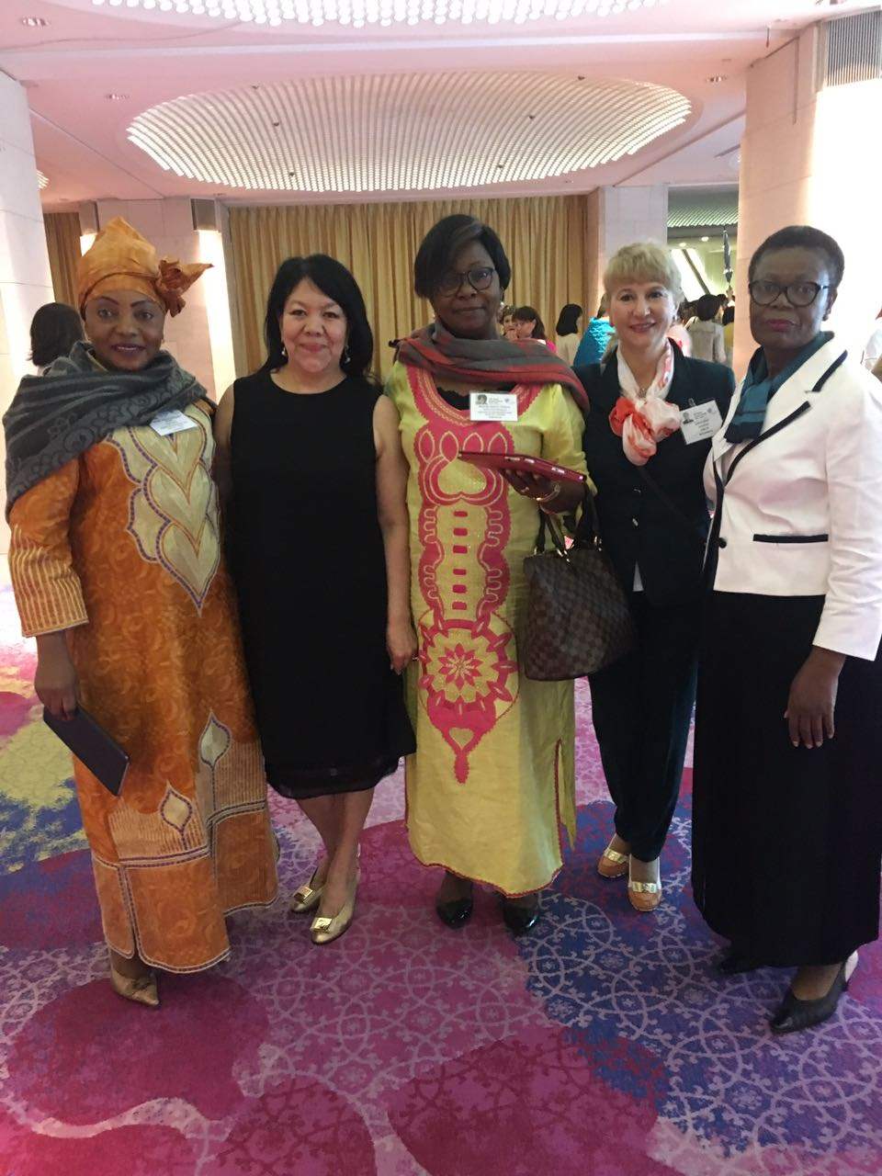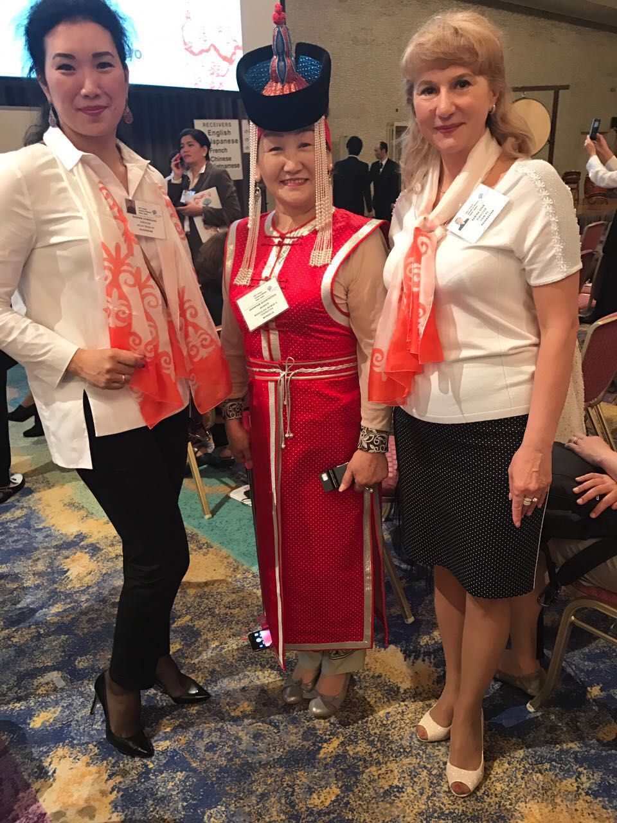

с делегатами Глобального Саммита женщин

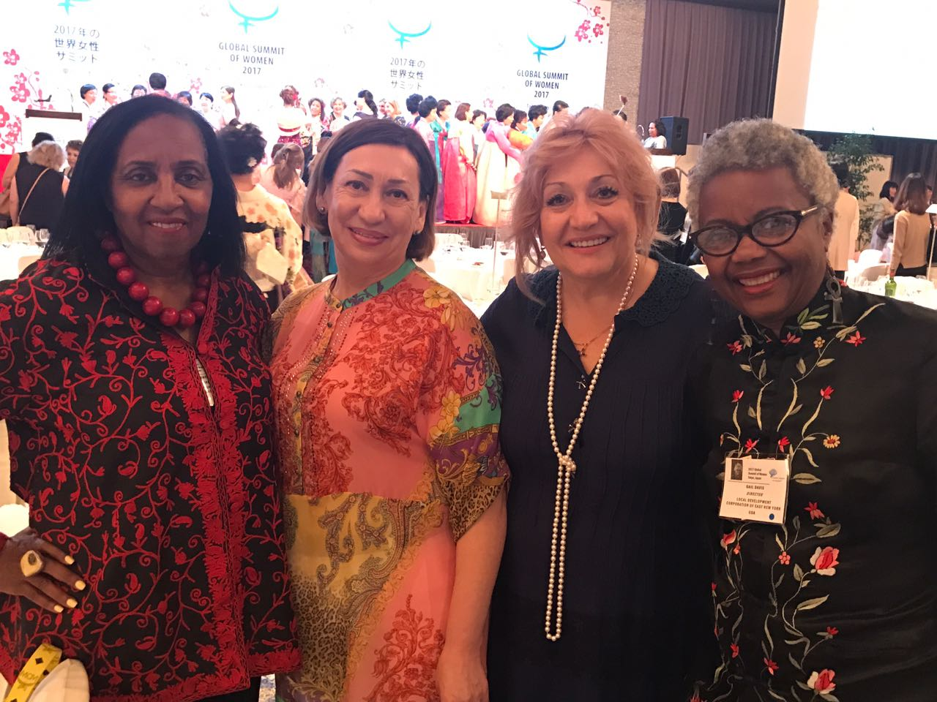
12 мая 2017 года
Форум предпринимателей на территории Международного центра приграничного сотрудничества «Хоргос»
Цели проведения: определить приоритетные направления развития бизнеса, и позволить самому бизнесу поставить ряд вопросов и получить на них исчерпывающие ответы, а также получить возможность принять участия в реализации уникального проекта – МЦПС «Хоргос».
В рамках Форума предпринимателей проведены презентации казахстанской и китайской частей МЦПС «Хоргос», выступление действующих и потенциальных инвесторов. Участники форума обсудили широкий круг вопросов, связанных с развитием бизнеса в сфере трансграничного сотрудничества в рамках МЦПС «Хоргос».

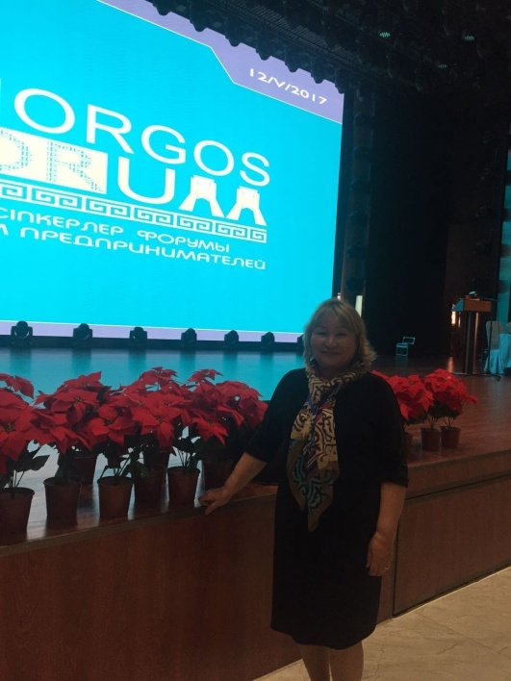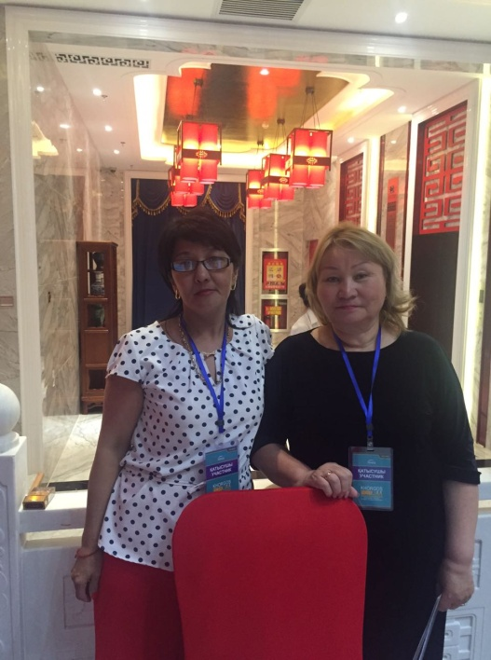
Ассоциацию деловых женщин Казахстана по Павлодарской области представляла на Форуме член АДЖК Бибикамал Машрикова

13 мая 2017 года
Школа женского лидерства ( 2 этап обучения )
для женщин-кандидатов в кадровый резерв Павлодарской области)
Семинар «Бизнес - проектирование»

Цель семинара-тренинга: получить теоретическо -практические навыки разработки бизнес-проектов
Задачи: - изучение отдельных теоретических вопросов предпринмктельской деятельности и бизнеса,
- изучение организационных основ бизнес-проектирования
Семинар-тренинг провел профессор Титков Алексей Анатольевич

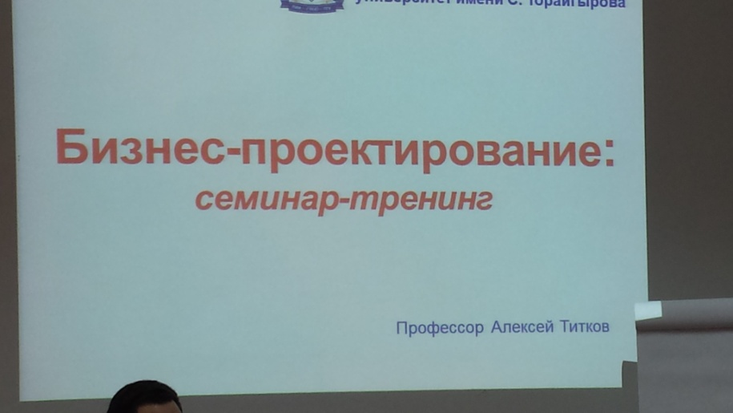

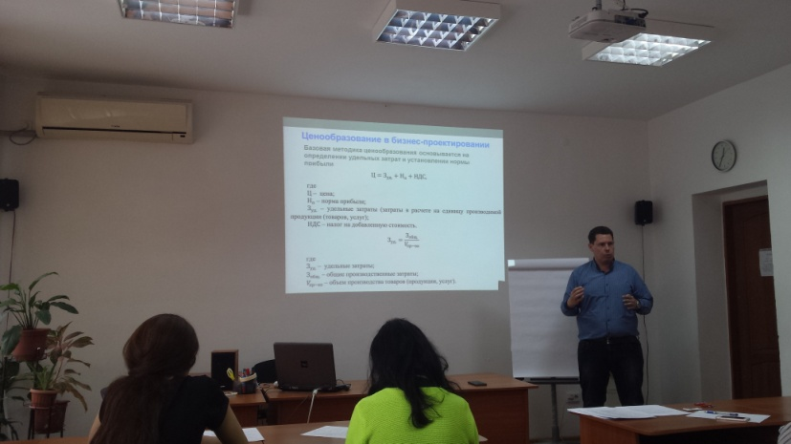
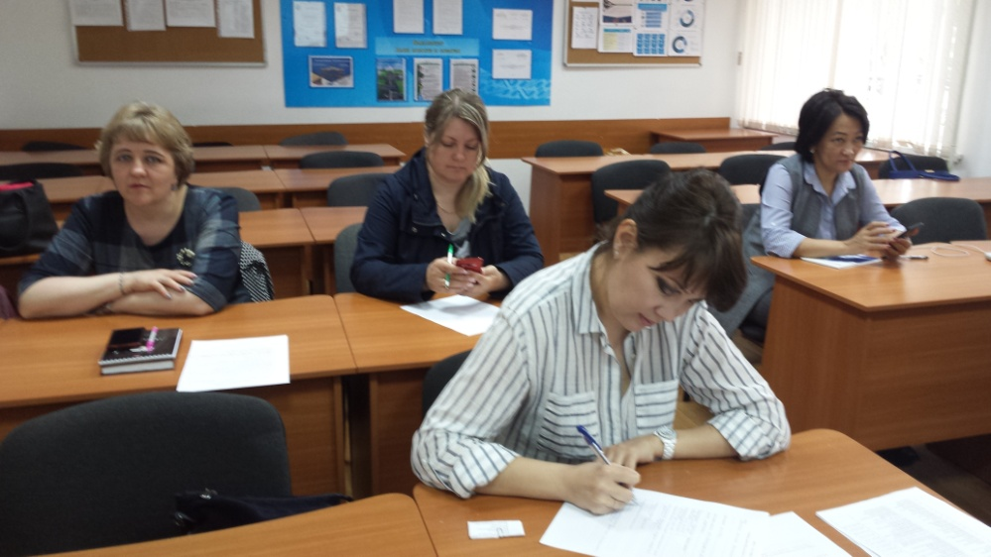

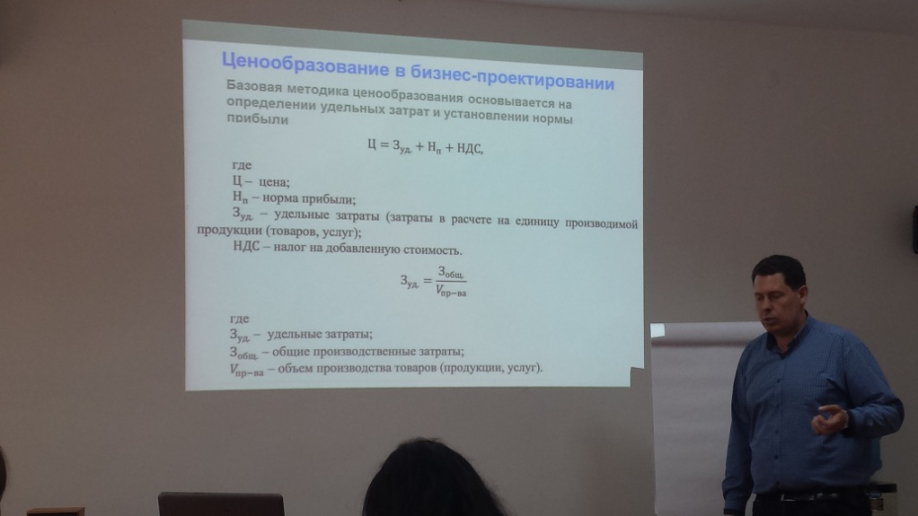

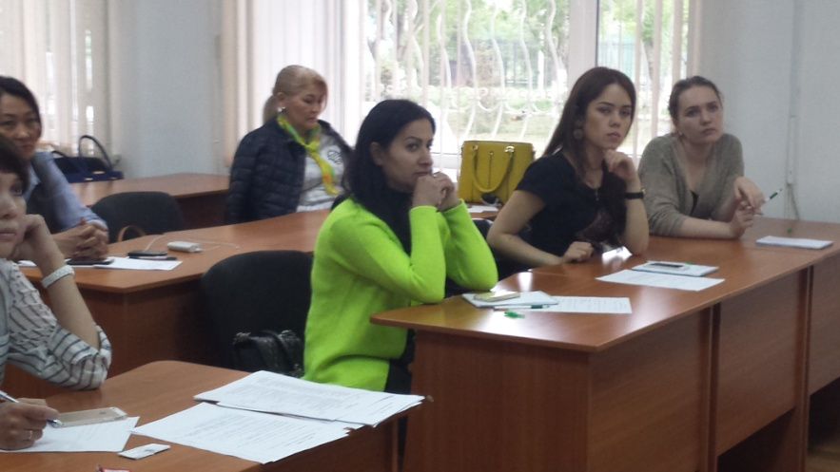

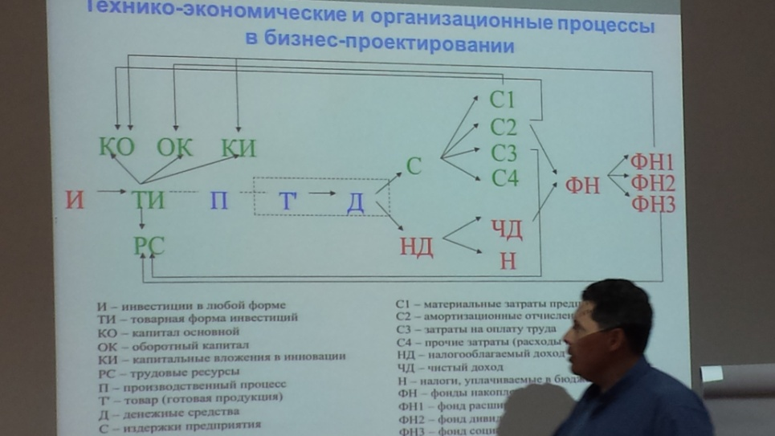

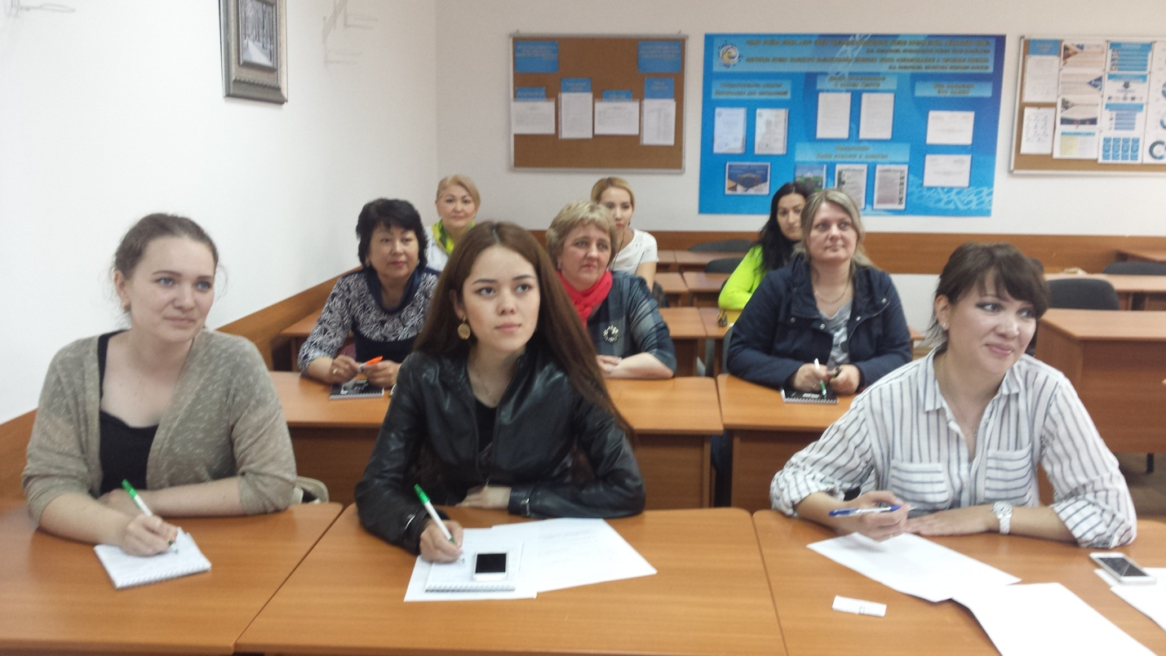
участницы Школы женского лидерства во время семинара

20 мая 2017 года
Деловой завтрак
Повестка дня:
1.Акция «Откройся миру», посвященная 20-летию Ассоциации деловых женщин Казахстана по Павлодарской области ( ТОО «Дом печати», отв. Писаревская Е.А.)
2.Итоги участия делегации АДЖК на Глобальном саммите женщин в городе Токио, Япония ( отв. Пархоменко З.А.,Акимкулова Г.Б.
3.Разное
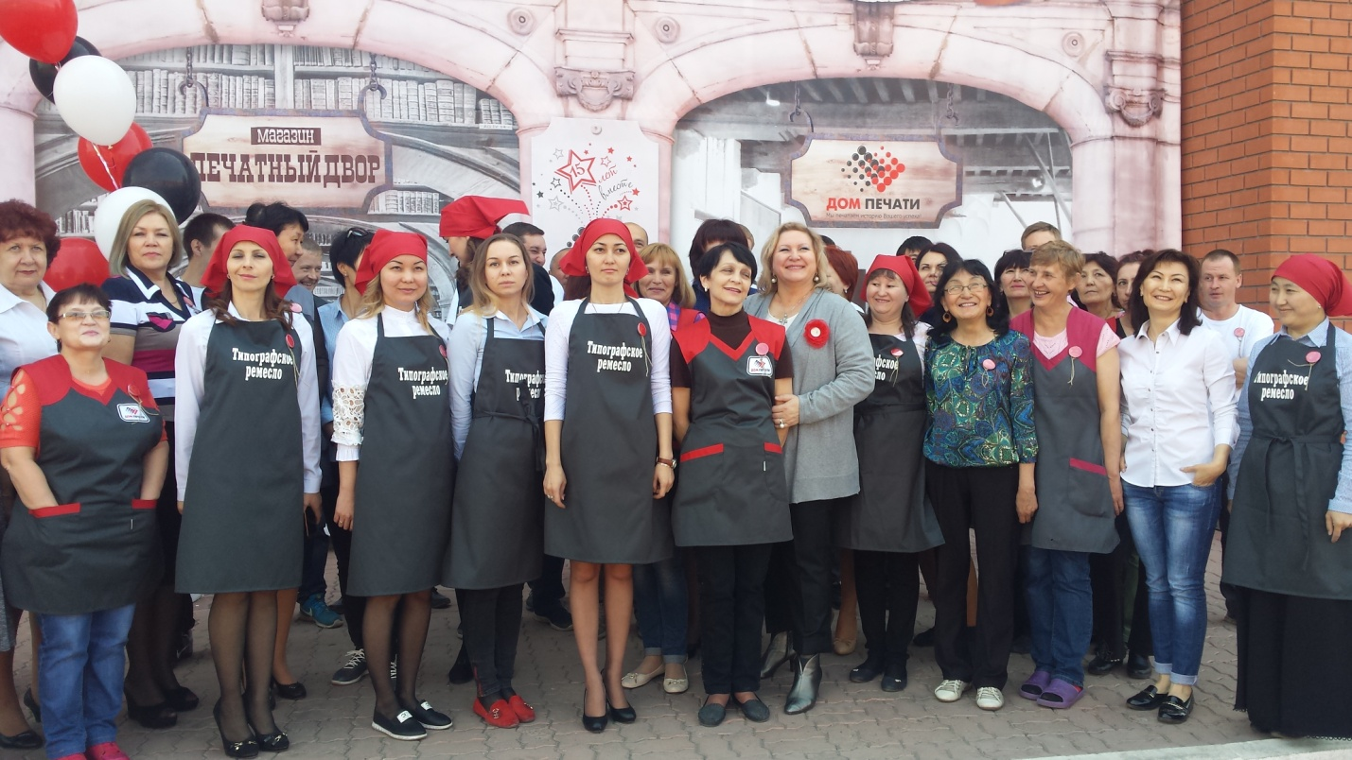
Так нас встречали работники Дома печати
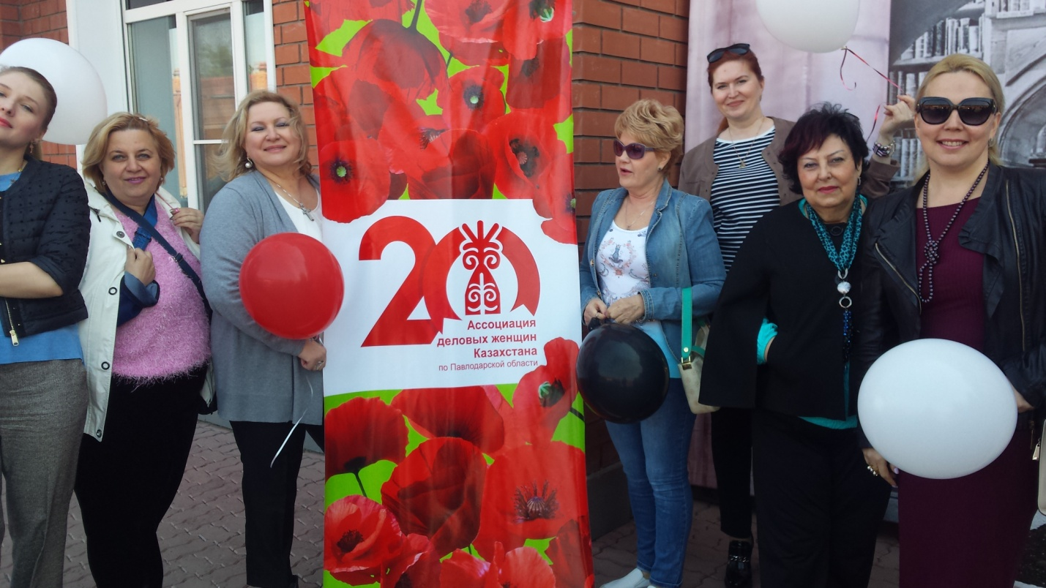
У стенда к 20-летию АДЖК:Тамара Бабенко,Евгения Писаревская, Светлана Князева, Татьяна Сивиринова, Галина Казанцева и Ольга Головкина
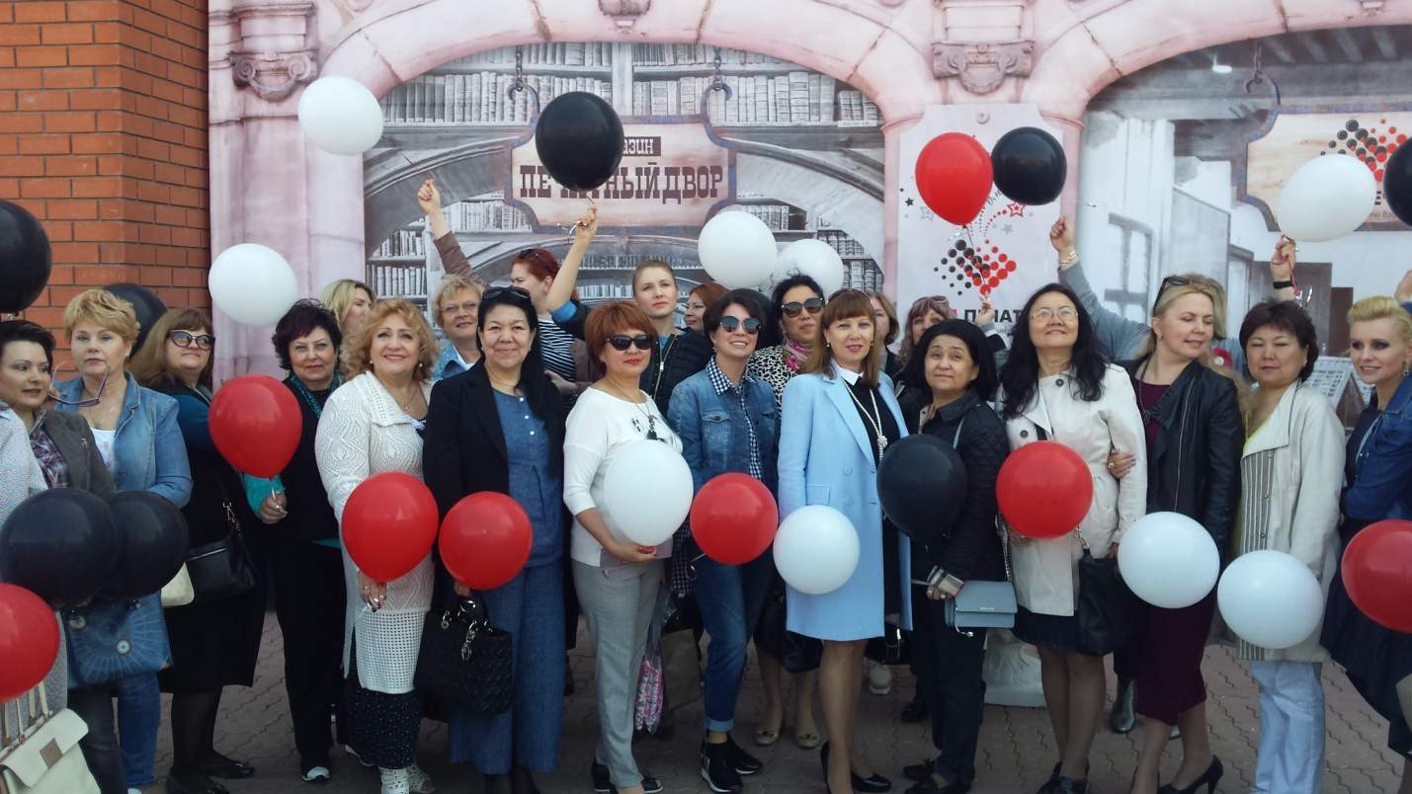

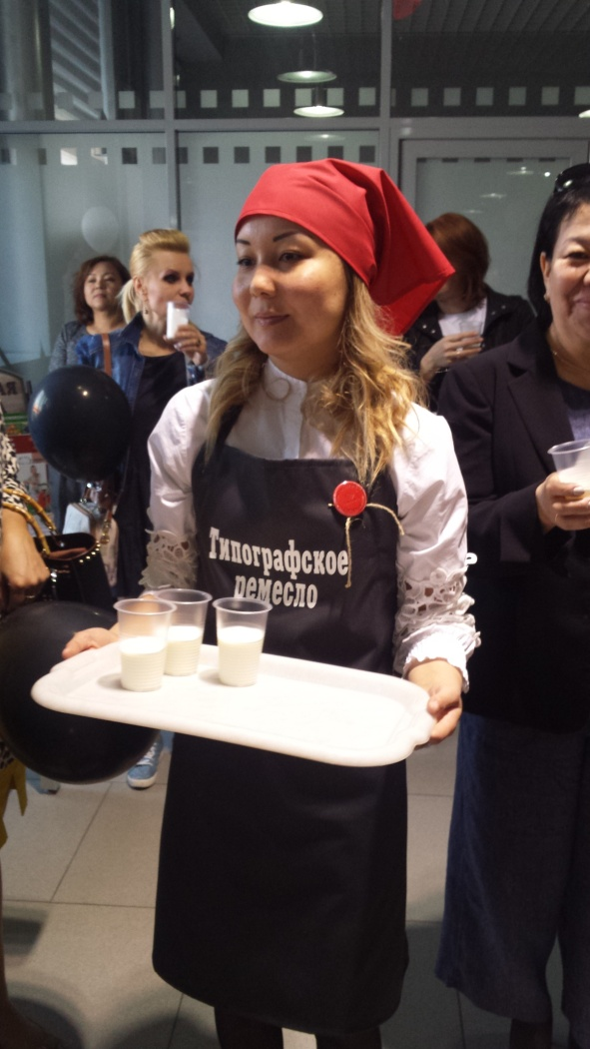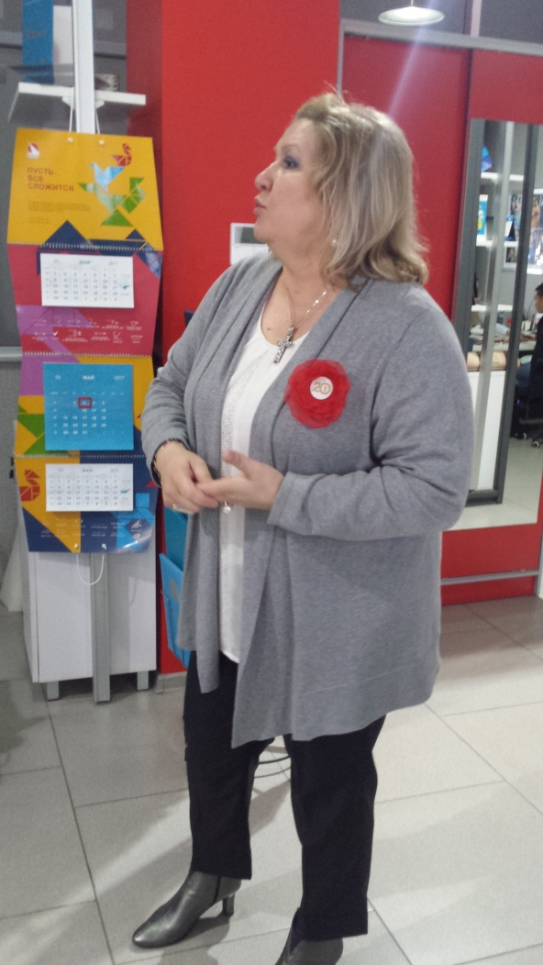
Перед началом экскурсии по цехам типографии всем было предложено выпить кефир, так как раньше считалось, что типографское ремесло очень вредно для здоровья. Сегодня же мы увидели современную типографию с компьютерными станками, а чашечка кефира- это просто дань традиции.
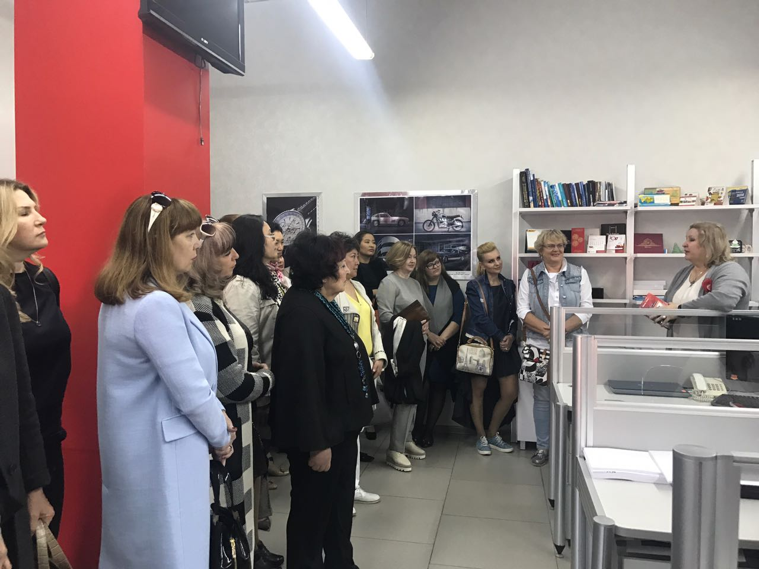

В отделе , где работают дизайнеры типографии

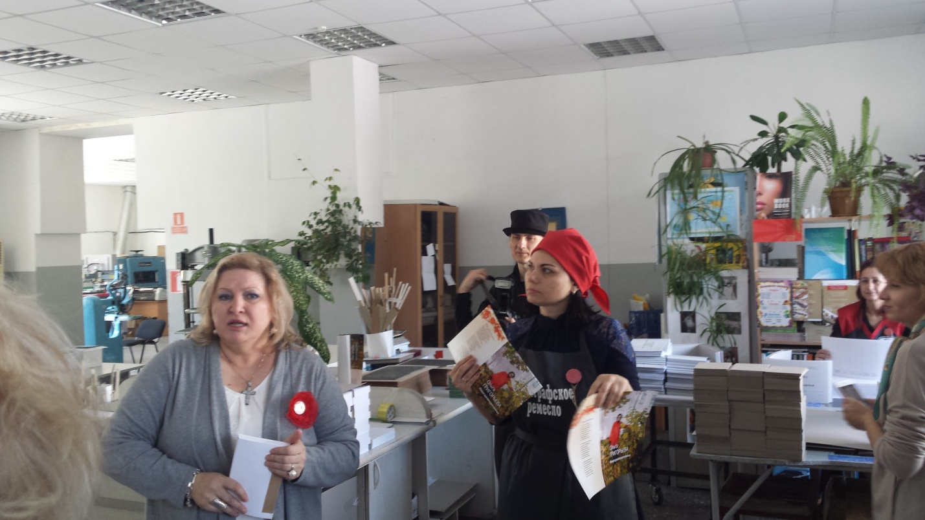

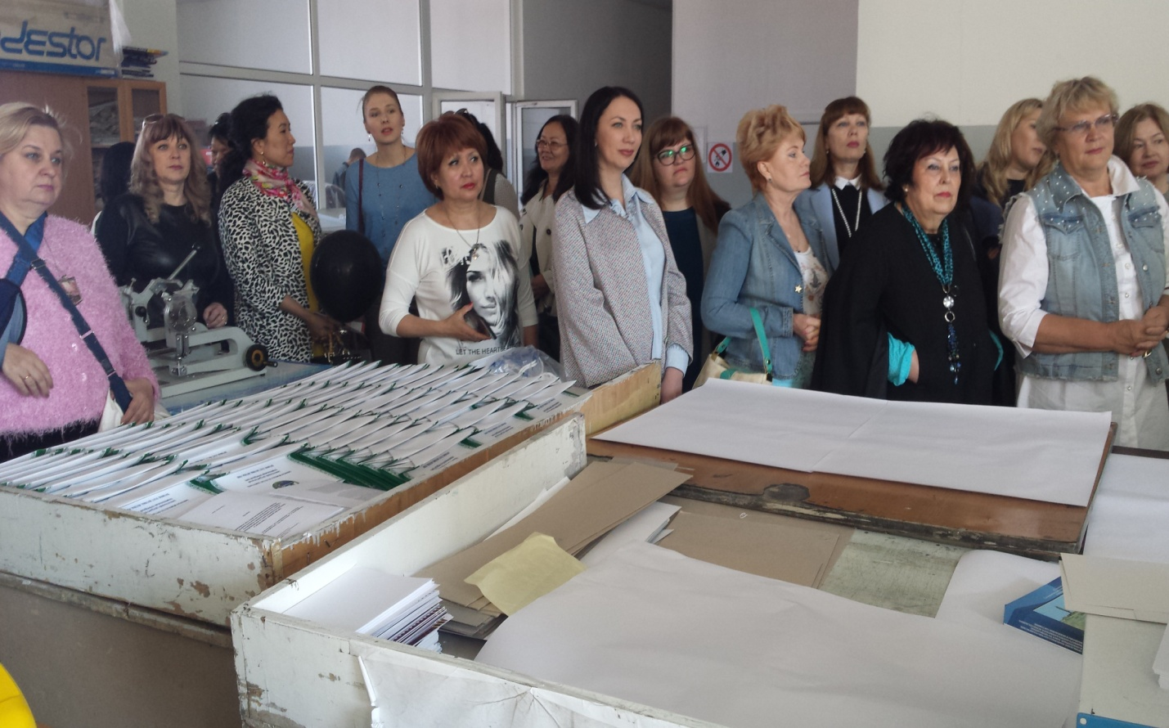

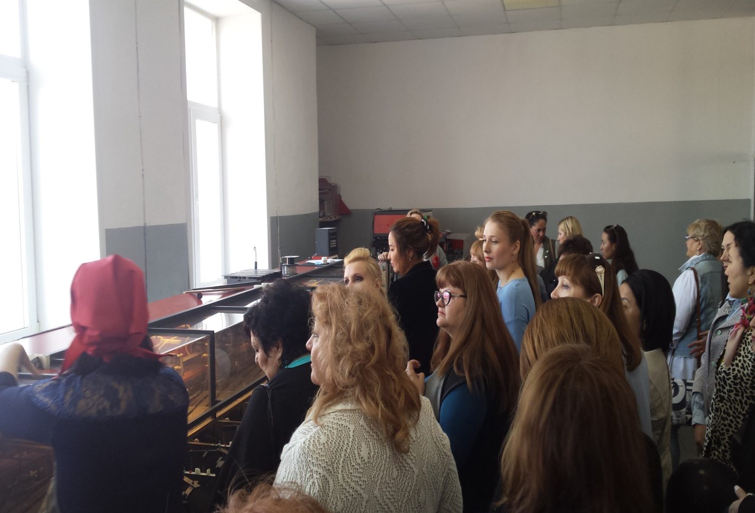
В цехах типографии
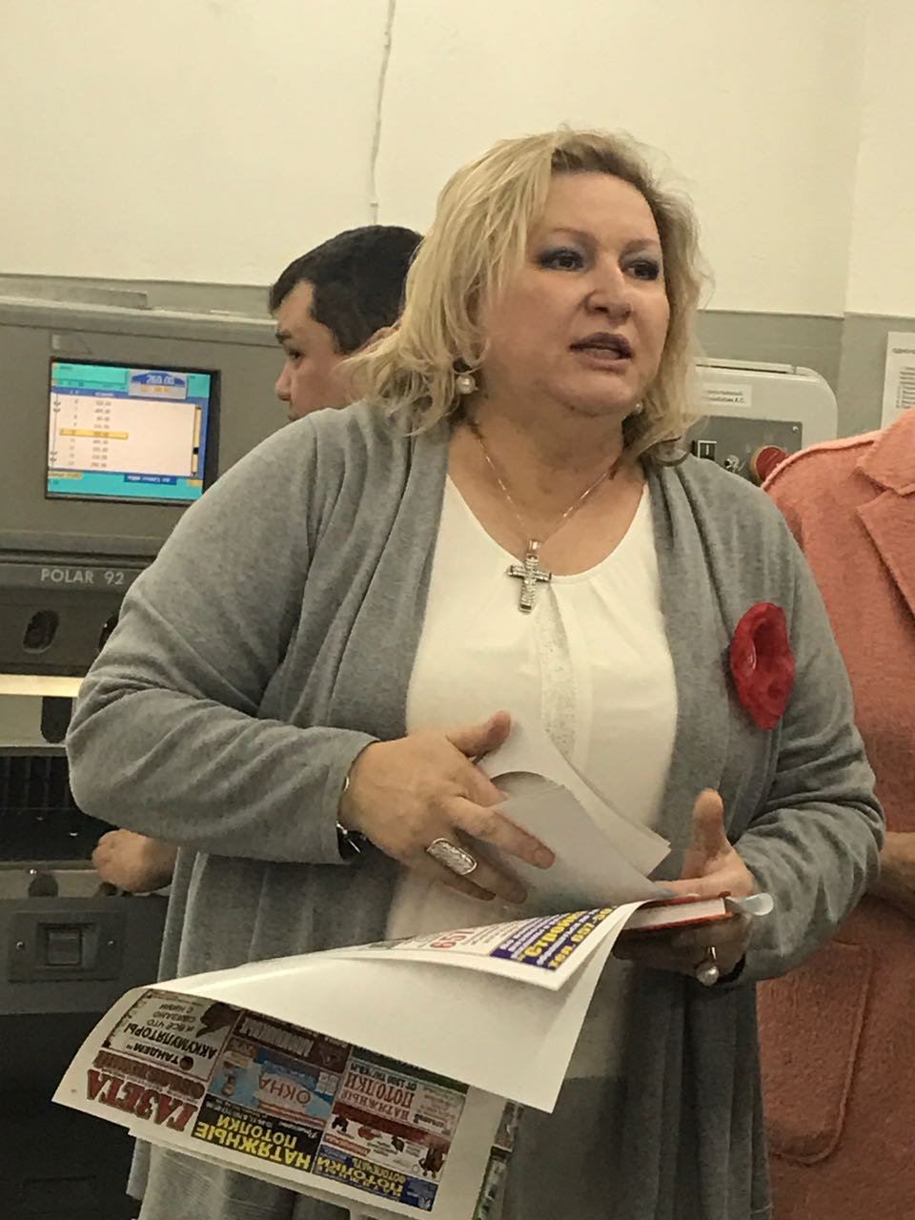

Хозяйка замечательного предприятия ТОО «Дом печати», член АДЖК, руководитель группы «Культура и имидж» Евгения Писаревская
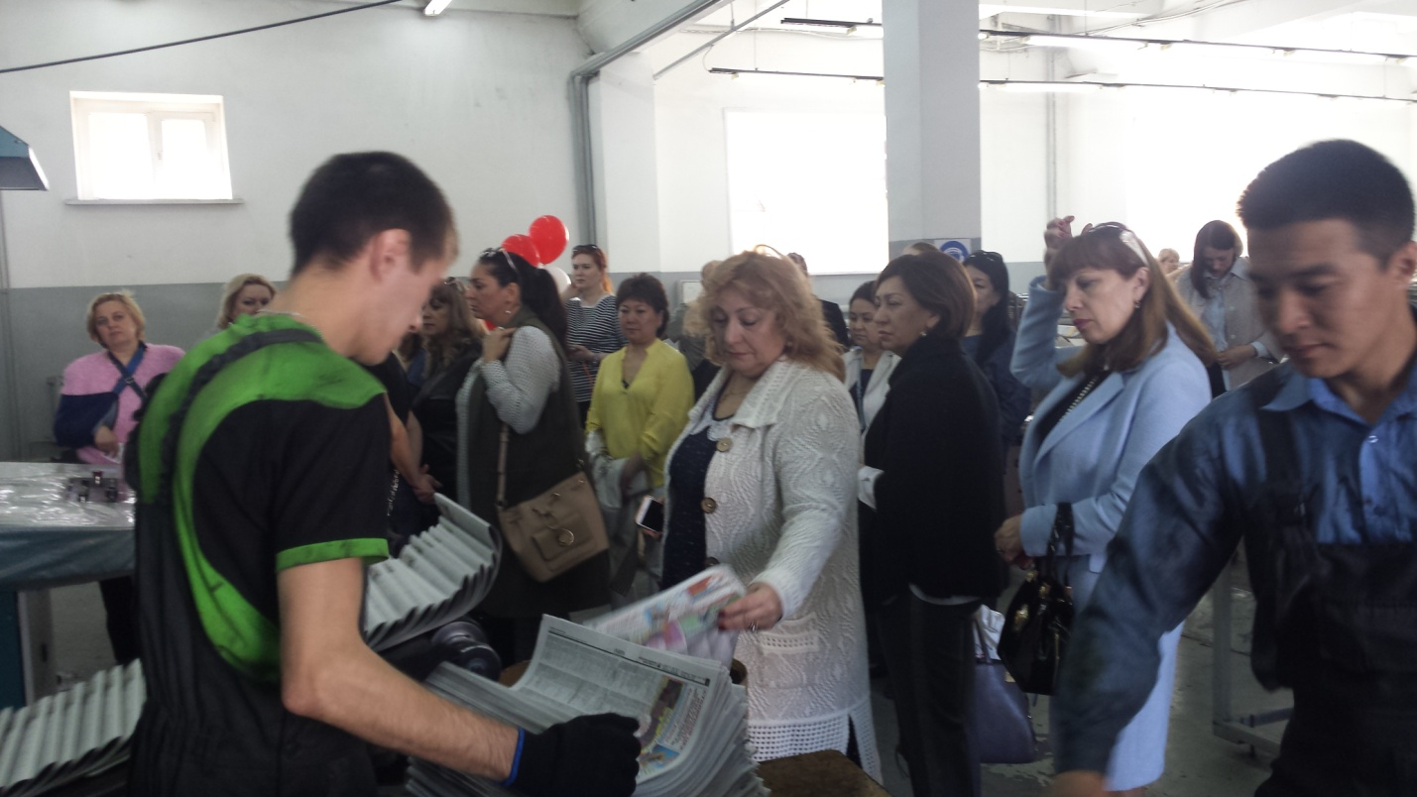

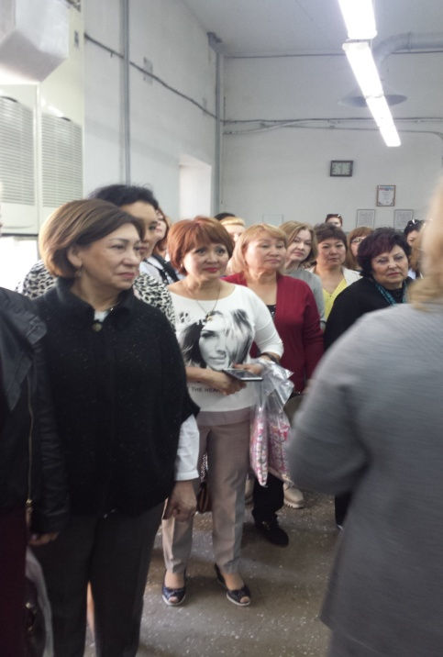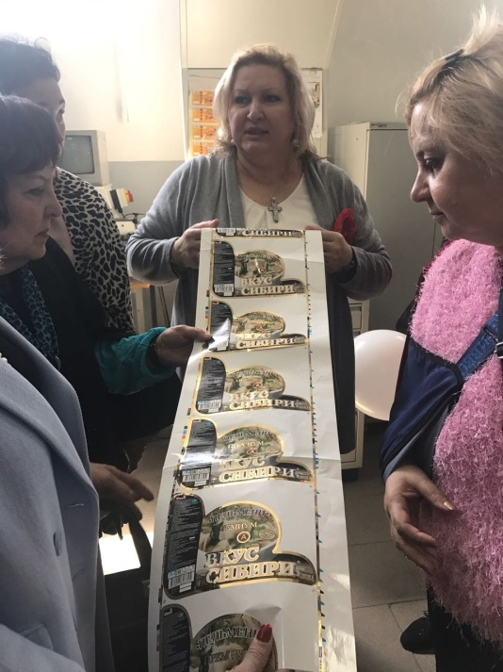

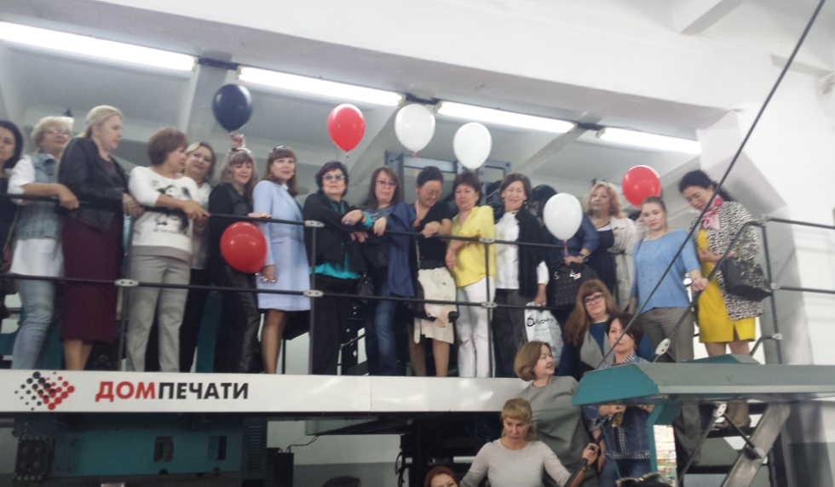

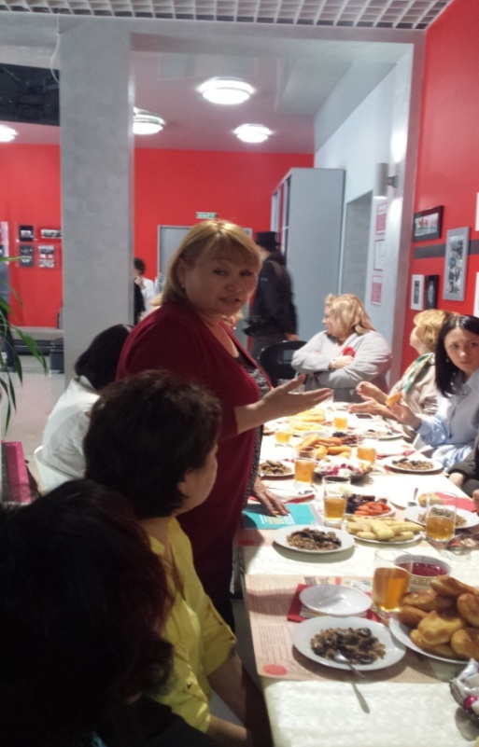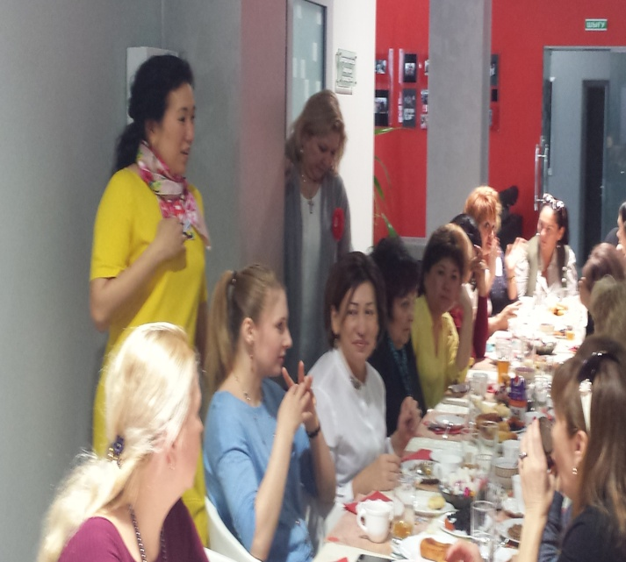
После завершения экскурсии по предприятию, за вкусным чаем и пирогами, был представлен отчет нашей делегации об участии в Глобальном Саммите женщин в Японии.

20 мая 2017 года
Школа женского лидерства ( 2 этап обучения)
для женщин-кандидатов в кадровый резерв Павлодарской области
Семинар-тренинг «Навыки эффективного управления персоналом. Командообразование»

Цели тренинга «Навыки эффективного управления персоналом. Командообразование»:
- Изучить базовые принципы и технологии тайм-менеджмента.
- Научиться составлять оптимальный план рабочего дня с учетом приоритетов и пиковых нагрузок. Разобраться, что мешает эффективному управлению временем.
- Научиться управлять внутренними ресурсами.
- Получить практический опыт использования модели ситуационного руководства.
- Отработать алгоритмы, как формулировать задачи для подчиненных, осуществлять контроль, мотивировать с учетом индивидуальных особенностей сотрудника.
- Разобраться, что необходимо для принятия решений и их реализации.
- Отработать навыки, как сформировать команду и как распределить роли среди участников команды.
- Получить представление о понятии «эмоциональный интеллект».

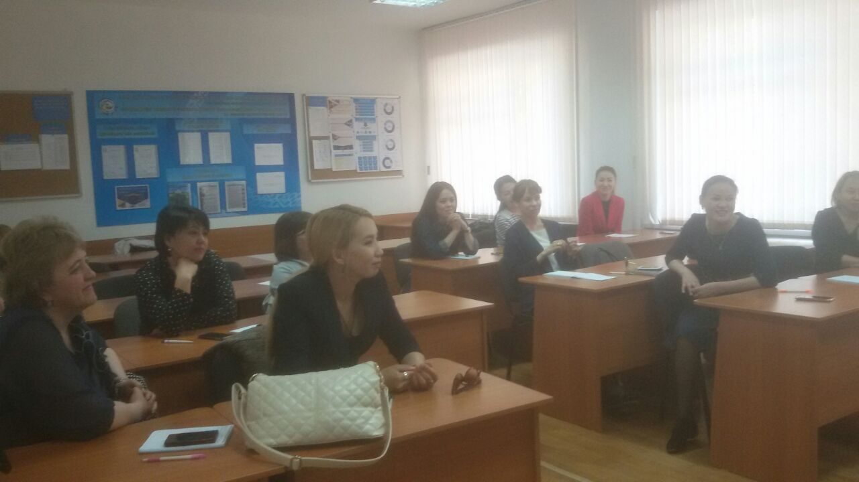

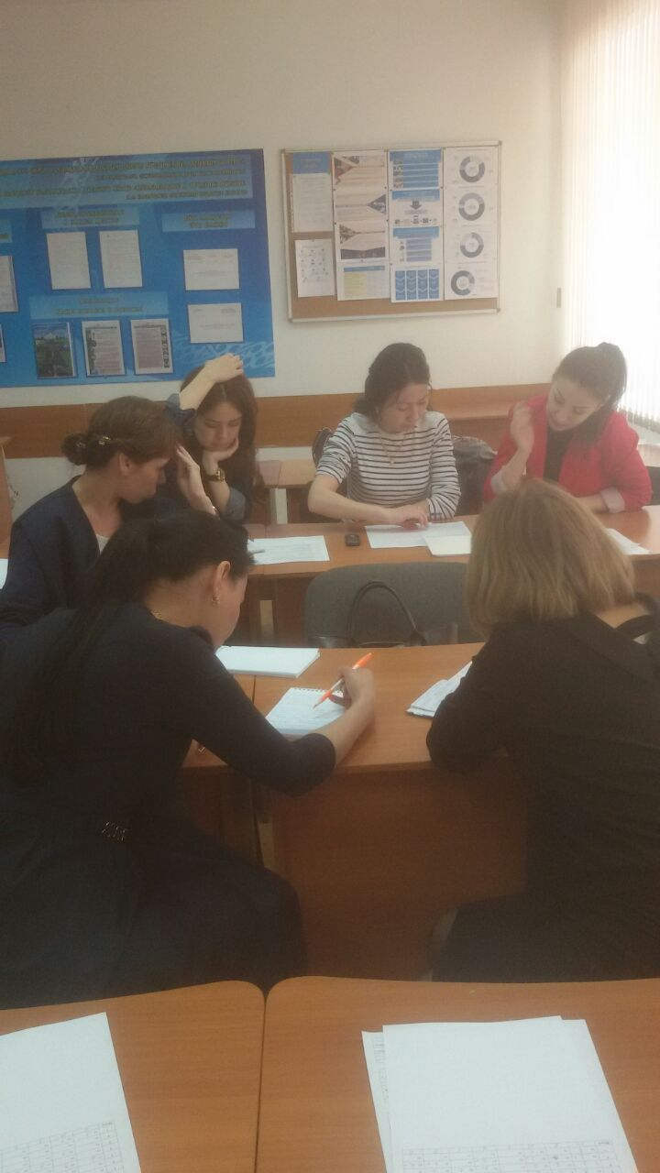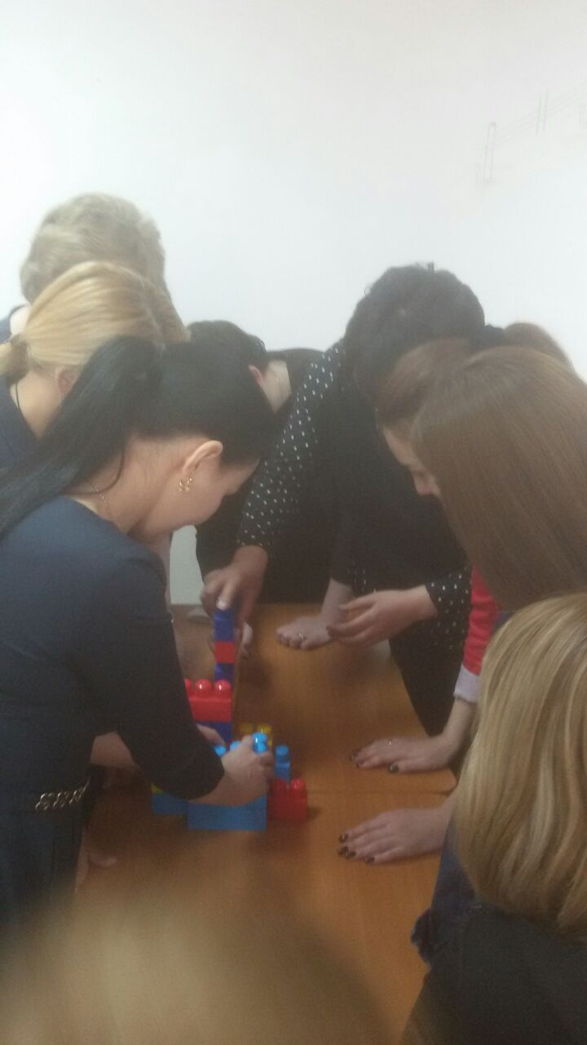
Во время занятий по группам

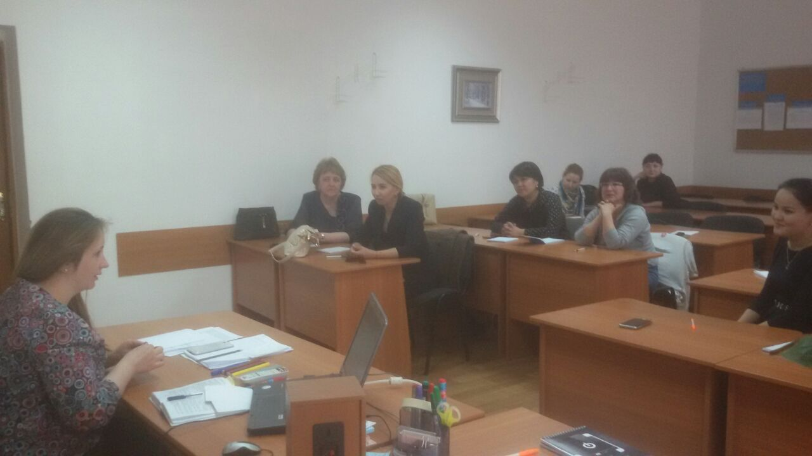семинар провела Рогожникова Татьяна Михайловна

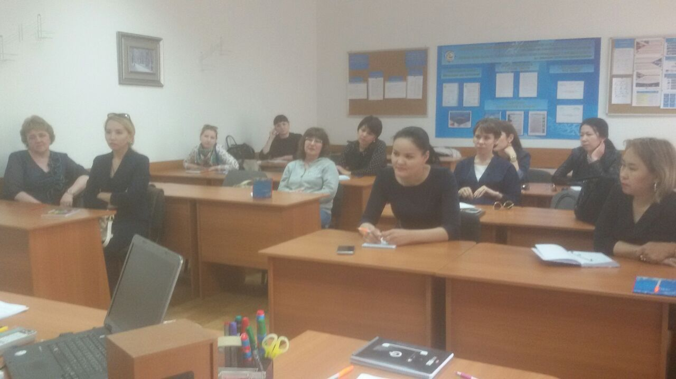

27 мая 2017 года
Школа женского лидерства ( 2 этап обучения)
для женщин-кандидатов в кадровый резерв Павлодарской области
Семинар «Ораторское искусство»
Цель семинара: научить слушателей эффективному алгоритму выступления, «что можно, а что нельзя» делать при выступлении
- понятию, что волноваться можно, но можно преодолеть волнение.

В программе семинара:

1-й модуль
«Техника речи как способ создания имиджа говорящего»
- Работа над сценическим дыханием (уверенность и контроль над мышлением)
- Развитие тембральной выразительности (власть над эмоциями аудитории)
- Формирование характера ритора через дикционную выразительность
- Роль риторического жеста в усилении воздействия на чувства слушателя
2-й модуль
«Письменная речь и речь устная: два вида деятельности оратора»
- Самопрезентация выступающего ("Визитка") по предложенному алгоритму
- Освоение законов композиции публичного выступления - (взаимодействие цели и вида ораторской речи по Аристотелю)
- Работа по созданию и воплощению ораторской речи (партитура звучащей речи)
3-й модуль
«Возможности импровизации в классической риторике»
- Мозговой штурм: основы диалектики в системе аргументации (Сократовский метод доказательств)
- Способы вступления и обращения как проявление контактоустанавливающей (фатической) функции общения
- Развитие воображения ритора, способы создания образной речи
4-й модуль
«Идентификация аудитории слушателей: как оппонентов сделать единомышленниками»
- Развитие вербального (речевого) интеллекта
- Как спровоцировать нужную реакцию аудитории (из риторики М. Ломоносова)
- Искусство задавать и отвечать на вопросы (по методу Сократа)
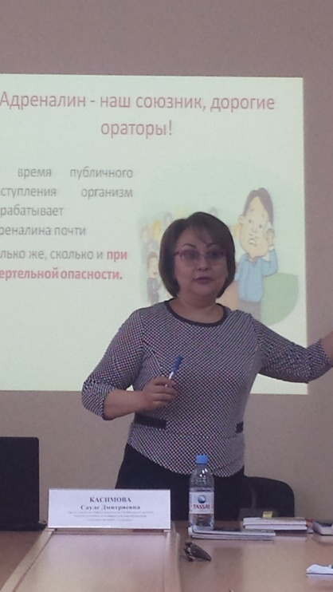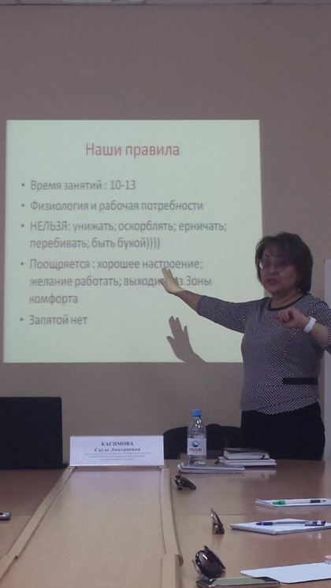

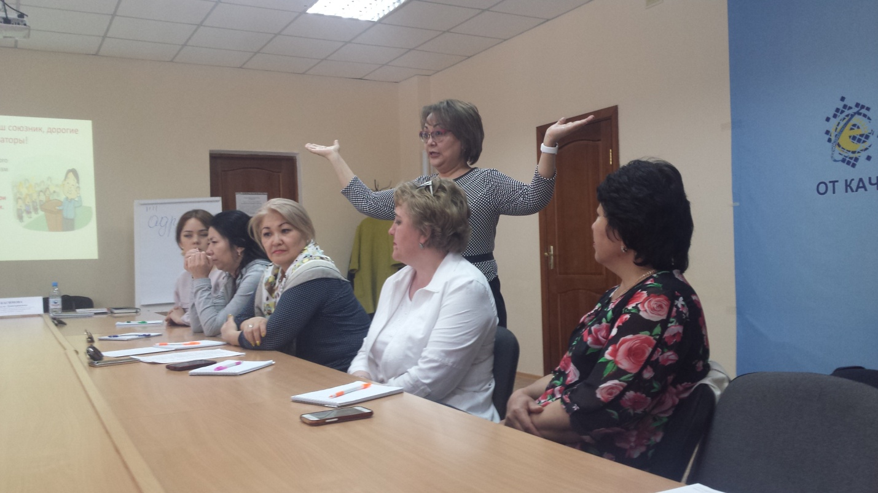

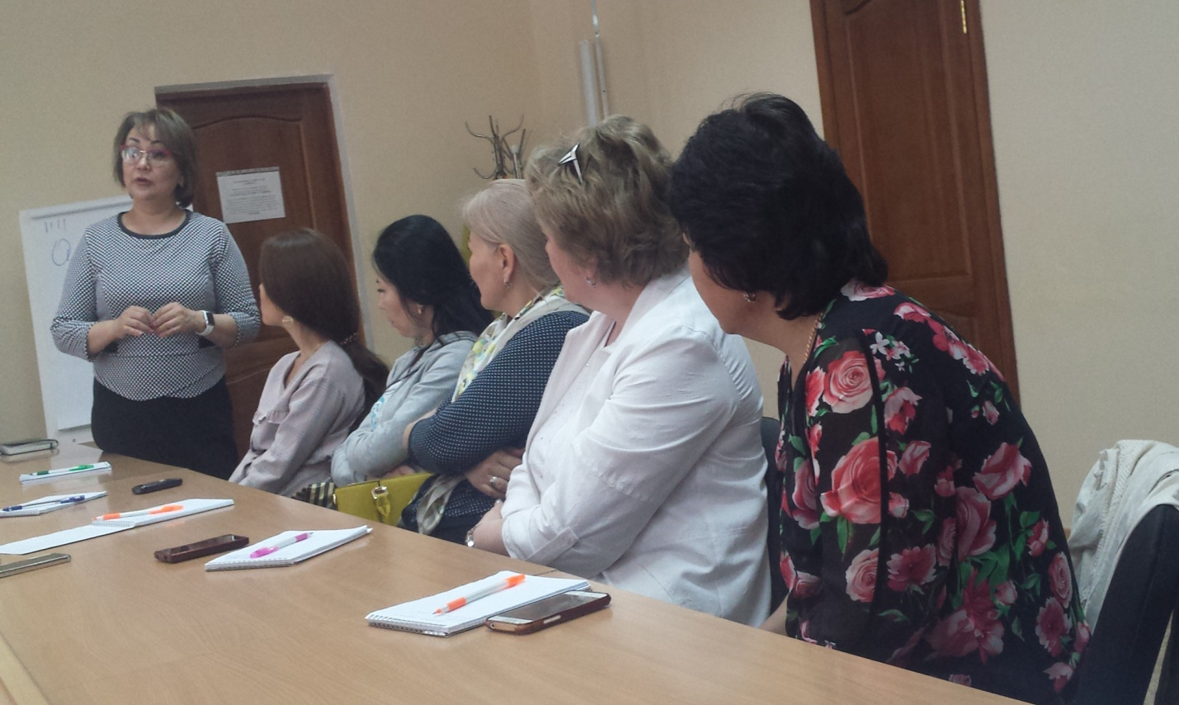

Семинар провела преподаватель Павлодарского регионального центра переподготовки и повышения квалификации государственных служащих
Сауле Дмитриевна Касимова

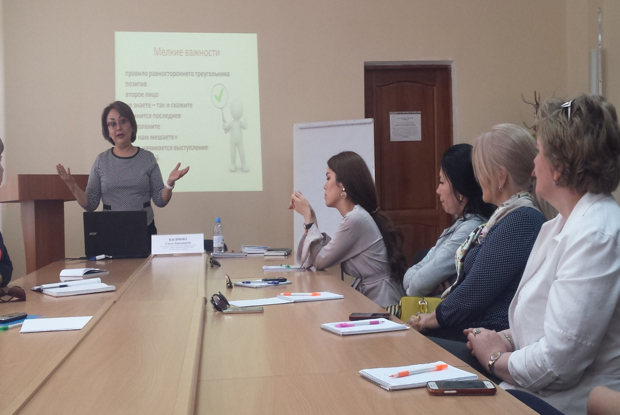

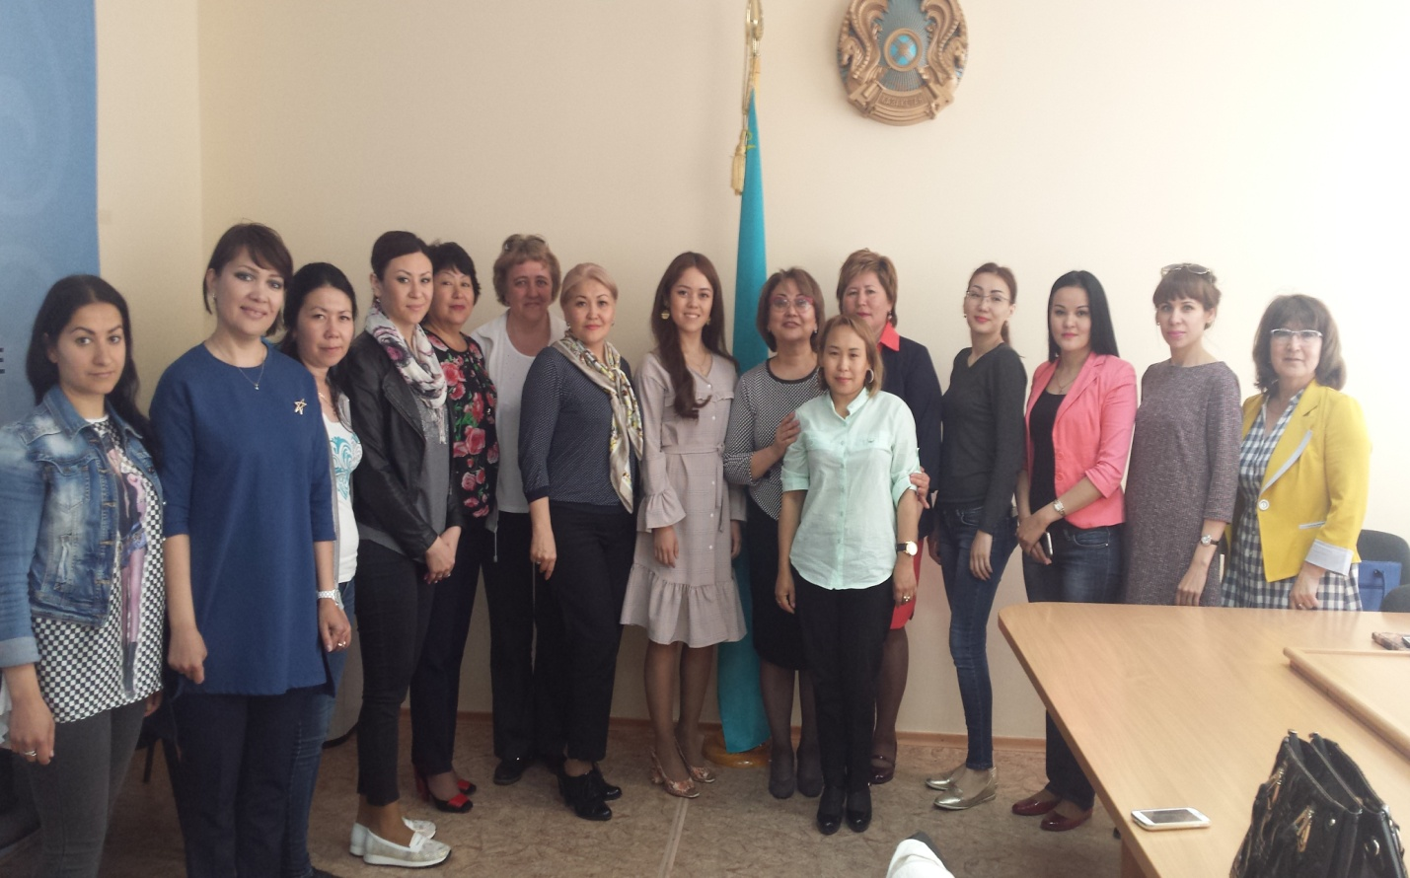

3 июня 2017 года
Школа женского лидерства ( 2 этап обучения ) для женщин-кандидатов в кадровый резерв Павлодарской области
Семинар-тренинг «Тайм-менеджмент»
Цель: формирование навыков управления собственным временем и временем своих подчиненных. Делегирование, планирование, целеполагание, умение отказывать, преодоление неэффективной затраты времени.

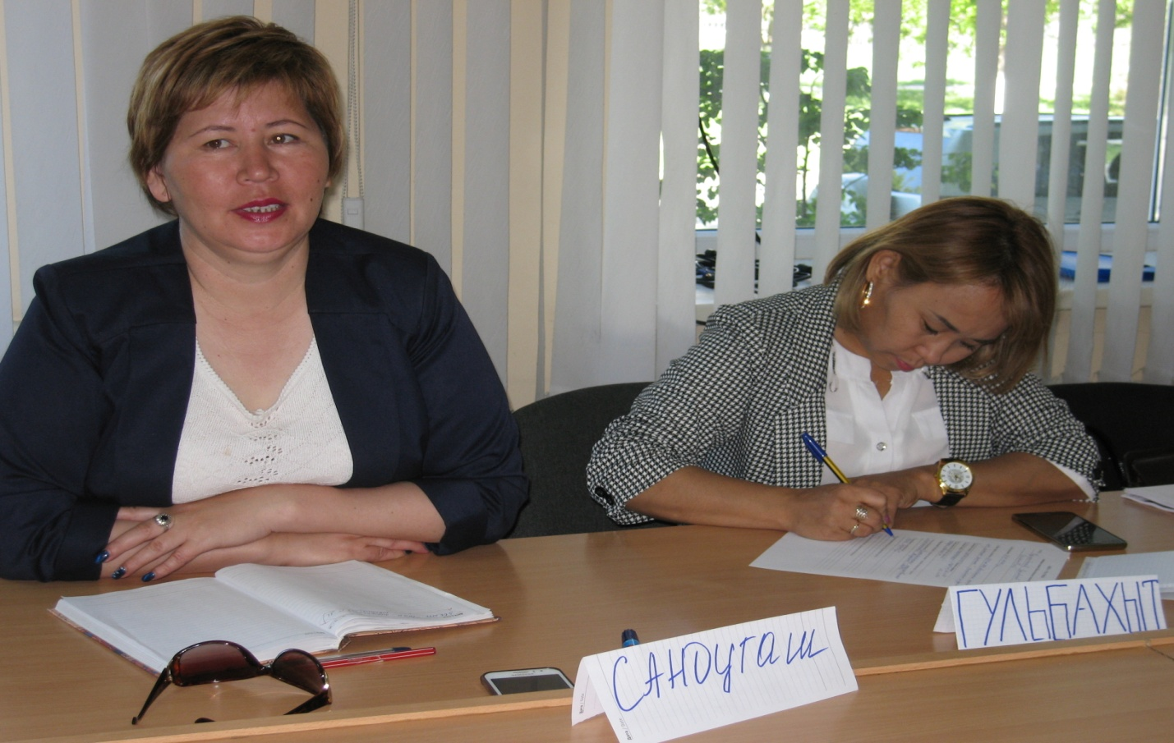

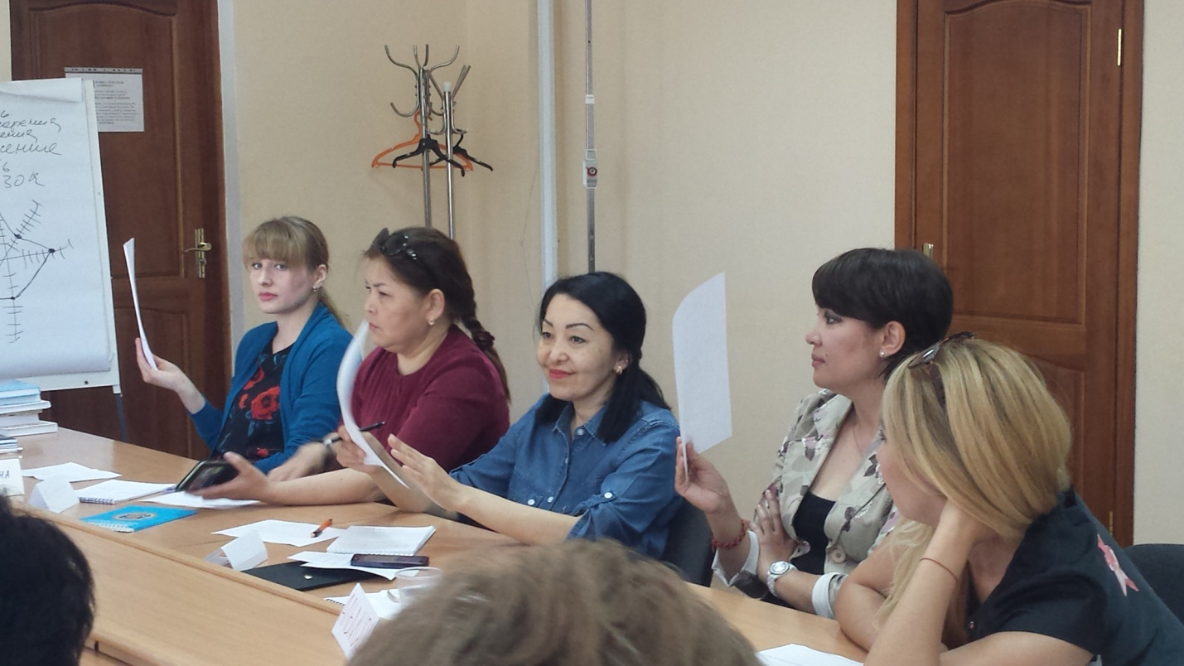

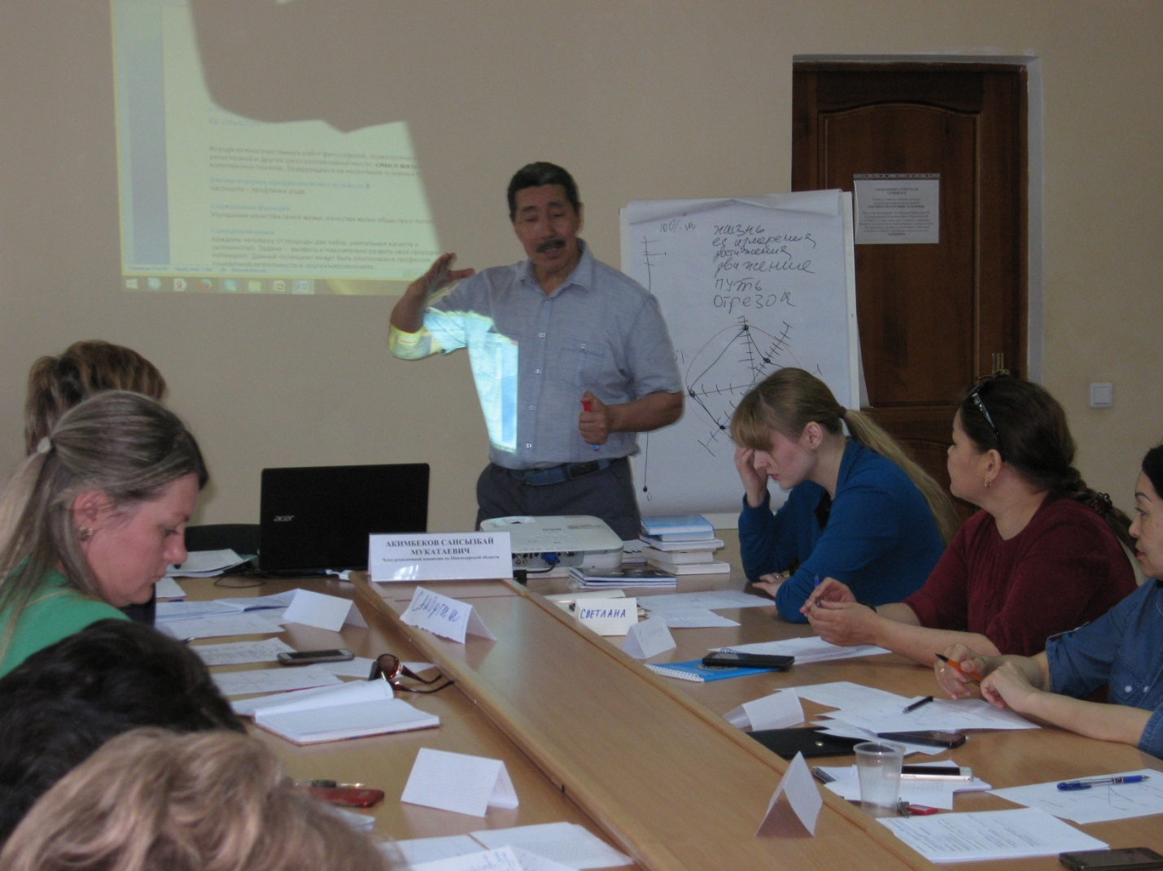
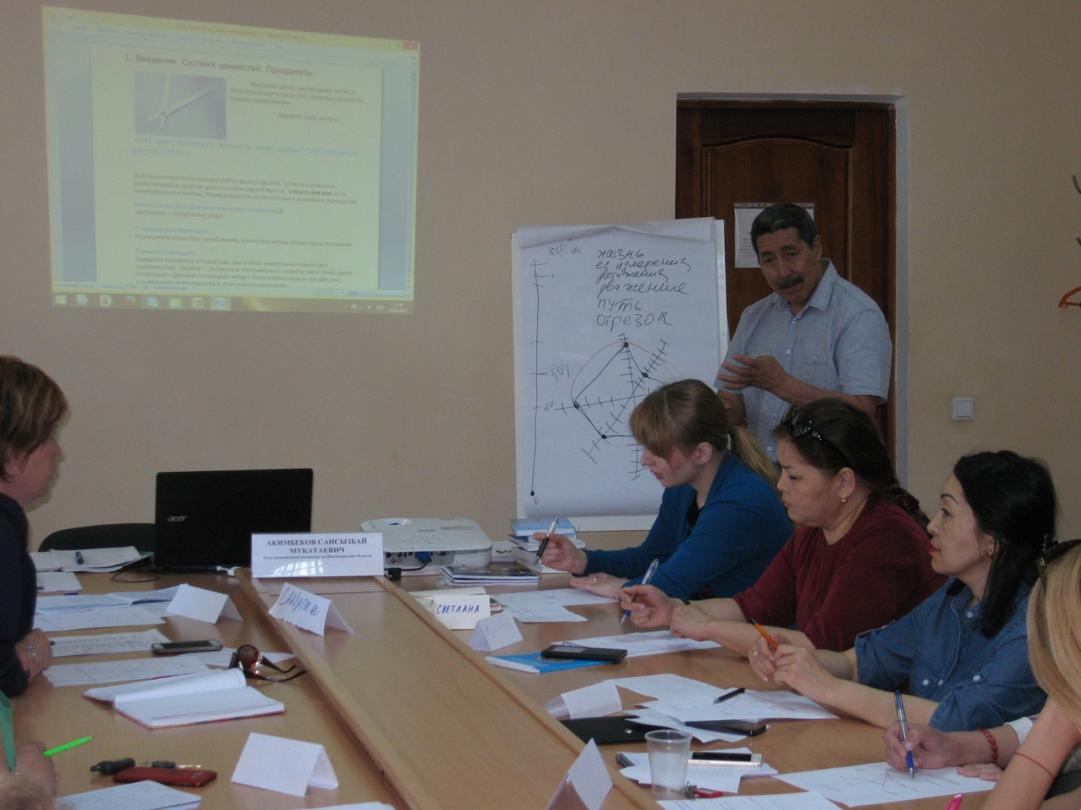
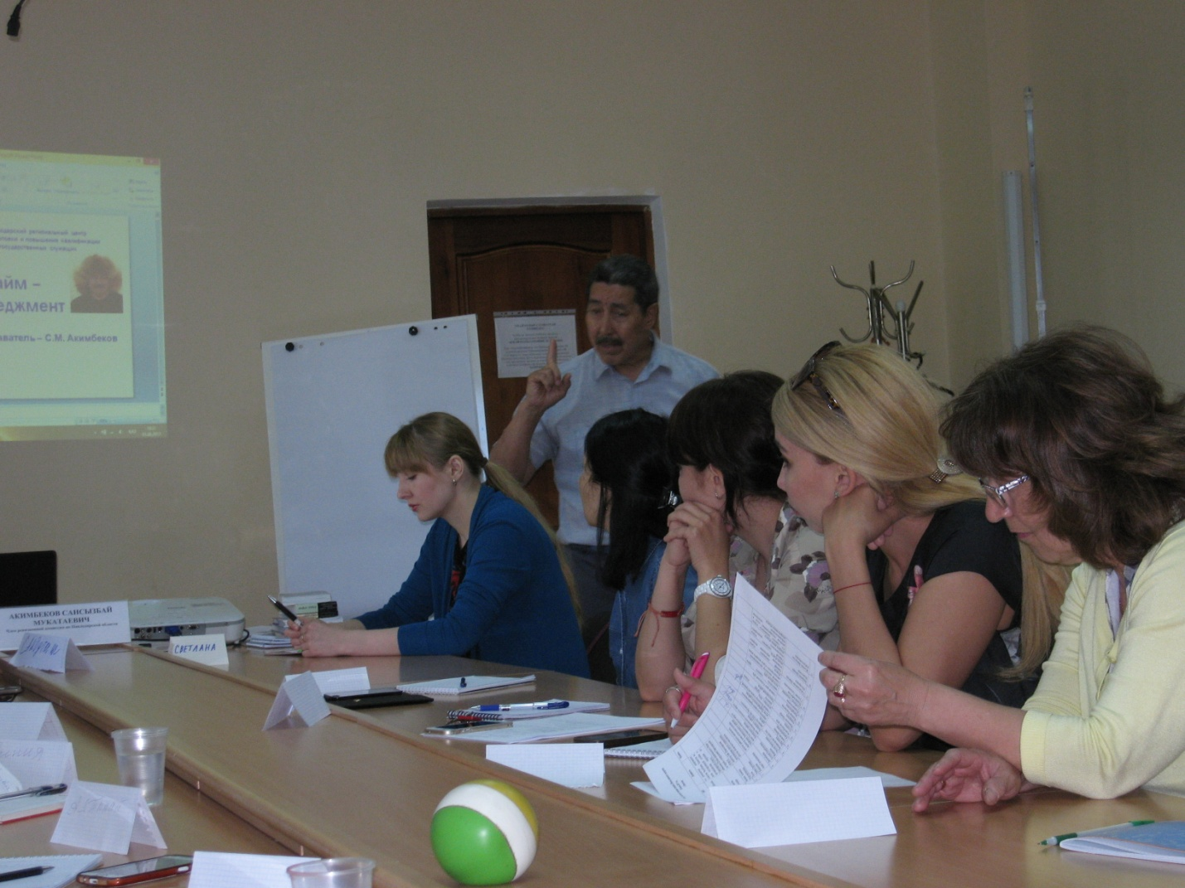

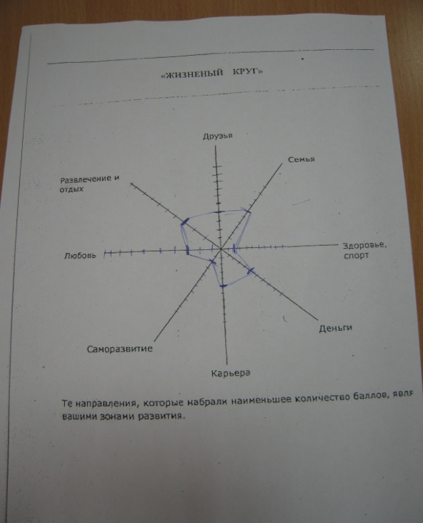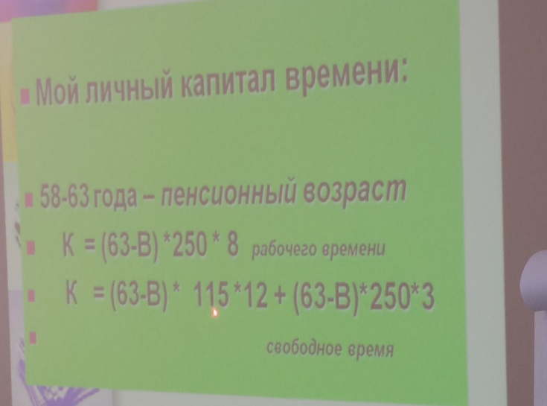

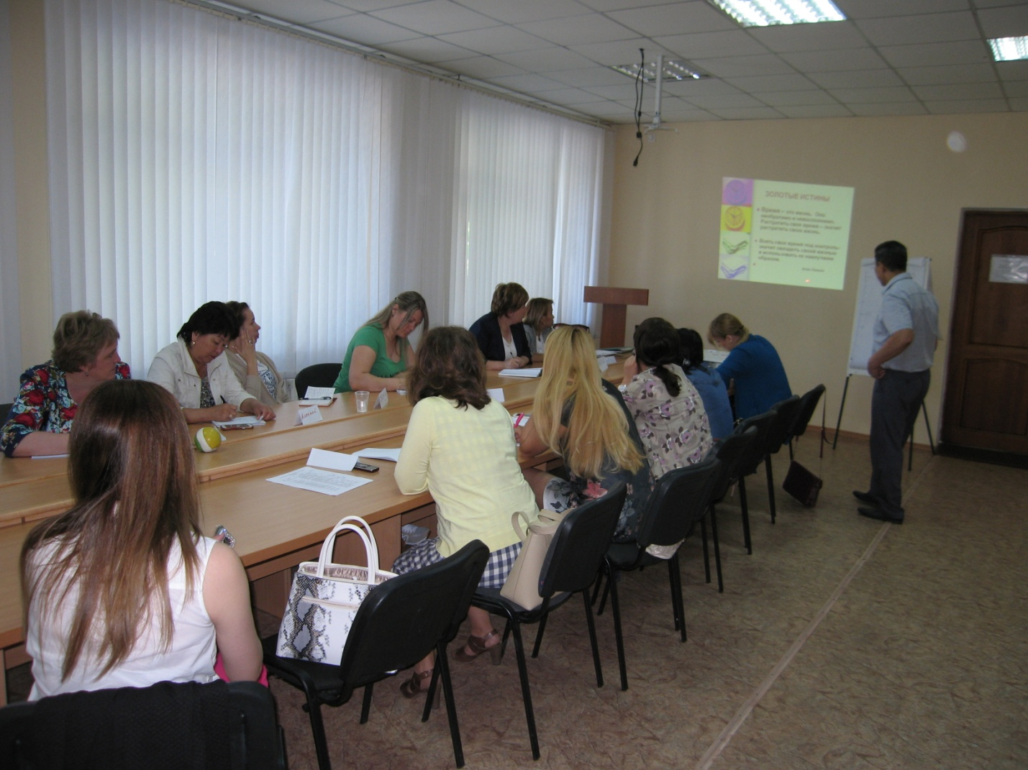

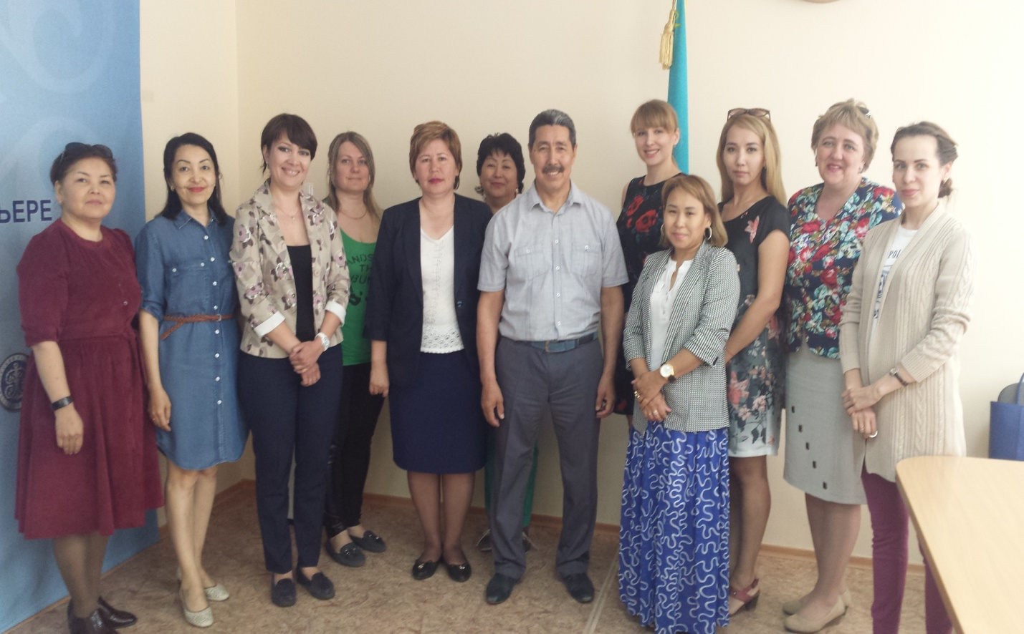
Семинар-тренинг провел Акимбеков Сансызбай Мукатаевич

Результаты и эффект семинара-тренинга:
Семинар- тренинг помог слушателям создать свою собственную систему тайм-менеджмента, помогающую эффективно решать поставленные задачи в любой области бизнеса и управления.
В тренинге отрабатывались приемы организации собственной и командной работы, формирования целей и задач и их последующее планирование; давались новые технологии расстановки приоритетов, ситуационного анализа, выбора правильного планировщика для конкретного человека.
Особое место в тренинге отводилось практической отработке всего изучаемого материала. Семинар-тренинг позволил собрать воедино те знания, которые у слушательниц уже были и добавить те знания, которых пока недоставало.

10 июня 2017 года
Занятие в Школе женского лидерства ( 2 этап обучения) для женщин-кандидатов в кадровый резерв Павлодарской области

Семинар-тренинг «Управление рисками»
Любой бизнес работает в условиях неопределенности, любой бизнес подвержен множеству рисков. Управление рисками в бизнесе — это задача, которую руководители и собственники любой организации вынуждены решать постоянно. От того, насколько успешно менеджеры управляют рисками, зависит успешность и конкурентоспособность бизнеса. Сделать риск управляемым поможет применение технологий риск-менеджмента, которые были представлены на семинаре-тренинге
Цели тренинга:
- рассмотреть различные категории рисков и подходы к управлению рисками
- получить практические навыки расчета рисков и управления рисками
- сформировать умения, необходимые для выявления, минимизации и контроля рисков
- определить, как применить полученные знания на практике

Методы проведения:
Теория, анализ практических ситуаций и примеров, групповые и индивидуальные упражнения, разбор кейсов
Программа:
Классификация и выявление рисков
- Классификация рисков: по масштабам, формам и обстоятельствам их проявления, по природе формирующих их факторов
- Риски реального бизнеса: стратегические, риски операционной деятельности, финансовые, риски чрезвычайных ситуаций
- Стратегические риски: риски выбора стратегии и риски реализуемости стратегии
- Операционные риски: риски инфраструктуры, ИТ, персонала
- Рискообразующие факторы
- Методы выявления рискообразующих факторов и рисков
- Системы регистрации рисков
Практика:
Идентификация и регистрация риска
Оценка и анализ рисков
- Качественная и количественная оценка риска
- Статистика и методы экспертных оценок – как получить необходимую информацию для оценки рисков
- Концепция VaR – Value at Risk (рисковая стоимость)
- Сценарный анализ и технология Stress Testing – как увидеть наиболее тяжелые риски
- Измерители рисков. Разработка индикаторов рисков и их лимитов
- Допустимый, критический и катастрофический риски
- Текущий и периодический мониторинг
- Карта (профиль) рисков как инструмент анализа и контроля рисков: назначение, структура, технология разработки
Управление рисками
- Методы управления рисками: юридические, административные, экономические, социальные, производственные
- Диверсификация рисков: наивная, отраслевая, диверсификация по Марковицу
- Лимитирование риска, позиционные и структурные лимиты
- Хеджирование риска, способы и инструменты
- Анализ и устранение уязвимостей
Построение системы управления рисками
- Основные шаги построения системы управления рисками
- Классификатор рисков компании
- Организационная структура управления рисками и распределение рисков по уровням управления компанией
- Функционирование системы управления рисками: выявление, оценка, управление, мониторинг
Практика:
Создание простой системы управления рисками. Определение и обоснование стратегии управления рисками

Семинар-тренинг «Управление рисками» провела руководитель Школы женского лидерства Павлодарской области, директор Павлодарского регионального центра обучения и переподготовки госслужащих Гульнара Исенова
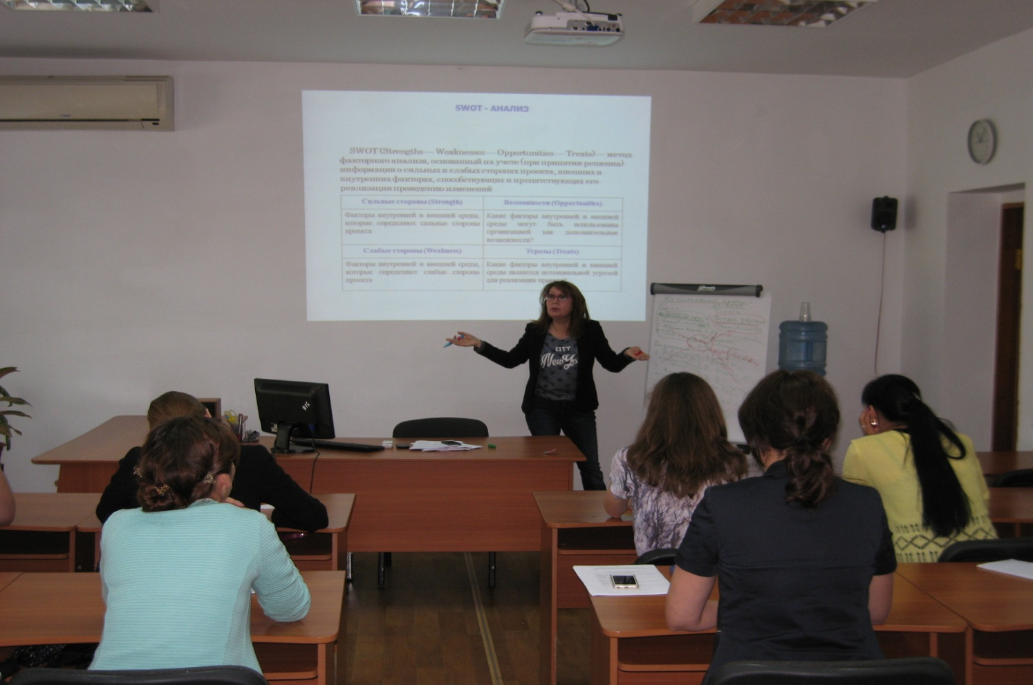
Гульнара Исенова во время проведения семинара-тренинга

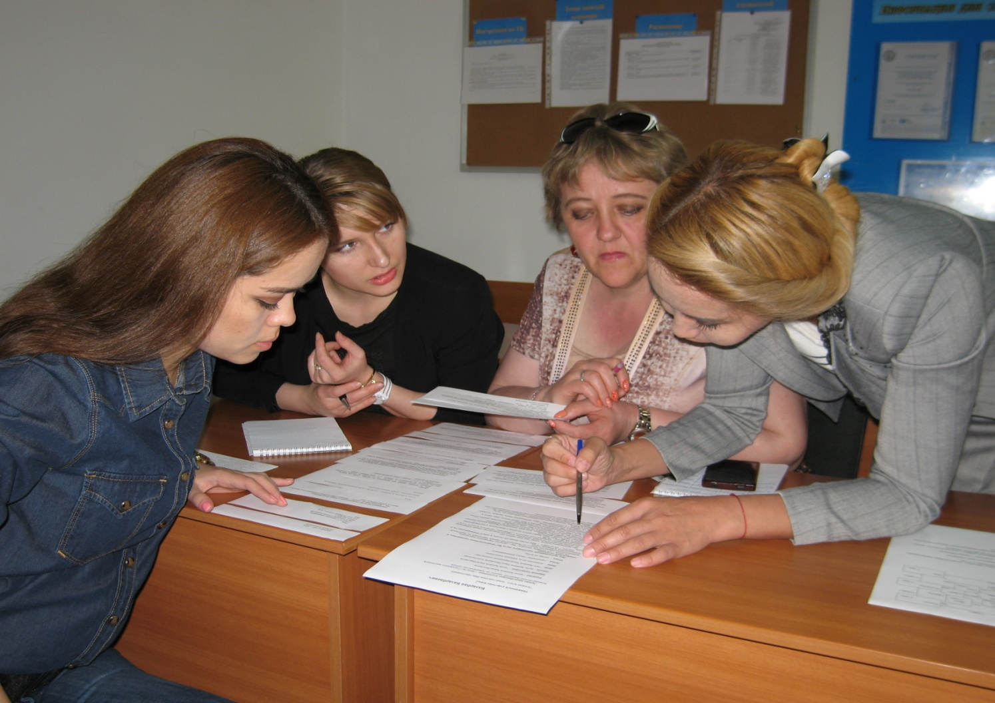
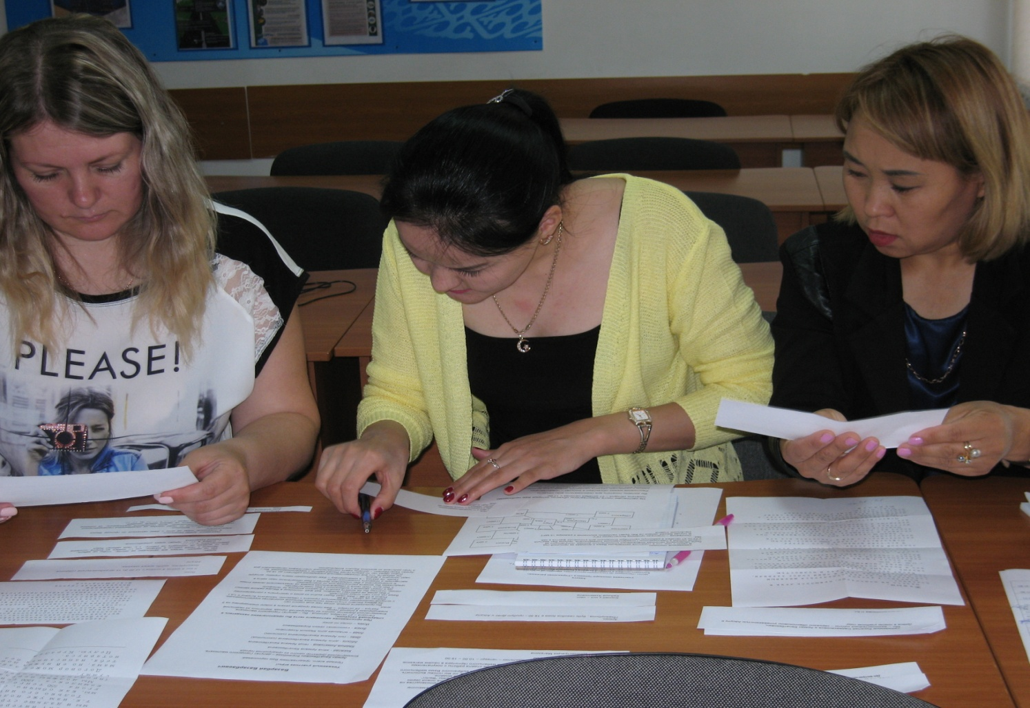

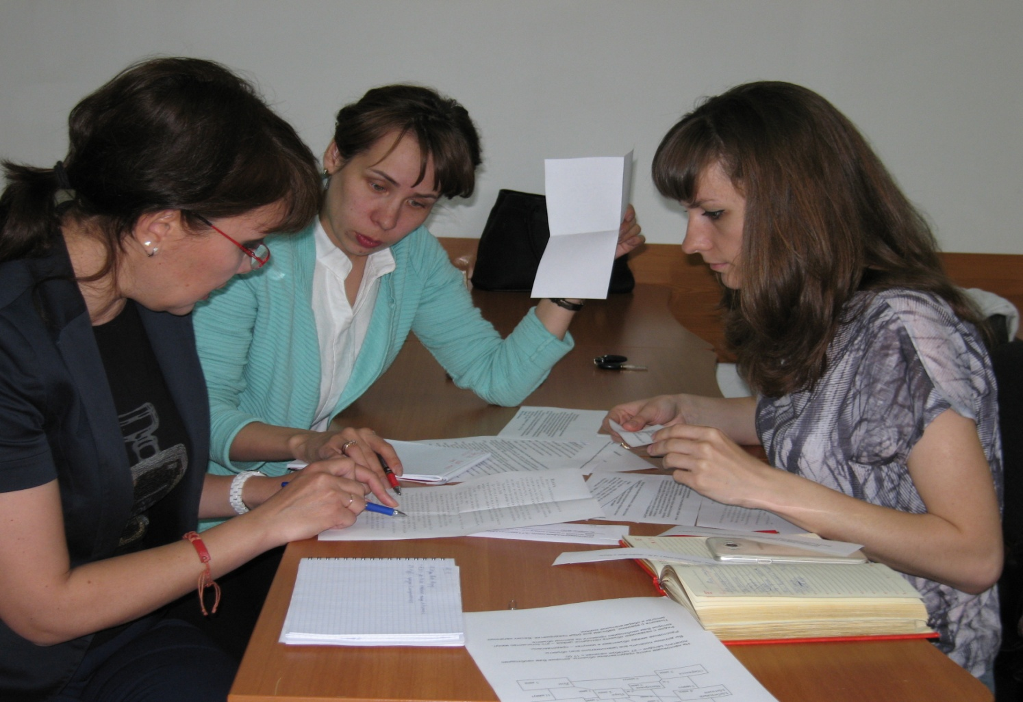
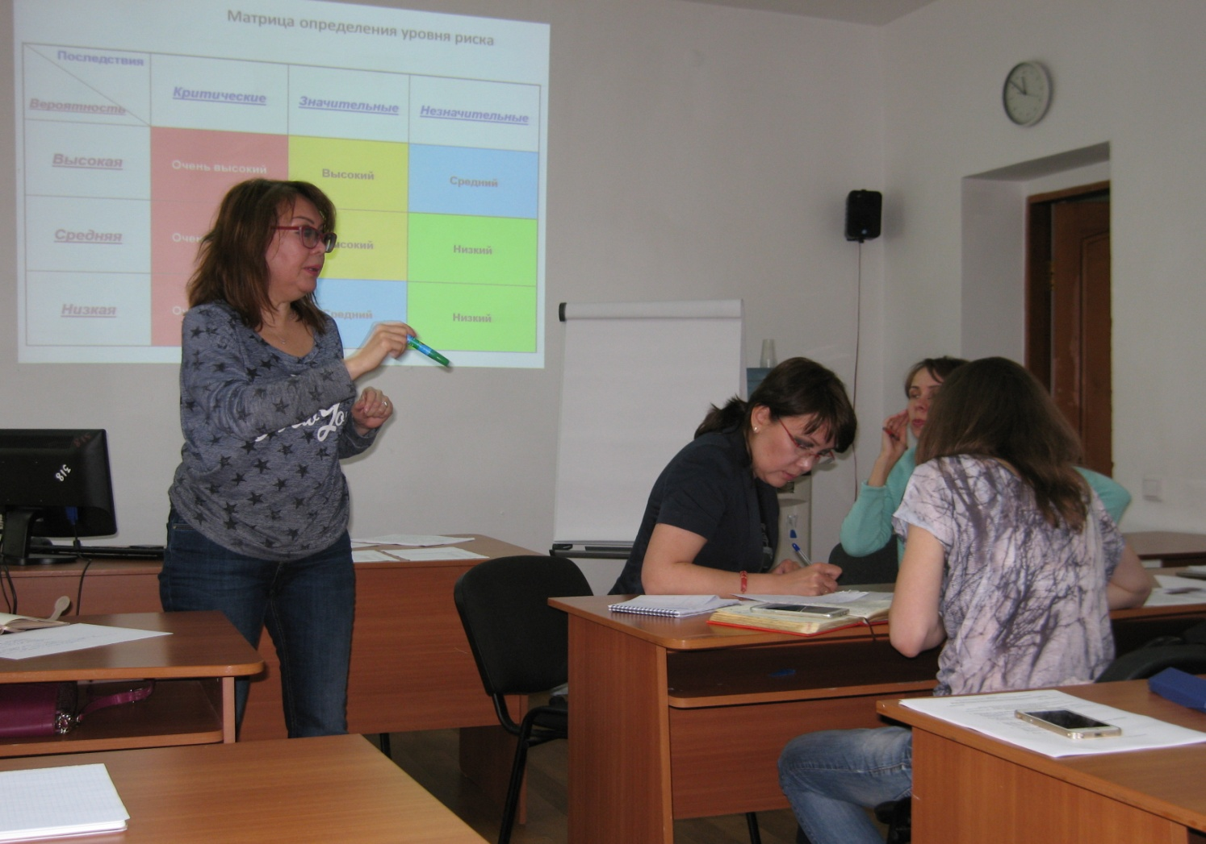

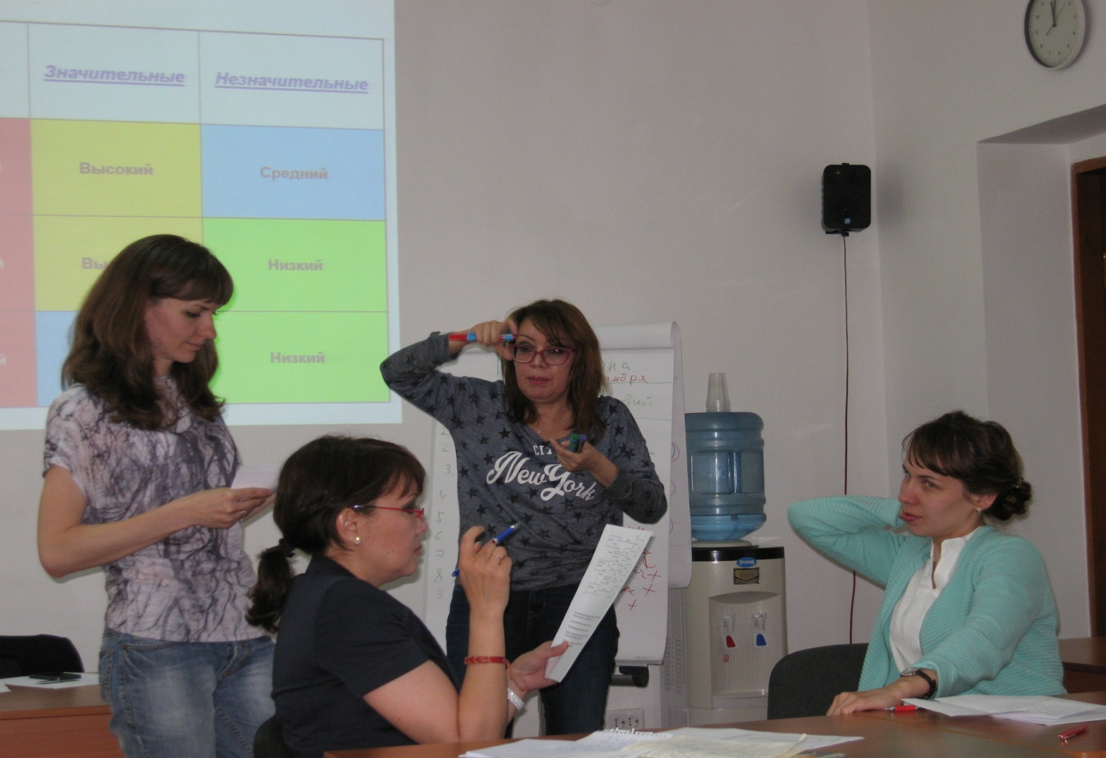
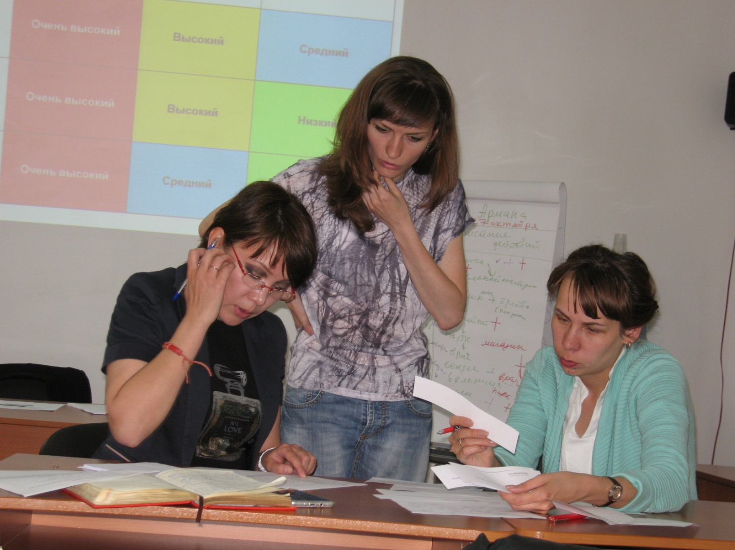
Слушательницы Школы женского лидерства за работой

10 июня 2017 года
Праздник для детей микрорайона,
посвященный Дню защиты детей и Дню семьи

Замечательный праздник провела для детей микрорайона и жителей города Павлодара заместитель председателя Ассоциации деловых женщин Казахстана, депутат городского маслихата Аурика Дяк.
Была подготовлена большая концертная программа с участием твореских коллективов румыно-молдавского национально-культурного объединения «Буковина» и учащихся лицея Инновационного Евразийского университета.
Для детей также были организованы различные конкурсы и игровые программы. Все участники получили сладкие подарки и зарядились положительной энергией.

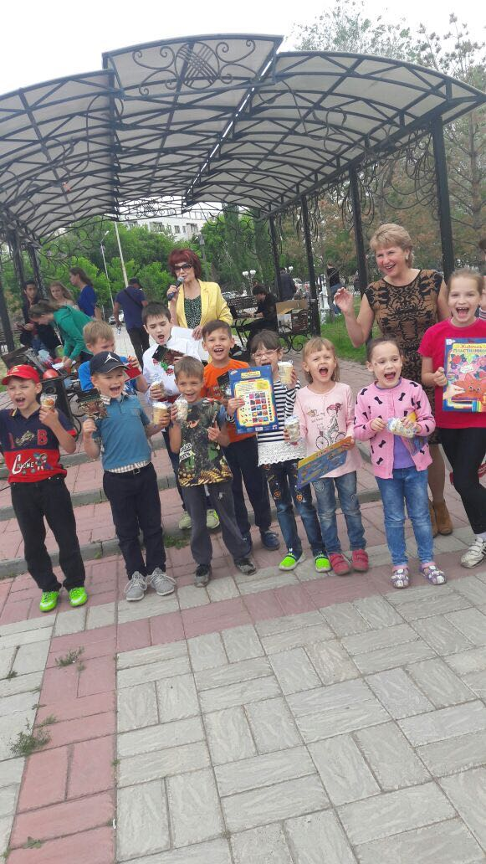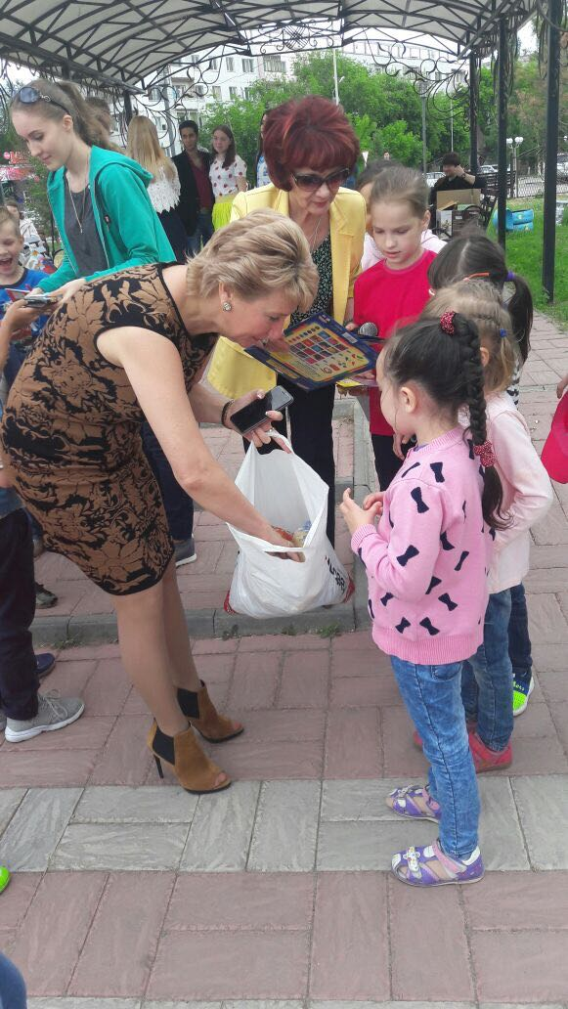
Аурика Дяк во время праздника

17 июня 2017 года
Занятие в Школе женского лидерства ( 2 этап обучения) для женщин-кандидатов в кадровый резерв Павлодарской области
Семинар-тренинг «Социальные сети как инструмент публичности»
Цель семинара: дать участникам четкое, системное понимание того, как использовать социальные сети в своих интересах.
Задачи тренинга:
- Научиться выбирать оптимальные пути продвижения продуктов /брендов / услуг/ мероприятий в социальных сетях.
- Понять особенности подготовки контента для социальных сетей.
- Освоить методы привлечения пользователей и продвижения сообществ /страниц/ мероприятий в социальных сетях.
- Сформировать навыки планирования стратегии по работе в социальных сетях.

В программе семинара
1. Нужны ли бизнесу социальные сети
- Причины появления компаний в пространстве социальных сетей.
- Краткий обзор social media.
- Международный опыт.
- Аналитика: популярность социальных сетей в Казахстане
- Портрет пользователя социальных сетей рунета.
2. Организация продвижения бизнеса в социальных сетях
- Стратегия продвижения компании в социальных сетях, выбор каналов.
- Inhouseили outsourcing.
- Позиционирование аккаунта (бренд, интересы, смешанное), сегментация аудитории.
- Подготовка контента: цепляющие заголовки, фотографии, продающий текст.
- Обратная связь, получение отзывов и вопросов
- Работа с негативом.
- Интегрирование работы в социальных сетях с общей стратегией продвижения компании.
Групповое обсуждение с участниками
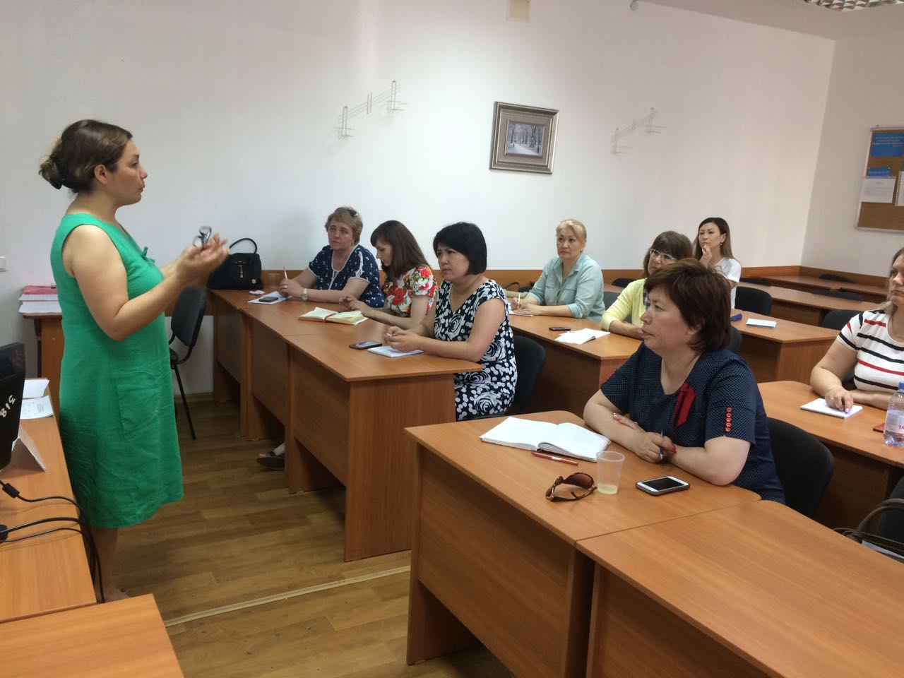
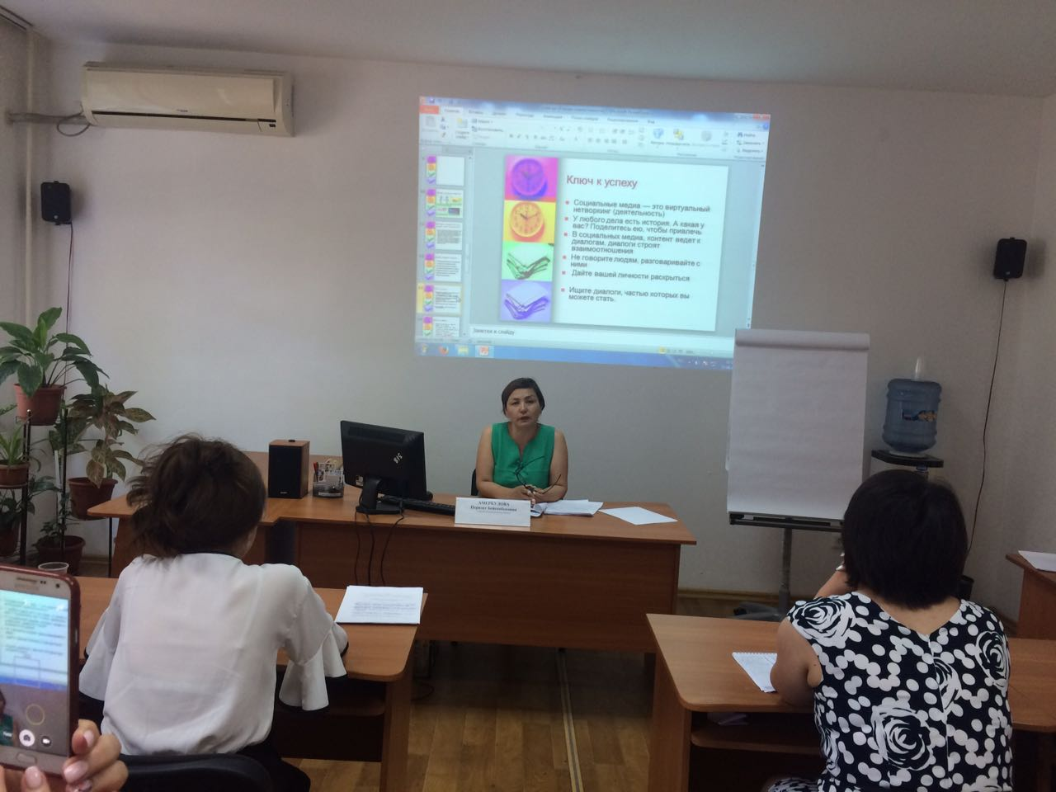

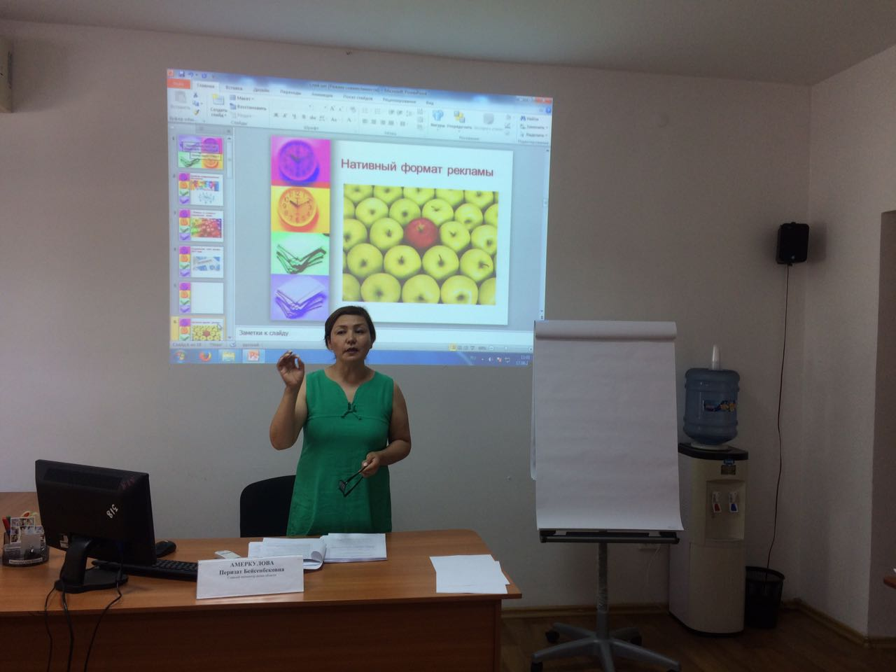

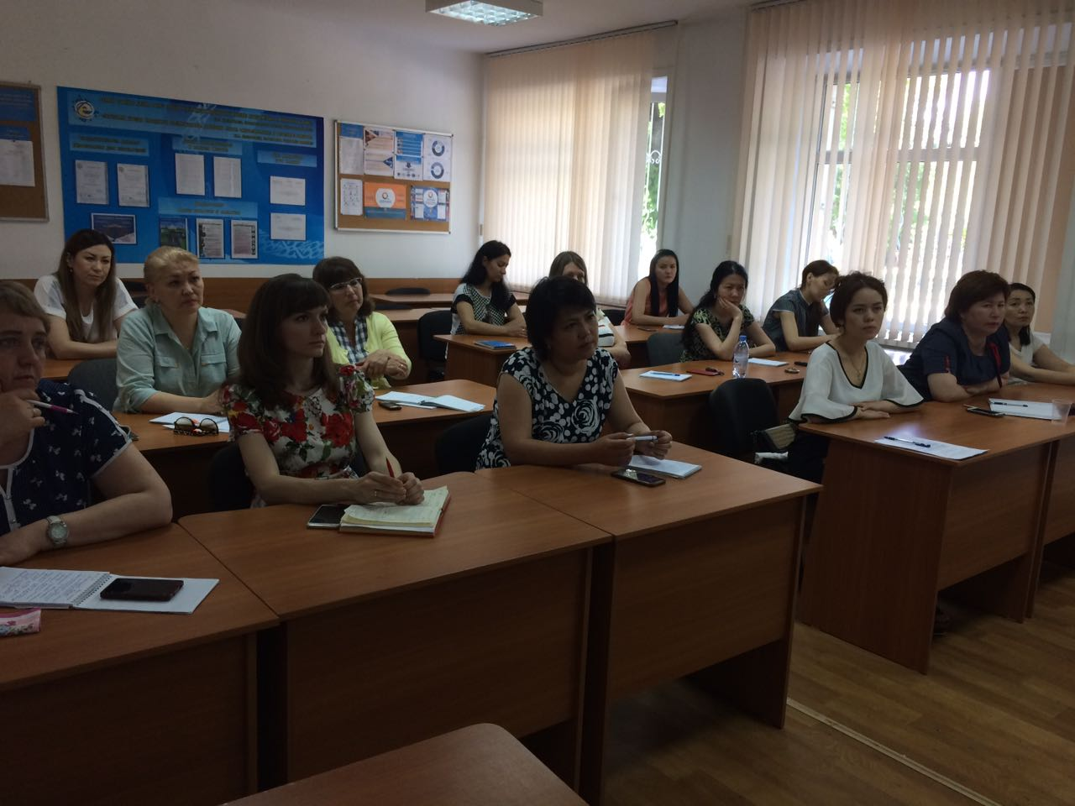
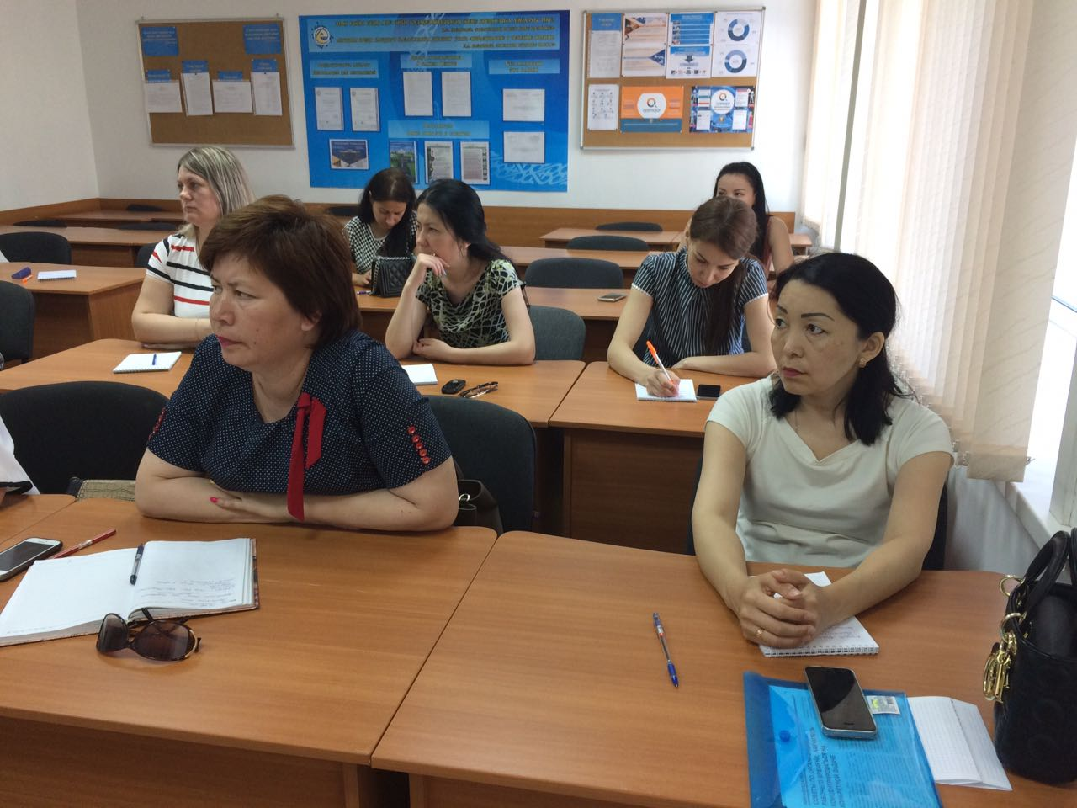

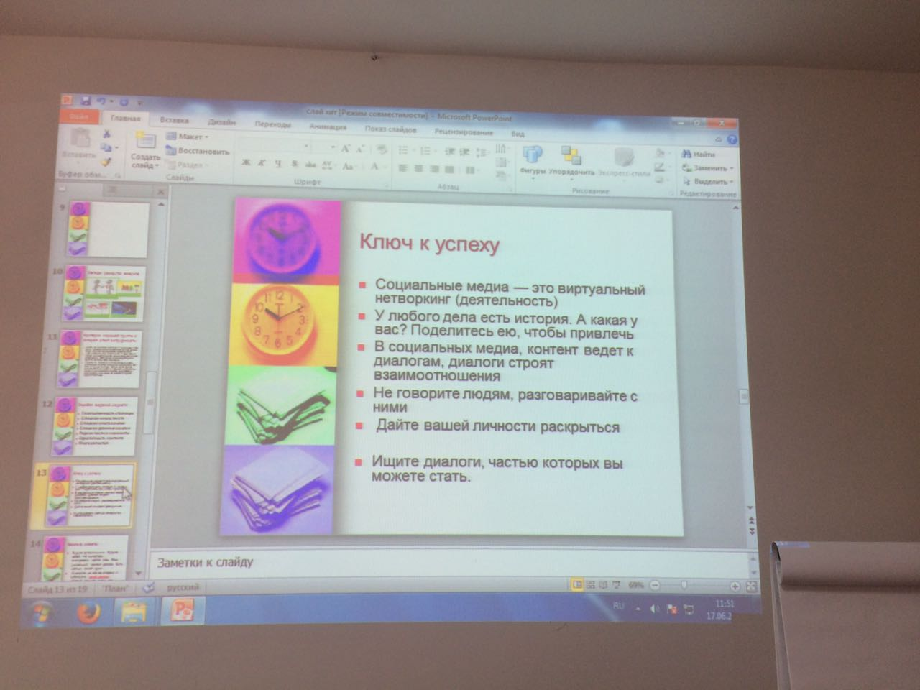
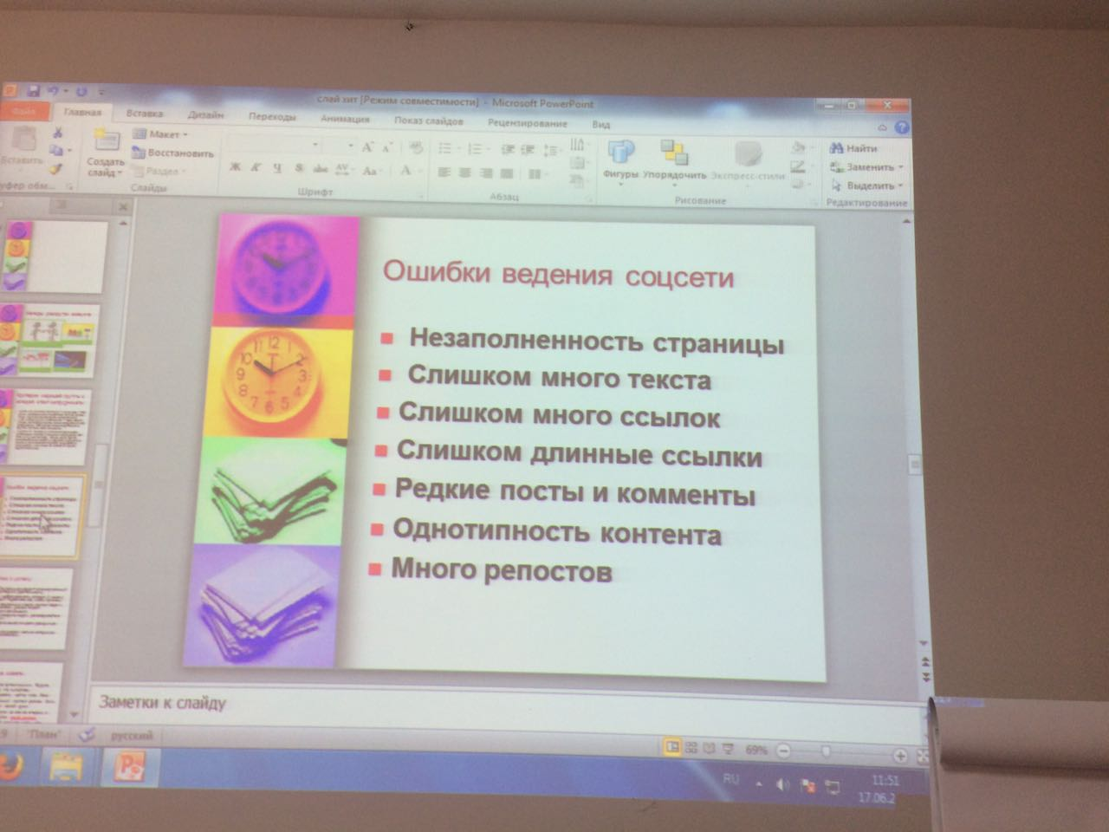

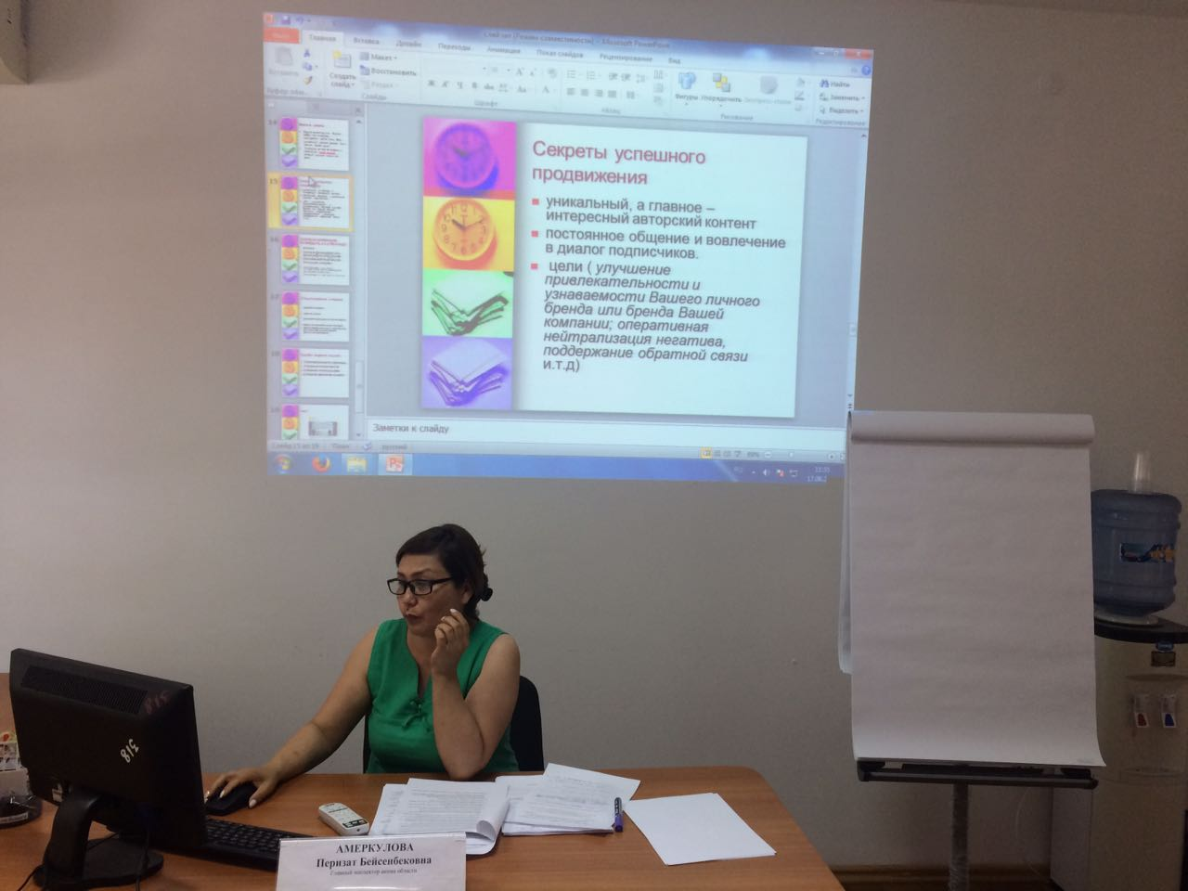

17 июня 2017 года
Деловой завтрак
Повестка дня:
1.Акция «Откройся миру», посвященная 20-летию АДЖК по Павлодарской области
( город Экибастуз, отв. Шаттык Суйнишева )
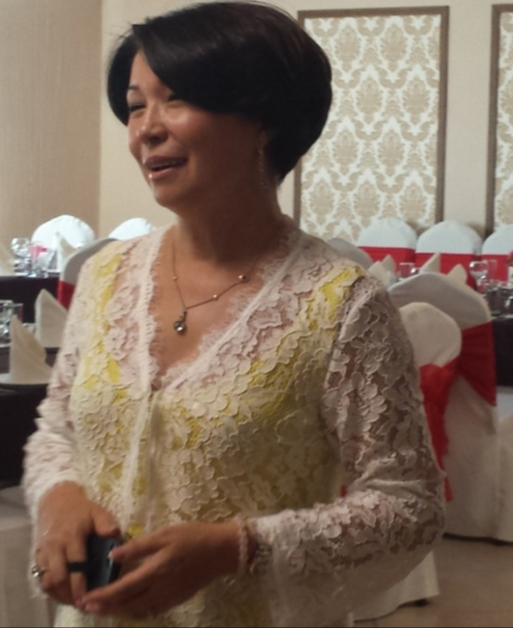
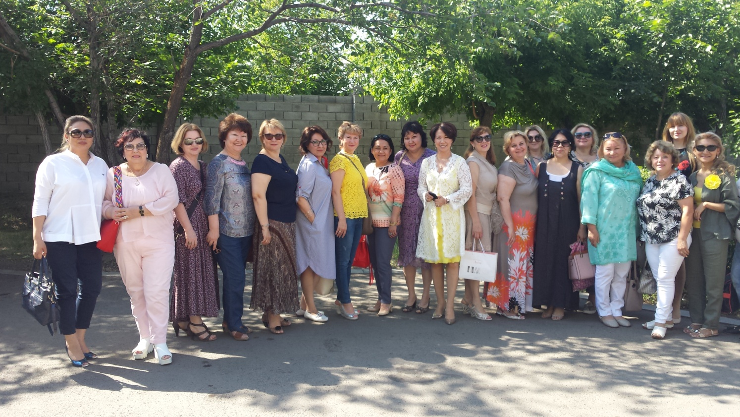

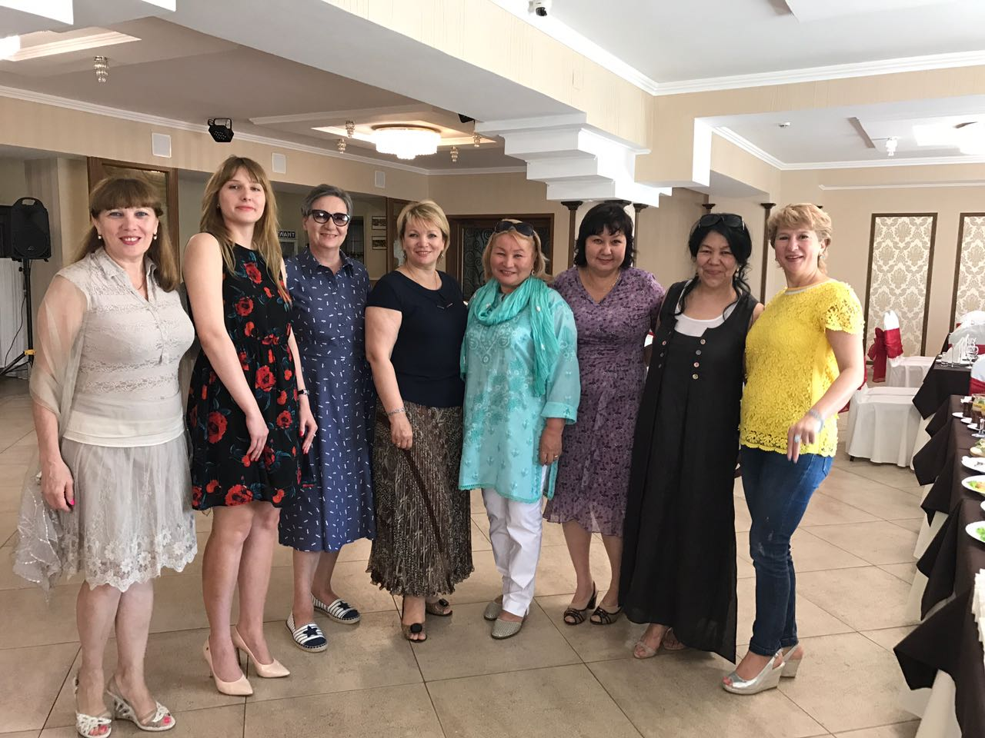

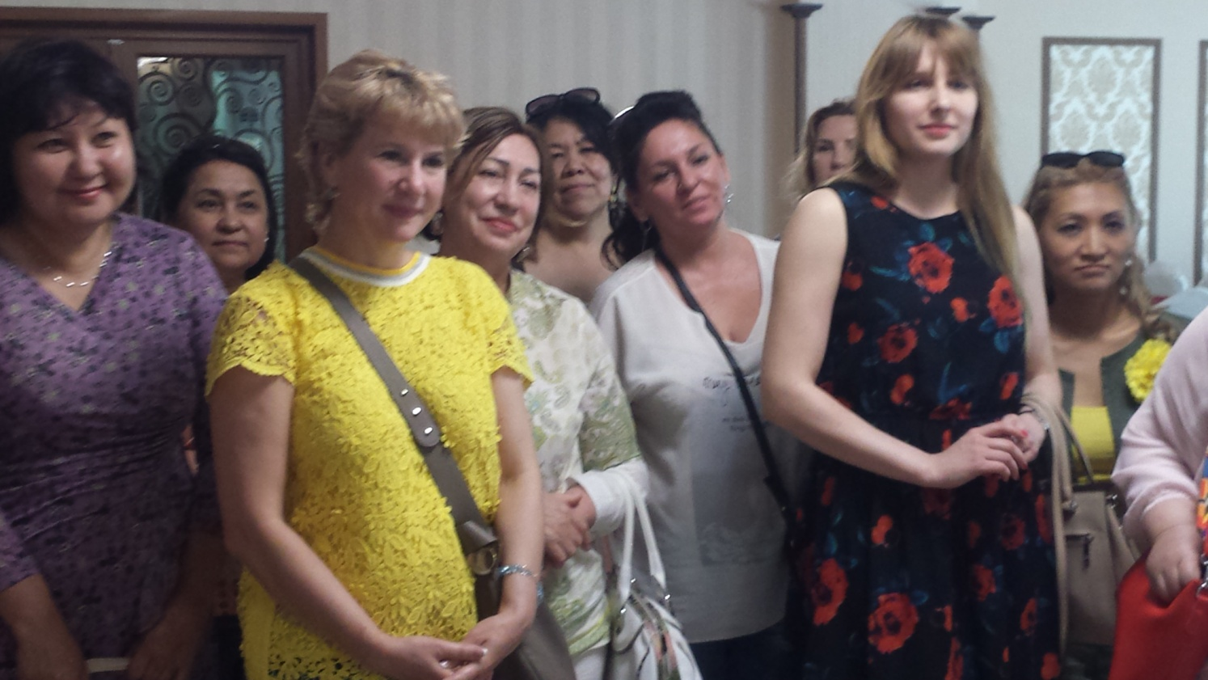

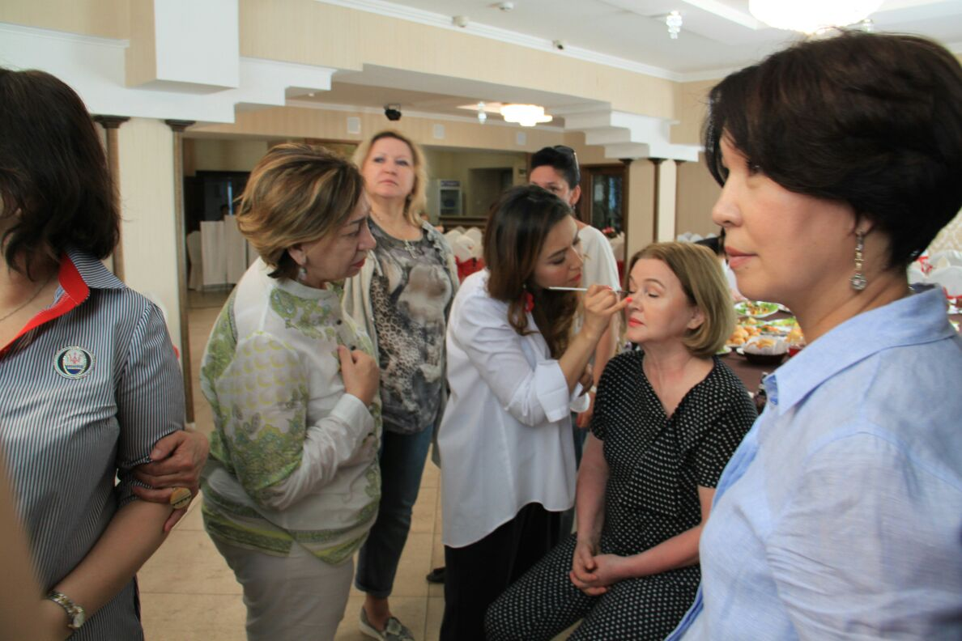

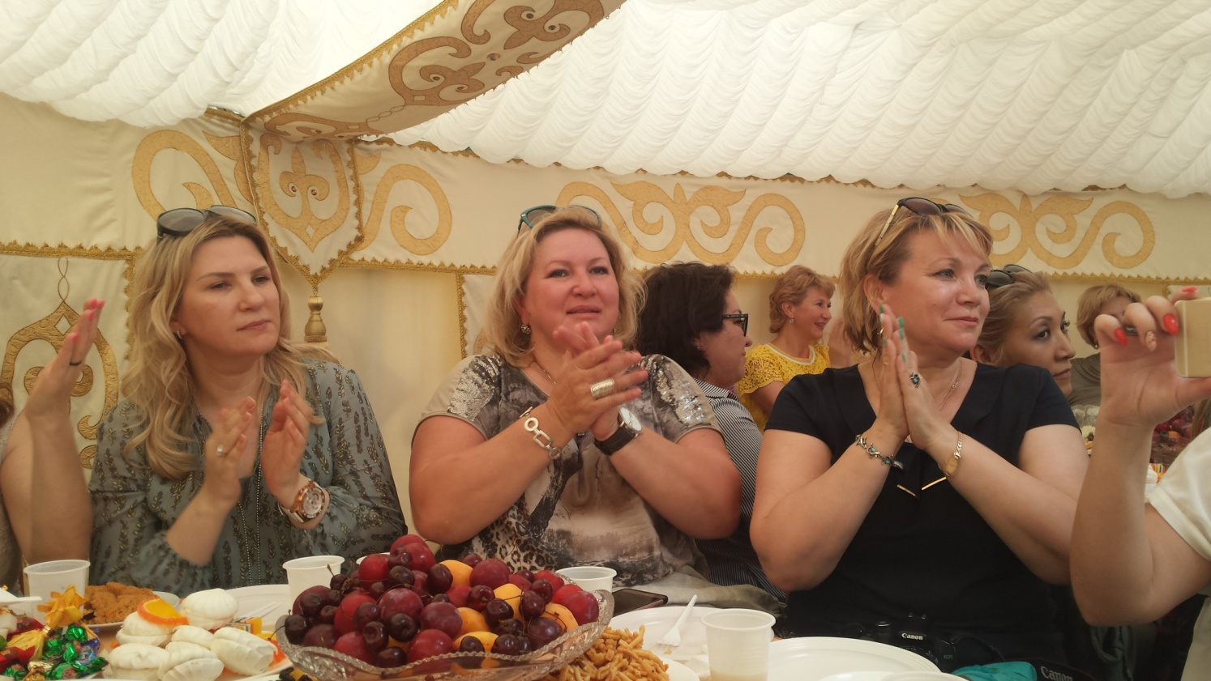
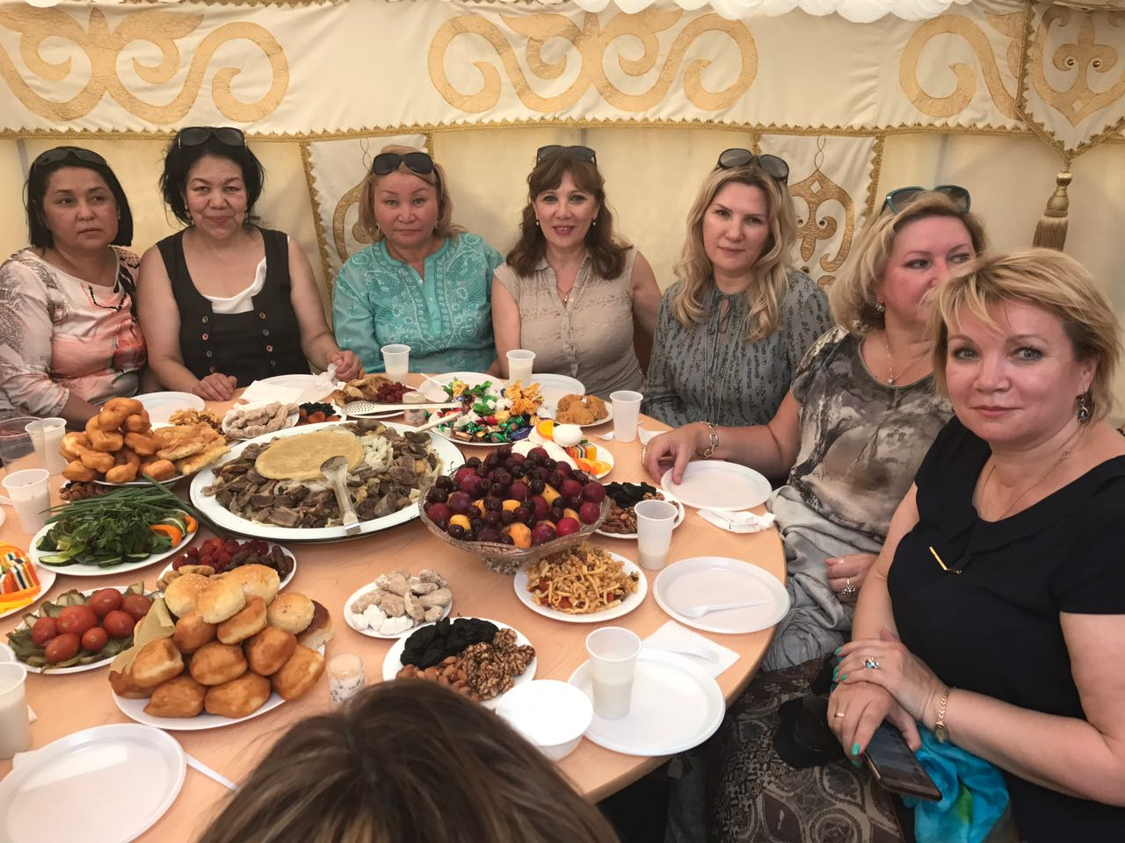

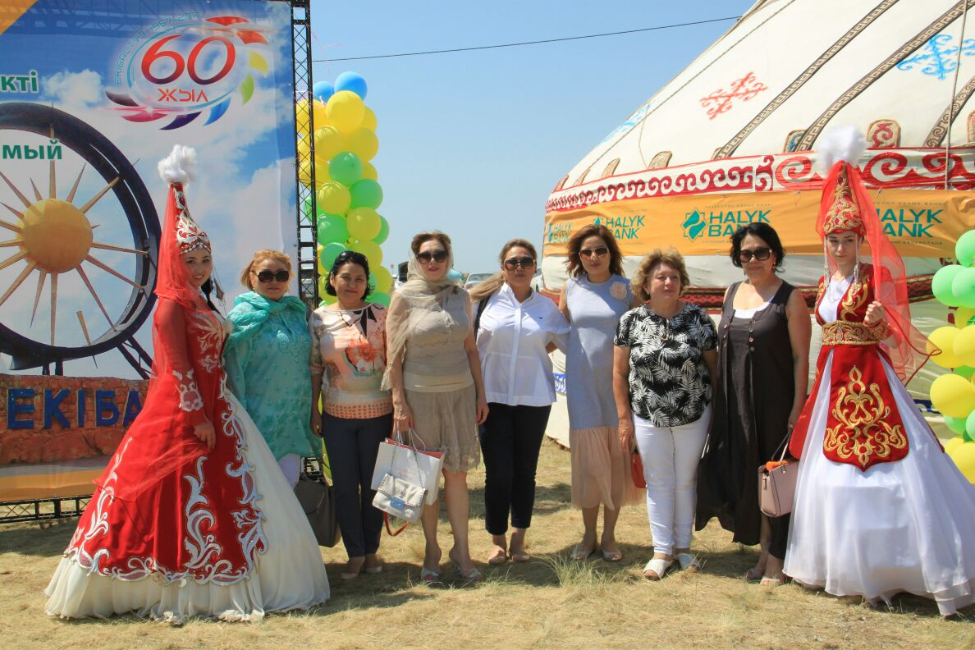
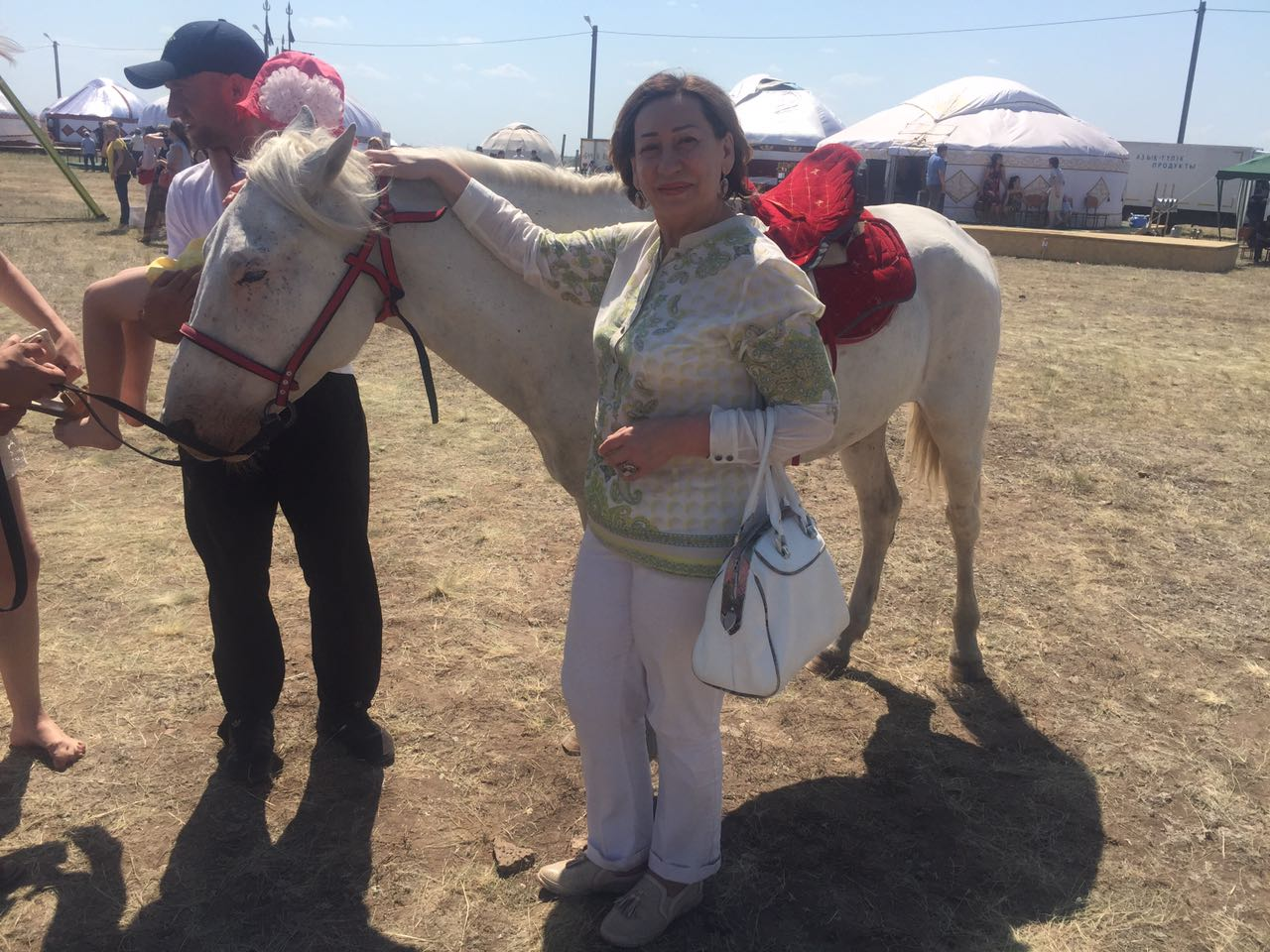
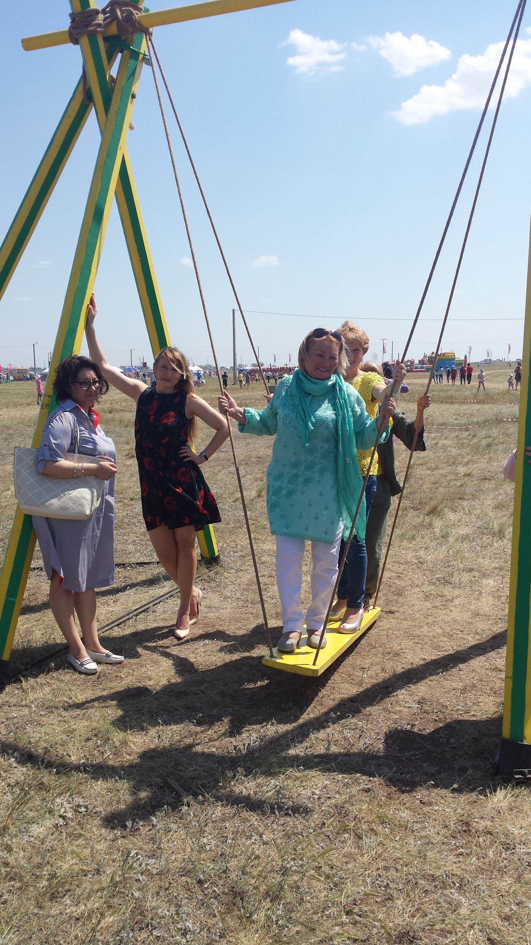

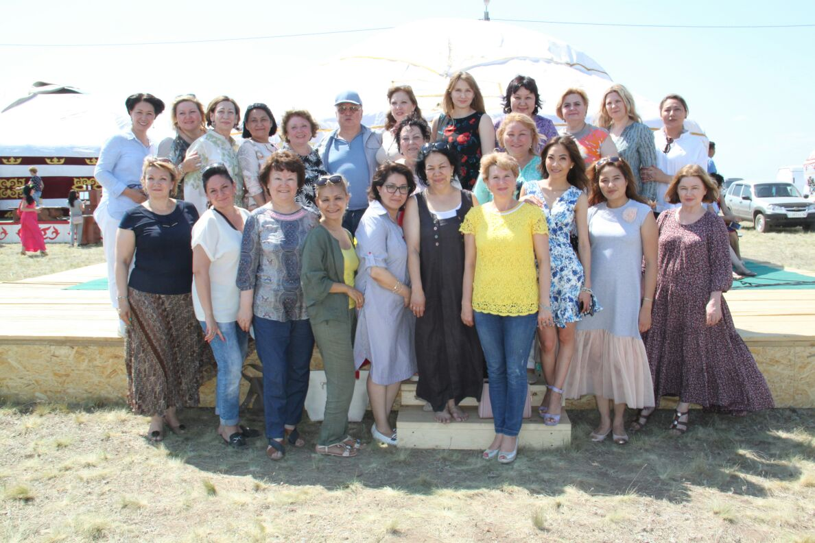
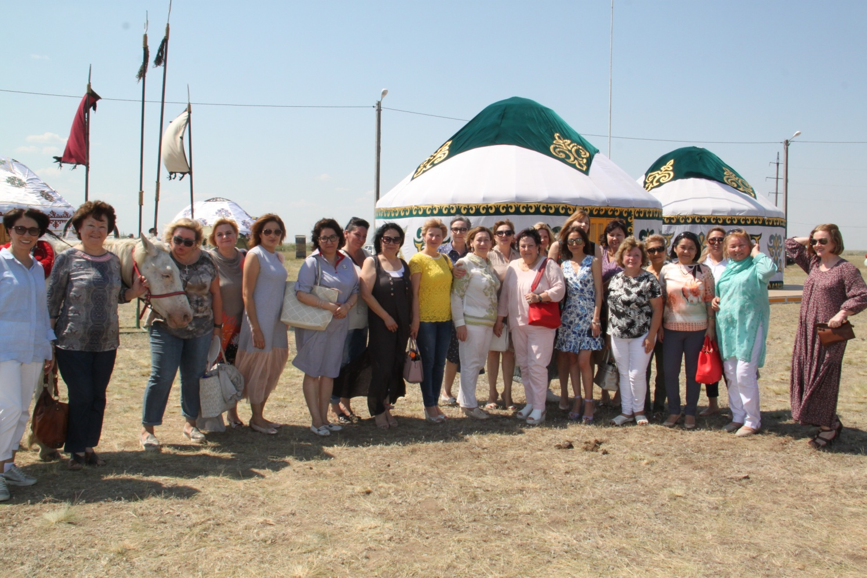

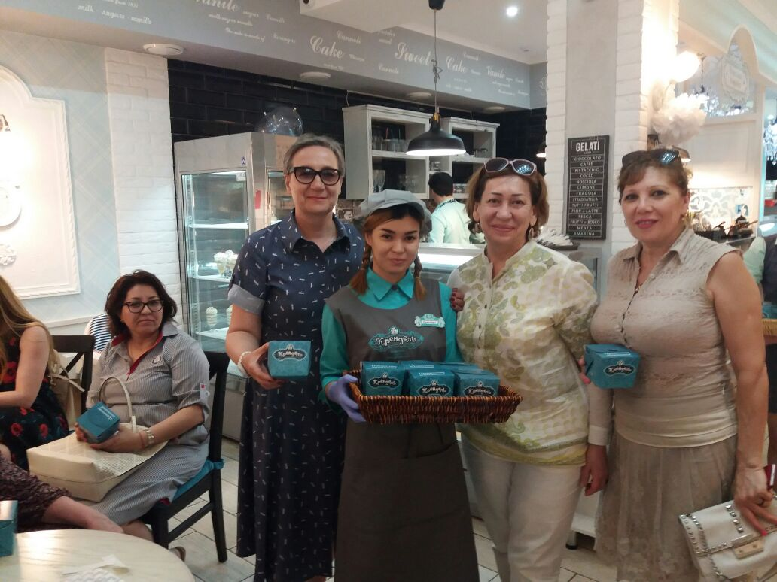

20 июня 2017 года
Заседание региональной коалиции демократических сил «Казахстан-2050»
Тема: «Духовная модернизация-залог построения сильного государства»

В заседании коалиции приняли участие председатели и секретари павлодарских филиалов партии «Ак жол», «Коммунистической народной партии Казахстана», НДПП «Ауыл», ОО «Партия Бирлик» и областных общественных объединений.
Ирина Фогель- председатель Клуба женщин-политиков выступила с докладом о работе, проводимой АДЖК и Клубом женщин-политиков по Павлодарской области по выполнению задач, обозначенных Нурсултаном Назарбаевым по модернизации общественного сознания казахстанцев. Заседание провел первый зместитель председателя Павлодарского областного филиала партии «Нур Отан» И.С.Теренченко

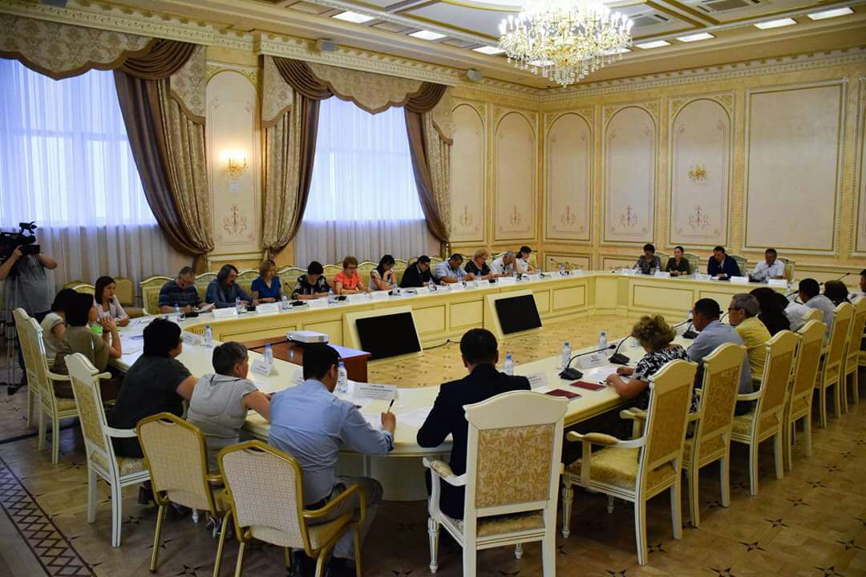

Зал Дома дружбы, где проходило заседание коалиции
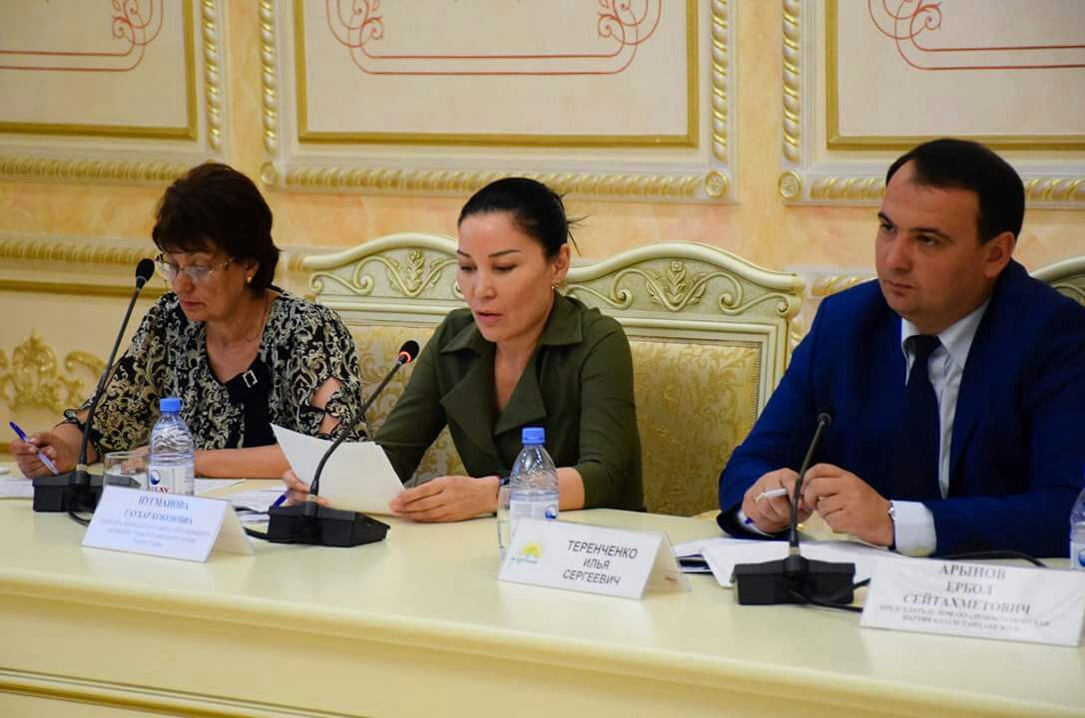

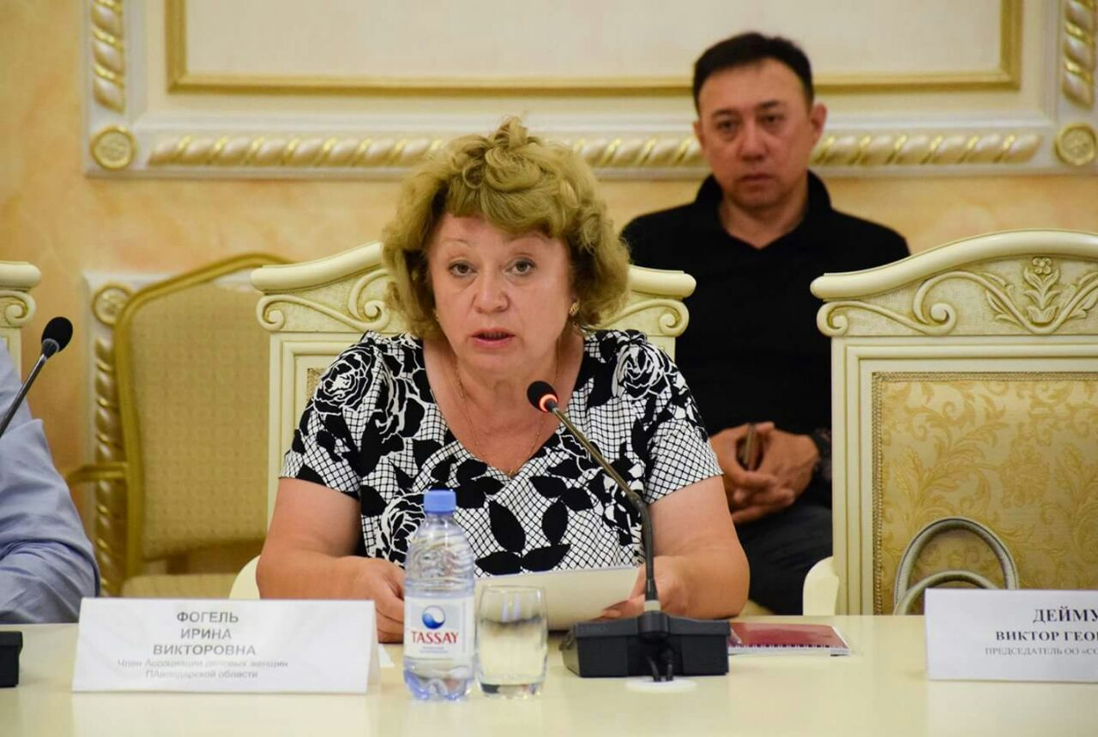
Ирина Викторовна Фогель - председатель Клуба женщин-политиков Павлодарской области во время выступления

22 июня 2017 года
Поэтический вечер «Вдохновение», посвященный 20-летию АДЖК по Павлодарской области
На поэтический вечер «Вдохновение», посвященный 20-летию Ассоциации деловых женщин Казахстана по Павлодарской области была приглашена павлодарская поэтесса Наталия Ли

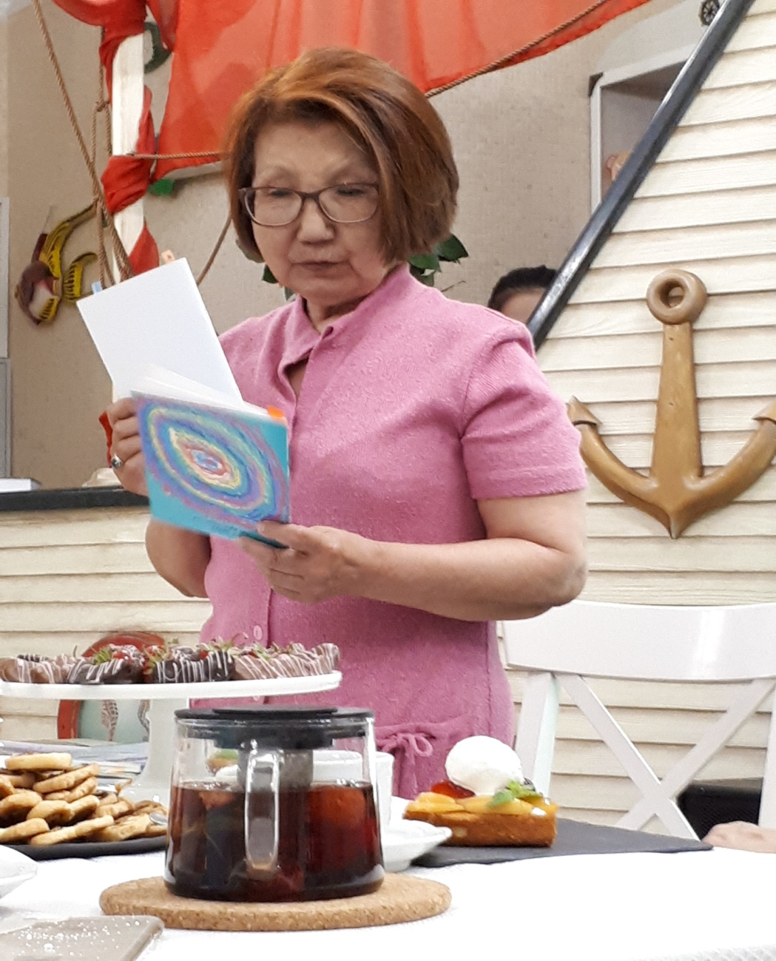
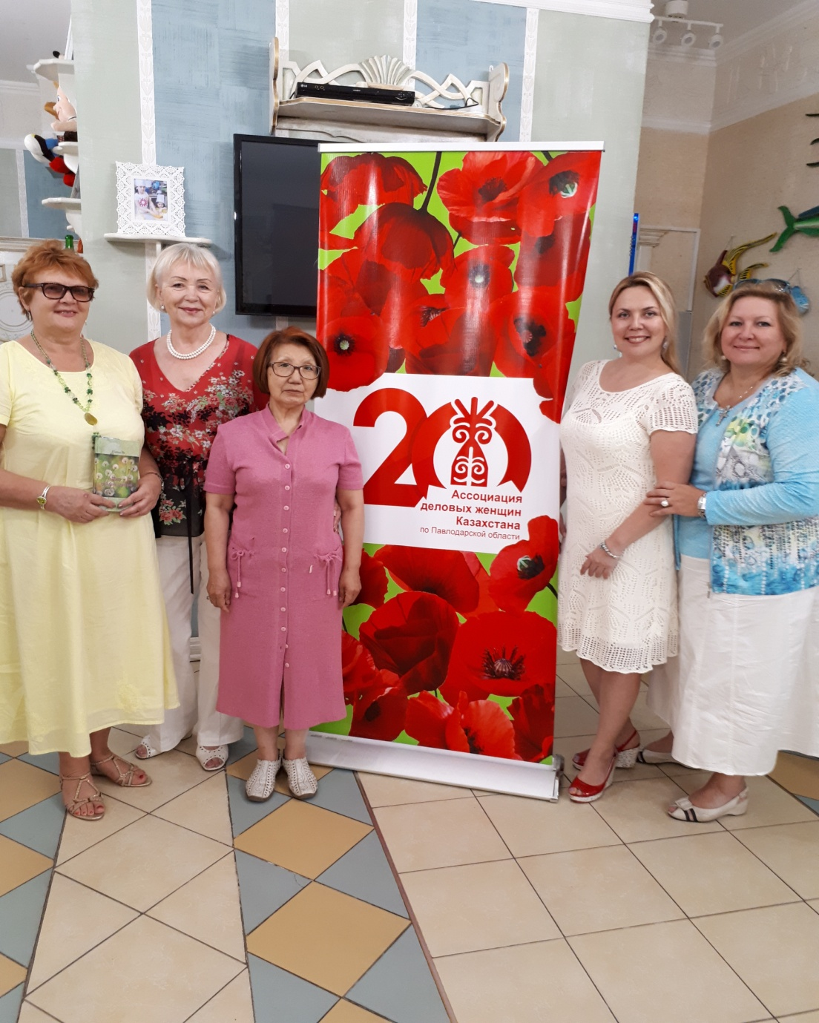

Участницы поэтического вечера члены Ассоциации деловых женщин Вера Харсеева, Светлана Горбачева, поэтесса Наталия Ли, Ольга Головкина и Евгения Писаревская

На протяжении всего теплого душевного вечера звучали стихи в исполнении Светланы Горбачевой, Ларисы Фрезоргер, Марины Беккер, Райсы Раимбековой, Галины Казанцевой и др.
Алтын Имантаева поделилась своими воспоминаниями о незабываемой встрече и времени, проведенном вместе с великим российским поэтом Евгением Евтушенко.
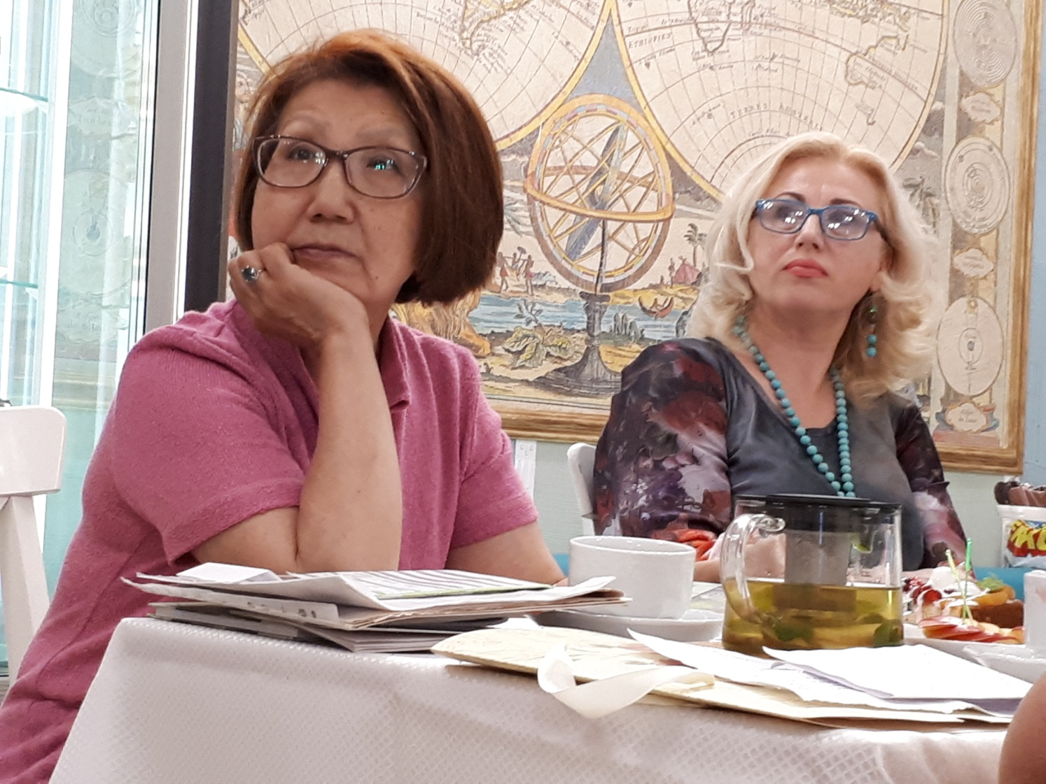

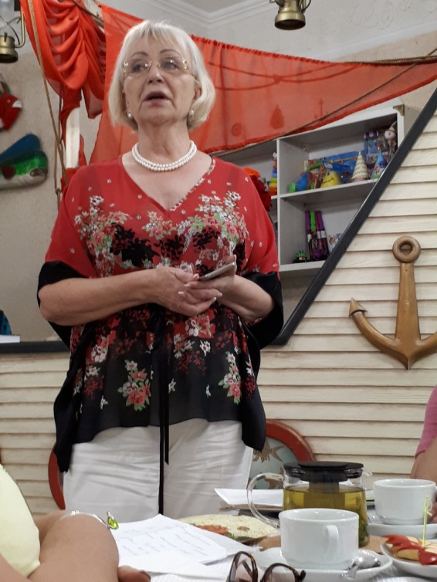

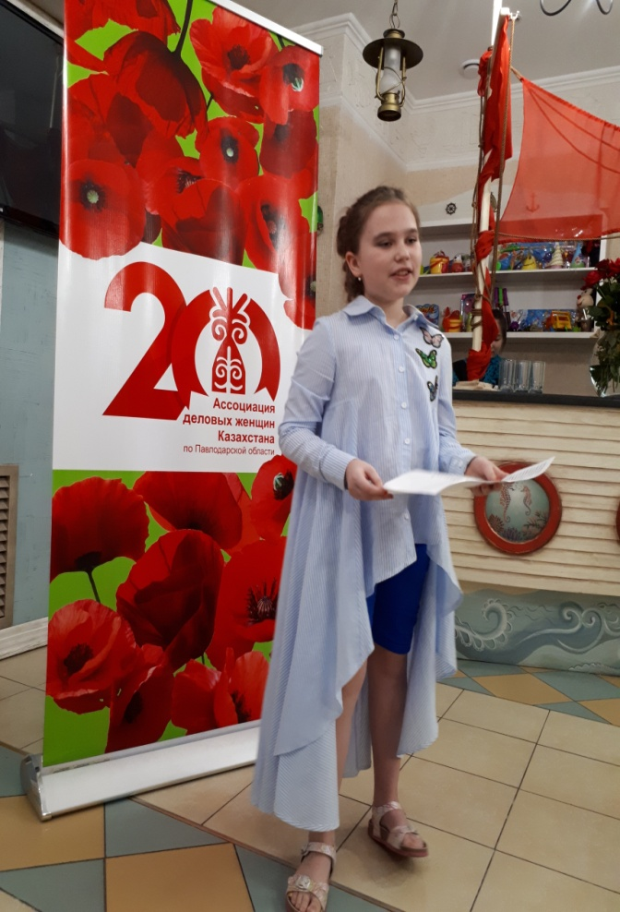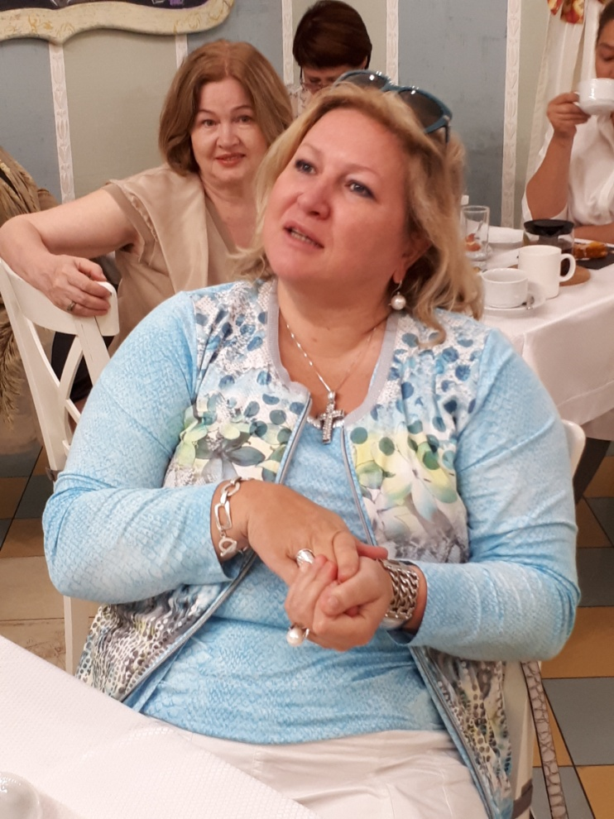

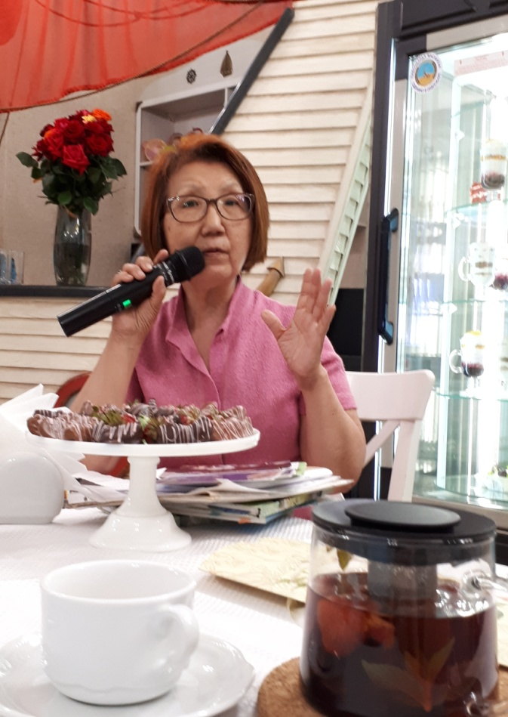

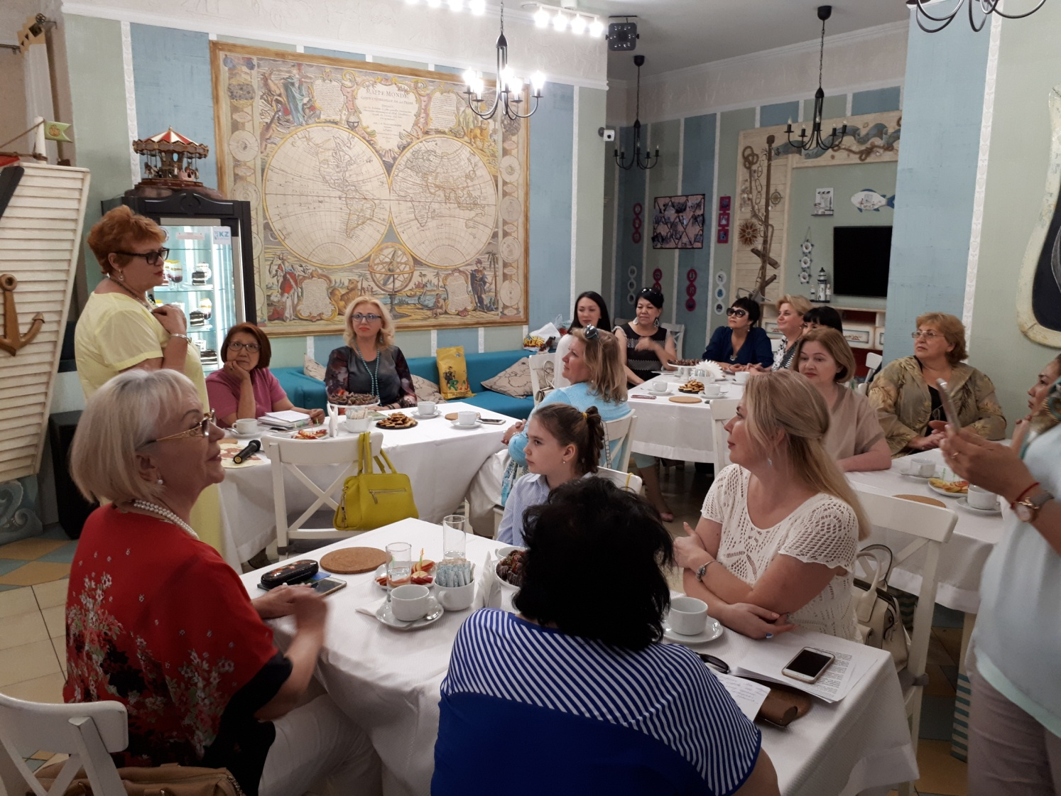

26 июня 2017 года
Ораза айт

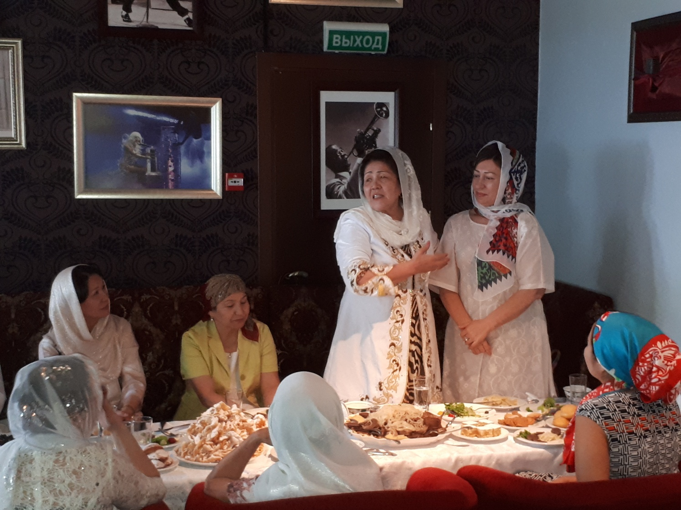

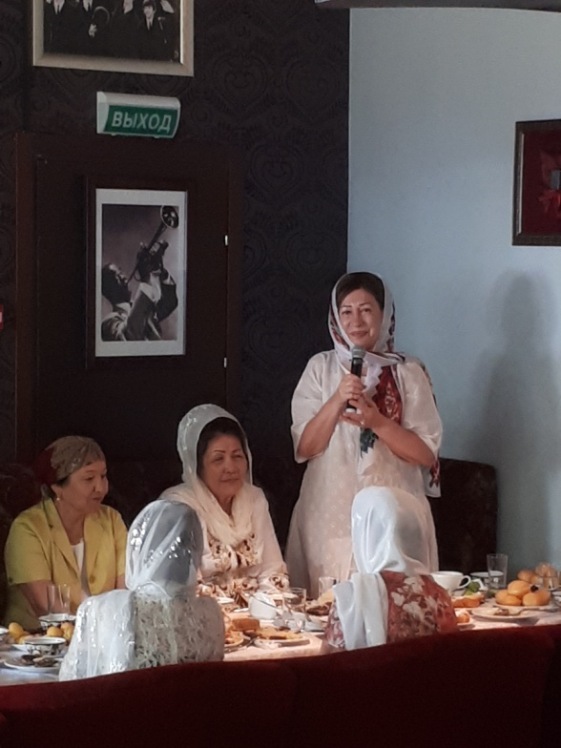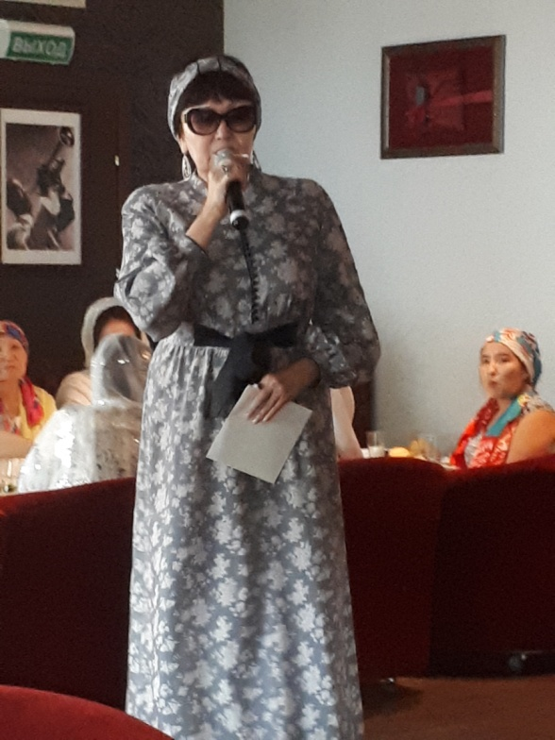
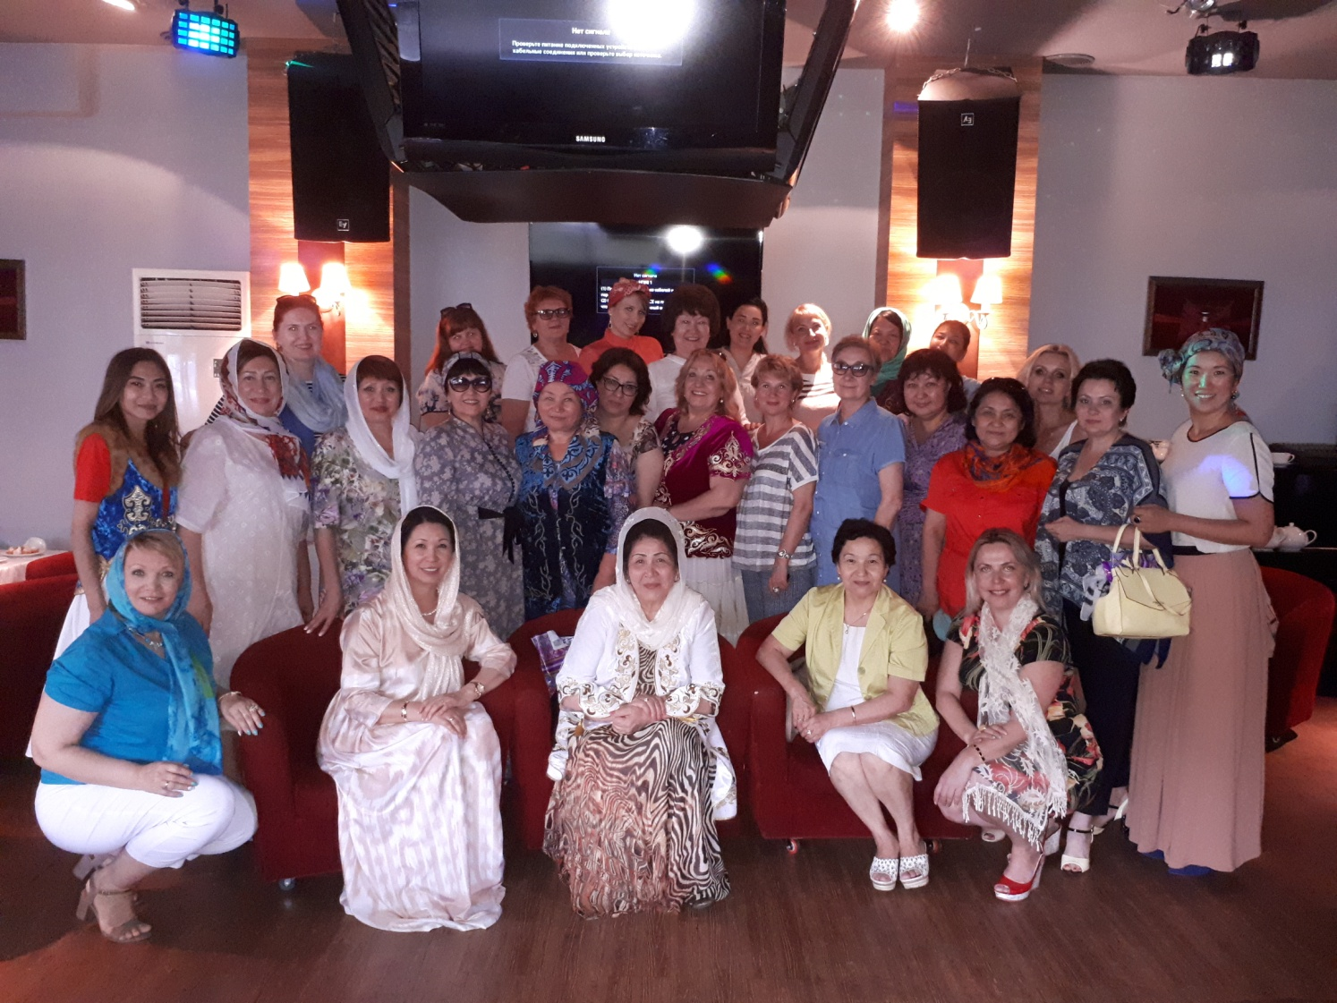

Всего за 2 квартал 2017 года Ассоциацией деловых женщин Казахстана по Павлодарской области было проведено – 21 мероприятие, в том числе из цикла мероприятий, посвященных 20-летию Ассоциации деловых женщин Казахстана по Павлодарской области – 4.

Председатель
Ассоциации деловых женщин
Казахстана по Павлодарской области З.Пархоменко

исп.Л.Логунова
+ 701 319 39 55

